НАЦІОНАЛЬНИЙ ТЕХНІЧНИЙ УНІВЕРСИТЕТ УКРАЇНИ
«КИЇВСЬКИЙ ПОЛІТЕХНІЧНИЙ ІНСТИТУТ
імені ІГОРЯ СІКОРСЬКОГО»
ВИДАВНИЧО-ПОЛІГРАФІЧНИЙ ІНСТИТУТ
КАФЕДРА ВИДАВНИЧОЇ СПРАВИ ТА РЕДАГУВАННЯ
До захисту допущено:
Завідувач кафедри
________ Ольга ТРІІЩУК
«___»_____________20__ р.
Дипломний проєкт
на здобуття ступеня бакалавра
за освітньо-професійною програмою «Видавнича справа та редагування»
спеціальності 061 «Журналістика»
на тему: «Концепція дитячої інтерактивної абетки ґаджетів»
Виконала:
студентка IV курсу, групи СР-71
Іванна МЕЛЬНИК __________
Керівник:
доцент, к. н. із соц. к.
Світлана ФІЯЛКА __________
Консультант із мови:
доцент, к. філол. н.
Олена ЛЕВЧУК __________

Консультант із бібліографії:
доцент, к. н. із соц. к.
Радміла СЕГОЛ
Рецензент:
начальник редакційно-видавничого відділу
видавництва «Політехніка»
Наталія МУРАШОВА __________

Засвідчую, що в цьому дипломному проєкті немає запозичень із праць інших авторів без відповідних посилань.
Студентка _____________

Київ — 2021
Національний технічний університет України
«Київський політехнічний інститут імені Ігоря Сікорського»
Видавничо-поліграфічний інститут
Кафедра видавничої справи та редагування

Рівень вищої освіти — перший (бакалаврський)

Спеціальність — 061 «Журналістика»

Освітньо-професійна програма «Видавнича справа та редагування»

ЗАТВЕРДЖУЮ
Завідувач кафедри
Ольга ТРІЩУК
«19» травня 2021 р.
ЗАВДАННЯ
на дипломний проєкт студенту

Мельник Іванна Олександрівна
(прізвище, ім’я, по батькові)

1. Тема проєкту «Концепція дитячої інтерактивної абетки ґаджетів»,
керівник проєкту Фіялка Світлана Борисівна, к. н. із соц. к., доцент
затверджені наказом по університету від «__» ________ 20__ року № ______
2. Термін подання студентом проєкту 09.06.2021 р.
3. Вихідні дані до проєкту ________________________________________ __________________________________________________________________
______________________________________________________________________________________________________________________________________________________________________________________________________
4. Зміст пояснювальної записки ____________________________________ ____________________________________________________________________________________________________________________________________
____________________________________________________________________________________________________________________________________
5. Перелік графічного матеріалу (із зазначенням обов’язкових креслеників, плакатів, презентацій тощо) ______________________________
______________________________________________________________________________________________________________________________________________________________________________________________________

6. Консультанти розділів проєкту*
Розділ | Прізвище, ініціали та посада  консультанта | Підпис, дата
Розділ | Прізвище, ініціали та посада  консультанта | завдання видав | завдання  прийняв
з мови | Левчук О. М., доцент
з бібліографії | Сегол Р. І., доцент

7. Дата видачі завдання 19.05.2021 р.

КАЛЕНДАРНИЙ ПЛАН

№ з/п | Назва етапів виконання дипломного проєкту | Термін виконання етапів проєкту | Примітка
1. | План роботи. Література питання. Написання вступної частини | 19.05.2021 | Дистанційно онлайн з керівником
2. | Написання теоретичної частини дипломного проєкту | 26.05.2021 | Дистанційно онлайн з керівником
3. | Завершення роботи над практичною частиною дипломного проєкту | 02.06.2021 | Дистанційно онлайн з керівником
4. | Здача дипломного проєкту (завершеного) на кафедру.  Попередній захист дипломного проєкту на засіданні кафедри | 09.06.2021 | Дистанційно онлайн з керівником

Студент _______________ Іванна МЕЛЬНИК

Керівник _______________ Світлана ФІЯЛКА

_____________________________
*Консультантом не може бути зазначено керівника дипломного проєкту.
ВІДОМІСТЬ ДИПЛОМНОГО ПРОЄКТУ

№ з/п | Формат | Позначення | Найменування | Кількість листів | Примітка
1 | А4 |  | Завдання на дипломний проєкт | 2
2 | А4 | ДП ХХХХ. 00.000 ПЗ | Пояснювальна записка | 103
3 | А5 | ДП ХХХХ. 01.000 П | Дипломний проєкт «Ґаджети у фактах», абетка для дітей | 74
4 | А1 | ДП ХХХХ. 02.000 ТК |  | 1
5 | А1 | ДП ХХХХ. 03.000 ТК |  | 1
6 | А1 | ДП ХХХХ. 04.000 ТК |  | 1
7 | А1 | ДП ХХХХ. 05.000 ТК |  | 1
8 | А1 | ДП ХХХХ. 06.000 ТК |  | 1
9 | А1 | ДП ХХХХ. 07.000 ТК |  | 1

 |  |  |  | ДП ХХХХ 00.000.00
 | ПІБ | Підп. | Дата
Розробн. | Мельник І. О. |  |  | Відомість  дипломного проєкту | Лист | Листів
Керівн. | Фіялка С. Б. |  |  | Відомість  дипломного проєкту | 1 | 1
Консульт. | Левчук О. М. |  |  | Відомість  дипломного проєкту | КПІ ім. Ігоря Сікорського  Каф. XXXX  Гр. XX-XX
Консульт. | Сегол Р. І. |  |  | Відомість  дипломного проєкту
Зав.каф. | Тріщук О. В. |  |  | Відомість  дипломного проєкту

РЕФЕРАТ
до дипломного проєкту Мельник Іванни Олександрівни на тему «Концепція дитячої інтерактивної абетки ґаджетів». Кафедра видавничої справи та редагування Національного технічного університету України «Київський політехнічний інститут імені Ігоря Сікорського», Київ, 2021.

Мета дослідження — створити інтерактивну абетку для дітей старшого дошкільного віку з урахуванням особливостей дитячої психології та перцепції інтерактивних елементів.
Уперше досліджено комплексний вплив інтерактивного видання на психіку дитини з орієнтацією на дослідження з галузі педагогіки та психології; з огляду на теоретичну базу вдосконалено поняття «інтерактивне видання»; унаочнено різницю між «абеткою» та «букварем»; поліпшено дефініцію поняття «віршований текст». Завдяки експериментальному опитуванню сформовано уявлення батьків дітей дошкільного віку щодо зацікавлення інтерактивними виданнями, особливо навчального та пізнавального спрямування. Встановлено, що інтерактивні видання тільки набувають популярності серед споживачів, однак уже помітно бракує якісних варіантів.
Сформовано основні положення професійної роботи редактора з інтерактивними виданнями, ураховуючи мультимедійний матеріал, які систематизовано в теоретичній моделі.
Послідовно викладено засади створення інтерактивної абетки на тему сучасного «ґаджетаріуму». За допомогою SWOT-аналізу визначено сильні та слабкі сторони конкретного видання й названо найефективніші способи його просування.
Підготовлено інтерактивну дитячу абетку на тему сучасного «ґаджетаріуму» для авдиторії віком 5–7 років.

Ключові слова: абетка, ґаджет, дитяча література, інтерактивне видання, редагування, редактор, створення.
ABSTRACT
to the diploma project on the topic “The concept’s development for children’s interactive gadget alphabet” by Ivanna Melnyk. Department of Publishing and Editing of the National Technical University of Ukraine “Igor Sikorsky Kyiv Polytechnic Institute”, Kyiv, 2021.

The project’s aim is to create an interactive alphabet for older preschool children, taking into account the child psychology peculiarities and the of interactive elements perception.
The complex influence of the interactive books on the child’s psyche with the focus on research in the field of pedagogy and psychology has been studied for the first time; given the theoretical basis, the concept of “interactive publication” has been improved; the difference between “alphabet” and “primer” is noticed; improved the “poetic text” definition. The parents’ idea of preschool children about their interest in interactive publications, especially educational and cognitive ones, was formed due to the experimental survey. It is established that interactive publications are only gaining popularity among consumers, but there is already a noticeable lack of quality options.
The main provisions of the professional work of the editor with interactive publications are formed, taking into account the multimedia material, which is systematized in the theoretical model.
The principles of creating an interactive alphabet on the topic of modern “gadgetarium” are gradually presented. The strengths and weaknesses of a particular publication are identified and the most effective ways to promote it are named due to the SWOT-analysis.
An interactive children's alphabet on the topic of modern “gadgetarium” has been prepared for audiences aged 5-7.
Keywords: alphabet, children's literature, creation, editing, editor, gadget, interactive publication.

Пояснювальна записка
до дипломного проєкту
на тему: «Концепція дитячої інтерактивної абетки ґаджетів»

Київ — 2021
ЗМІСТ
ВСТУП 9
РОЗДІЛ 1 .ТЕОРЕТИЧНІ ЗАСАДИ ДОСЛІДЖЕННЯ ІНТЕРАКТИВНИХ ДИТЯЧИХ ВИДАНЬ 14
1.1. Поняттєвий апарат дослідження 14
1.2. Абетка як актуальна видавнича форма 18
1.3. Короткий віршований текст: принципи побудови та особливості перцепції 22
1.4. Психологічні особливості розвитку дітей старшого дошкільного віку 25
РОЗДІЛ 2 . ІНТЕРАКТИВНІ ВИДАННЯ: АНАЛІЗ РИНКУ ТА ВПЛИВ НА ЧИТАЧА 29
2.1. Пропозиції сучасного українського та зарубіжного книговидавничого ринку щодо дитячих інтерактивних абеток 29
2.2. Дослідження популярності дитячих інтерактивних видань серед споживачів 32
2.3. Вплив інтерактивних видань різних типів на розвиток дитини 38
РОЗДІЛ 3. КОНЦЕПЦІЯ ІНТЕРАКТИВНОГО ВИДАННЯ 45
3.1. Напрями роботи редактора під час підготовки інтерактивних дитячих видань 45
3.2. Актуальність тематики абетки та її мовного втілення 50
3.3. Творчий процес підготовки інтерактивної абетки 53
3.4. Маркетингова концепція видання 57
ВИСНОВКИ 63
СПИСОК ВИКОРИСТАНОЇ ЛІТЕРАТУРИ 66
ДОДАТКИ 74

ВСТУП
Актуальність теми дослідження. Активний розвиток технологій у світі спричинює виникнення безпрецедентних викликів для людини у всіх сферах життя. У книговидавничій справі також простежуються нові тенденції створення видань. Видавці орієнтуються на випуск оригінального продукту, який матиме відповідний попит на ринку.
Особливу увагу звертають на дитячу літературу, адже сучасні засоби масової комунікації стали невід’ємною частиною розвитку дитини. Саме тому нині можемо простежити тенденцію подання інформації в дитячих виданнях в інтерактивній формі, переважно за допомогою коротких текстів, що поєднуються з масивом ілюстративного матеріалу. Також варто відзначити, що в окремих випадках інтерактивність тісно інтегрується з елементами віртуальної реальності. За таких умов змінюється редакторська діяльність та, власне, професійна культура редакторів.
Актуальність теми дослідження зумовлена потребою ґрунтовного аналізу сучасних інтерактивних видань, поширених в освітньо-пізнавальній діяльності дітей, їхніх структурних компонентів, основних аспектів редагування та необхідністю більш ґрунтовного вивчення інтерактивних мультимедійних елементів.
Теоретичне підґрунтя дослідження становлять монографії, автореферати кандидатських дисертацій, наукові розвідки з редакторської справи. Зважаючи на те, що тема дослідження лежить у площинах кількох галузей наук, ми використовували праці вчених із дитячої психології, педагогіки, мистецтвознавства, соціальної комунікації, редакторської справи, медіазнавства. Зокрема, проаналізували фахову літературу (М. Тимошик, С. Антонова, Е. Огар, С. Єрмоленко); праці з дитячої психології та перцептивного апарату дітей дошкільного віку (Т. Дуткевич, В. Мухіна, М. Савчин, Л. Терлецька, І. Ушакова); наукові розвідки щодо інтерактивних видань вітчизняних та зарубіжних дослідників (І. Побідаш, В. Рожанська, Н. Фіголь; Л. Городенко; М. Єфімова; К. Мосюндзь; М. Нойман, Г. Мерчант, К. Бьорнет; І. Палеологу); дослідження концепту інтерактивних абеток на сучасному українському ринку (А. Бессараб, Н. Дерев’янко; Л. Пономаренко; Л. Пилявець; С. Вейда).
Об’єктом дослідження обрано інтерактивні видання для дітей.
Предметом дослідження є основні аспекти редагування інтерактивних видань, їх впливу на розвиток дитини з урахуванням ілюстративно-зображального та мультимедійного матеріалу.
Метою дослідження є створення інтерактивної абетки для дітей старшого дошкільного віку з урахуванням особливостей дитячої психології та перцепції інтерактивних елементів.
Мета передбачає виконання таких завдань дослідження:
- удосконалити поняття «інтерактивне видання», систематизувати його ключові ознаки;
- дослідити психологічні особливості впливу інтерактивних видань на дітей;
- описати роль абетки як важливої форми в контексті видавничих продуктів;
- виявити уподобання батьків щодо дитячих інтерактивних видань та чим вони зумовлені;
- з’ясувати основні напрями роботи редактора під час підготовки інтерактивних видань та запропонувати концепцію інтерактивної абетки з урахуванням маркетингової стратегії популяризації видання.
Матеріалом для дослідження став масив українських та зарубіжних інтерактивних абеток, виданих за 2012–2020 рр.
Методи дослідження: діалектичний метод, який дав можливість вивчити об’єкт дослідження в цілому; принцип системного підходу полягав у залученні літератури з різних сфер знань: психології, педагогіки, теорії та практики редакційно-видавничої справи й редагування, інформаційних технологій, мистецтвознавства, соціальних комунікацій, медіазнавства; проблемно-хронологічний метод застосований для вивчення у хронологічній послідовності зародження, формування та розвитку терміна «інтерактивне видання»; типологічний аналіз дав змогу поділити видання на тематико-типологічні групи (друковані, електронні, друковані, які передбачають використання ґаджета); порівняльний метод дозволив порівняти видання за їх видами, встановити спільне і відмінне щодо принципів та підходів організації видавничої діяльності та їхнього впливу на психіку дитини; аналітико-синтетичний метод у визначенні уявлень про тенденції розвитку інтерактивних абеток на українському та закордонному ринку; класифікація та систематизація теоретичних і емпіричних даних, який полягає у досягненні внутрішньої структурно-логічної впорядкованості результатів дослідження; соціологічний метод під час проведення анкетування для визначення ставлення батьків до інтерактивної книги; моделювання, який дав змогу отримати знання про предмет дослідження, сформувати оптимальну й ефективну модель організації роботи редактора.
Наукова новизна одержаних результатів полягає в тому, що у пропонованій роботі: вперше досліджено комплексний вплив інтерактивного видання на психіку дитини; удосконалено поняття «інтерактивне видання»; унаочнено різницю між «абеткою» та «букварем»; поліпшено дефініцію поняття «віршований текст» з урахуванням різних підходів до тлумачення терміна; подальшого розвитку набули аспекти щодо вдосконалення професійної діяльності редактора з інтерактивними виданнями, ураховуючи мультимедійний матеріал (результати унаочнено в теоретичній моделі).
Практичне значення отриманих результатів полягає в тому, що їх можна використовувати для формування професійної компетентності майбутніх фахівців видавничої справи та редагування; для підвищення кваліфікації досвідчених редакторів; для видавництв, які можуть проаналізувати результати анкетування своїх потенційних покупців, задля розширення асортименту книг; для батьків дітей дошкільного віку, які можуть дізнатися про вплив інтерактивних видань різних видів на психіку дитини та сформувати власні вподобання. Інформація також може бути використана науковцями для подальшого дослідження інтерактивних видань.
Апробація результатів дослідження. Основні положення, викладені в пояснювальній записці, обговорено на Всеукраїнській студентській науковій онлайн-конференції «Актуальні проблеми журналістики» (Полтава, 29 квітня 2021 року) (див. Додаток А).
Публікація. Результати дослідження та його основні положення подані в спільній із науковим керівником С. Фіялкою публікації, що ввійшла до збірника наукових праць «Технологія і техніка друкарства». Відповідно до наказів Міністерства освіти і науки України це видання включено до Переліку наукових фахових видань України у галузі філологічних наук за спеціальністю 061 Журналістика та у галузі технічних наук за спеціальністю 186 Видавництво та поліграфія.
Особистий внесок. Дипломний проєкт виконаний одноосібно. Видання, його текстове наповнення та ілюстрації зроблені автором самостійно.
Експериментальна база дослідження. Дослідження проведено на базі дитячих садочків м. Гайворон Гайворонського району Кіровоградської області. В анкетуванні взяли участь 130 батьків дітей дошкільного віку (від 2 до 7 років).
Структура й обсяг зумовлені метою та завданнями дослідження, логікою подання матеріалів і висновків. Робота складається зі вступу; трьох розділів, перший із яких — теоретичні аспекти дослідження, другий — аналіз вітчизняного, зарубіжного книговидавничого ринку та експериментальне дослідження, третій — опис підходів до роботи редактора з інтерактивними виданнями та опис процесу роботи над видавничим проєктом; висновків; списку використаної літератури та додатків. Загальний обсяг пояснювальної записки 103 сторінки: основний текст — 57 сторінок, список використаної літератури — 86 найменувань (на 8 сторінках) та 25 додатків (на 30 сторінках).
Скрізь по тексту далі переклад прикладів та ілюстрованих цитат, виділення курсивним накресленням зроблено нами, якщо окремо не вказано інакше.

РОЗДІЛ 1

ТЕОРЕТИЧНІ ЗАСАДИ ДОСЛІДЖЕННЯ ІНТЕРАКТИВНИХ ДИТЯЧИХ ВИДАНЬ

1.1. Поняттєвий апарат дослідження
Для кращого розуміння теми дослідження насамперед визначимо та систематизуємо поняттєвий апарат. Зауважимо, що чіткого тлумачення терміна «інтерактивне видання» досі не існує. Серед науковців, які вивчали подібні видання, нерідко виникають дискусії щодо єдиної дефініції. Саме тому одним з наших завдань є вдосконалення визначення поняття «інтерактивне видання».
Під час науково-дослідної розвідки ми з’ясували, що єдиним державним документом, у якому наведено тлумачення інтерактивного видання, є ДСТУ 7157:2010 «Видання електронні. Основні види та вихідні відомості». У держстандарті вказано: «Недетерміноване (інтерактивне) електронне видання — електронне видання, параметри, зміст і спосіб взаємодії з яким визначає сам користувач за алгоритмом, заданим видавцем» [1, c. 2].
Водночас ДСТУ 3017:2015 «Видання. Основні види. Терміни та визначення понять» не виокремлює інтерактивне видання як повноцінний видавничий продукт [2]. У цьому держстандарті бачимо лише визначення електронного видання: «Електронне видання — це документ, інформацію в якому подано у формі електронних даних і для використовування якого потрібні засоби обчислювальної техніки» [2, с. 5].
Узагалі про електронні документи почали говорити у США ще наприкінці 1980–х рр. Перше офіційне визначення електронного видання було подано в міжнародному стандарті ISO 9707:1991 «Information and documentation». Згідно з цим стандартом, «електронне видання — це документ, відкритий для публічного доступу, який оприлюднюється в машиночитній формі. Він може містити файли даних та програмне забезпечення; може бути записаний на папері, магнітному, оптичному та інших медіаносіях, призначених для обробки комп’ютером або іншими периферійними пристроями» [3]. Проте в оновленому стандарті ISO 9707:2008 [4] теж не подано дефініції інтерактивного видання. Водночас не можна стверджувати, що інтерактивне видання — це обов’язково електронне видання. Зокрема, до інтерактивних видань можна віднести книжку-іграшку.
Е. Огар у роботі «Дитяча книга: проблеми видавничої підготовки» виокремила книжку-іграшку як специфічний вид видавничої продукції, тобто «оригінальний за конструктивним вирішенням різновид видання» [5, c. 64]. Також вона розділила книжку-іграшку на такі різновиди: книжки-«конструктори», «звукові» книжки, книжки-«розкладанки», книжки-«шопки», книжки-«куліски» (з рухомими вставними елементами), книжки-«вирубки» (наприклад, вирубані клітинки на панцирі черепахи на наступній сторінці стають зубами мавпи), книжки-«панорами», «ажурні» книжки, розмальовки, книжки-«виклеюванки», книжки-«вириванки», книжки-«витинанки», книжки-«перекладанки» [5, c. 64–67].
На нашу думку, інтерактивність видання полягає саме в тому, щоб реципієнт мав змогу безпосередньо взаємодіяти з книгою. Ідеться про те, що дитина має можливість порухати дрібні елементи книги, щось розмалювати, скласти, розібрати тощо. Звичайно ж, це поширюється на електронні видання як окремий різновид книги.
Проте нині в комп’ютеризованому суспільстві книговидавничий процес не обмежується наведеною вище інтерактивністю. Сучасне розмаїття видань пропонує юному читачеві синтез звичайної друкованої (або ж електронної) книги з доповненою реальністю. Така «колаборація» передбачає використання додаткових цифрових пристроїв та встановлення окремих каналів комунікації, як це показано на рис. 1.1.
книга дитина пристрій
Рис. 1.1. Канал комунікації
У цьому ланцюзі важливим є навчальне середовище, у якому перебуває реципієнт. Відповідно воно має виконувати низку функцій, які сприятимуть виховній та освітньо-пізнавальній діяльності дітей: «Розвивальним навчальним середовищем є таке, в якому передбачуваний розвиток і відповідні зміни є прямим, а не побічним продуктом навчальної діяльності суб’єкта» [6, с. 122].
Так, для кращого розвитку дітей та формування їхнього суб’єктивного світосприйняття нині застосовують віртуальну реальність як сучасний підхід до зображення дійсності. У монографії С. Сергеєва [7] системно викладено теорію проєктування імерсивних навчальних та професійних середовищ, тобто середовищ, у які занурюються читачі.
Безумовною перевагою віртуальних навчальних середовищ є їхня інтерактивність, адже саме вона є визначальним елементом, за допомогою якого можна прямо взаємодіяти з іншими вимірами в режимі реального часу. Завдяки інтерактивності реципієнт може керувати середовищем та пристосовуватись до віртуального світу. Також інтерактивність у такому вигляді сприяє кращим розвивальним можливостям дитини й формує в неї потенціал саморозвитку.
Аналізуючи підхід зарубіжних науковців щодо тлумачення терміна «інтерактивність», помічаємо, що вони також апелюють до віртуальної реальності. «Нова парадигма інтерактивності — віртуальна реальність. Вона знаходиться у системі координат комп’ютерної техніки та взаємодії комп’ютера із користувачем. Віртуальна реальність — це вищий тип розвитку інтерактивності», — зазначає А. Смутс, учений університету Вісконсин-Медісон (США) [8, с. 59].
Справді, такий вид інтерактивності — нестандартний підхід до книговидавничої діяльності. Він вимагає для редакції принципово нових робочих кадрів, а саме: дизайнера та архітектора віртуальної реальності (спеціаліст, який створює новий віртуальний простір), програміста, професійного редактора, який уміє працювати з мультимедійними матеріалами книги. Такі інноваційні втілення пов’язують видавничу справу з проблемою пошуку кадрів, забезпеченням їх особливими навичками для створення інтерактивних продуктів.
До прикладу, наші закордонні колеги повідомляють, що «експериментальні результати показують, як метод бачення інтерактивного відображення покращує досвід користувачів у сприйманні та засвоєнні інформації та може бути перспективним способом вдосконалення віртуального середовища» [9, с. 1].
Схему дії віртуальної реальності зображено на рис. 1.2.
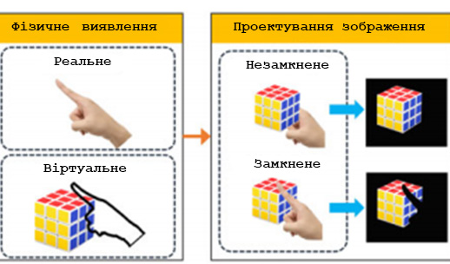
Рис. 1.2. Принцип дії віртуальної реальності (адаптовано за [9, с. 6])
Тобто «фізичне виявлення предмета реалізується в кожному кадрі. Зображення будуть проектуватись відповідно до інформаційної сітки предмета, який ми відтворюємо» [9, c. 6]. Простіше кажучи, спосіб дії віртуальної реальності полягає в проєктуванні об’єктів на екран ґаджета, про який ми згадували в зазначеному вище ланцюзі комунікації. Це підтверджує той факт, що «одна із найголовніших властивостей віртуальної реальності — це потужний зворотний зв’язок, інтерактивність» [10, c. 210]. Дитина в режимі реального часу здатна бачити у звичному просторі об’ємні зображення предметів та взаємодіяти з ними (як це показано на рис. 1.3 і 1.4), що, на нашу думку, і лежить в основі інтерактивності.
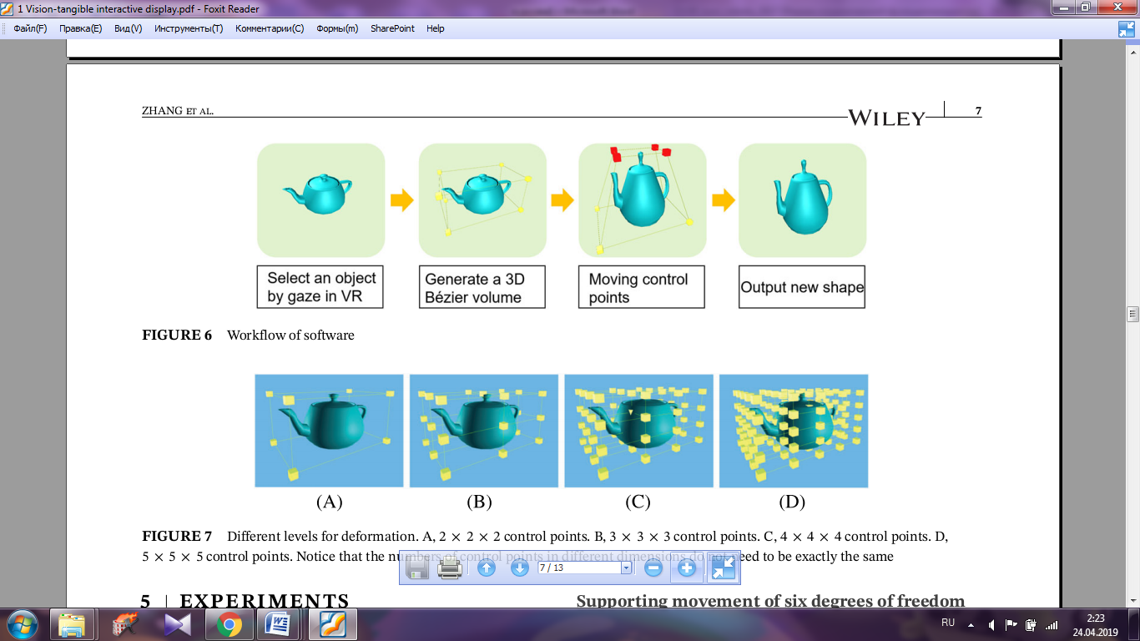
Рис 1.3. Рівні деформації предмета [9, с. 7]
Рис. 1.4. Рівні контрольних точок предмета [9, с. 7]
Бачимо, що за допомогою спеціальних «уявних» точок предмет, який проєктується на екран ґаджета, можна трансформувати будь-яким способом. Саме така пряма взаємодія читача із зображенням є базовою в межах інтерактивності.
Тож, проаналізувавши та систематизувавши різні підходи щодо тлумачення терміна «інтерактивне видання», можемо запропонувати власний удосконалений варіант: інтерактивне видання — це друковане або електронне видання, виконане у спеціальній формі, заданій видавцем, яке дає змогу читачам взаємодіяти з різними елементами книги за допомогою спеціальних пристроїв (або без них), з можливістю використання віртуальної реальності для ефективнішого засвоєння знань.

1.2. Абетка як актуальна видавнича форма
Абетка — одна з перших книжок, що ознайомлюють дитину з читанням. Саме тому її створення вимагає особливої майстерностi від автора тексту, редактора, дизайнера, художника-ілюстратора. Вивченням різних аспектів підготовки дитячих видань займалися: Е. Огар (проблеми видавничої підготовки дитячої книги, мова дитячого літературного дискурсу) [5], Т. Давидченко (типологічна класифікація дитячих періодичних видань) [11], Н. Вернигора (жанрово-тематичне розмаїття дитячої літератури) [12], С. Гавенко та М. Мартинюк (поліграфічне виконання дитячих видань українського книжкового ринку) [13], А. Здражко (ілюстративні елементи в дитячій літературі) [14, 15].
У межах розробки інтерактивного видання варто охарактеризувати абетку як окремий вид видавничої продукції. У чинному ДСТУ 3017:2015 «Видання. Основні види. Терміни та визначення понять» бракує диференціації поняття «абетки» чи «букваря» [2]. Також це ДСТУ не містить терміна «видання для дітей». Водночас є окремі стандарти, які визначають вимоги до цього виду видань, наприклад: СОУ 18.1–02477019-11:2014 «Видання для дітей. Загальні технічні вимоги» [16], ДСанПіН 5.5.6–138–2007 «Державні санітарні норми і правила. Гігієнічні вимоги до друкованої продукції для дітей» [17].
Щодо інформації в спеціалізованих довідниках, то, до прикладу, М. Тимошик не охарактеризовує видання для дітей як окремий вид. Також він не описує додатково абетки та букварі в розділі з навчальною літературою [18]. Окремий розділ про дитячі видання можемо побачити в російському підручнику за редакцією С. Антонової, однак тему редакторської підготовки абетки чи букваря там не розкрито [19]. Дослідниця Е. Огар у межах практично-розвивальних видань виділяє, зокрема, абетку, «читайлик», «букварик-дошколярик» [20, с. 165], наголошуючи, «що тут текст стає джерелом пізнавальної інформації, естетичних почуттів і — головно — безпосереднім об’єктом вивчення» [20, с. 251].
Якщо ж з’ясовувати дефініцію понять «абетка» та «буквар» за тлумачним словником української мови, то бачимо істотну відмінність: «Абетка — сукупність літер, прийнятих у писемності якої-небудь мови і розміщених у певному усталеному порядку; алфавіт, азбука» [21, с. 2]. «Буквар — книжка для початкового навчання грамоти» [21, с. 252]. Тобто маємо розуміти, що структура букваря істотно відрізняється від структури абетки. Вивчення алфавіту за букварем підкріплюється фіксацією навичок читання по складах, а також написанням окремих літер і простих за складом слів. Абетку, у свою чергу, ідентифікуємо як систему упорядкованих буквених знаків, складену на основі алфавіту та призначену для навчання.
В асортименті українських абеток є чимало екземплярів: «А-ба-ба-га-ла-ма-га» — «Абетка» (1999 р.), упорядкована Іваном Малковичем; «Видавництво Старого Лева» — Оксана Кротюк «Абeтка» (2014 р.), Надiя Рeпeта «Абeтка рeмeсeл і професій» (2015 р.); «Вeсeлка» — «Козацька абeтка», упорядкована Ольгою Яремiйчук (2014 р.); «Пeгас» — «Пухнаста абeтка» (2017 р.); «Vivat» — Володимир Вeрховень «Абeтка для малят про звiрiв та звiрят» (2017 р.) і «Маляткова абeтка» (2018 р.); «Ранок» — Ірина Сонечко «На що схожі літери» (2016 р.); «Книжкова хата» — Марiя Морозенко «Іграшкова абетка» (2016 р.); «Mikko» — Григорій Фалькович «Абeтка» (2011 р.); «Школа» — Сергій Цушко «Улюблена абетка» (2015 р.); «БАО» — Олег Зав’язкин «Казкова абeтка» (2016 р.); «Казка» — Лeся Пінчук «Абeтка» (2011 р.) тощо.
Науковиці А. Бeссараб та Н. Дерев’янко подають таку класифікацію абеток:
- абетка-казка;
- абетка-пазли;
- абетка-кубики;
- абетка у віршах;
- абетка з доповненою реальністю [22].
Ми погоджуємось із цією класифікацією, адже вона сповна охоплює асортимент сучасних абеток. До прикладу, «абетку-казку» пропонують читачам видавництва ППФ «Айлес» (абетка із серії «Вчимо малюка» з віршами Олега Майбороди, ілюстраціями дизайн-групи «Алмаз»), «Юнісофт» (абетка із серії «Завтра в школу»), «Пегас».
«Абетки-пазли» презентовані у вигляді «книжки-іграшки». Такі видання рекомендують використовувати дитячі психологи для кращого розвитку мовлення дитини. На ринку є такі «абетки-пазли»: «Абетка. Велика книга пазлів» з віршами Геннадія Маламеда від видавництва «Ранок»; «Абетка» та «Казкова абетка» з віршами Н. Горборукової від видавництва «Septima»; «Перша абетка», «Казкова абетка», «Жива абетка» від видавництва «Кристал Бук» тощо.
«Абетки-кубики» передбачають складання окремих фігур із кубиків з літерами. За структурою книжка-кубик є об’ємно-просторовим об’єктом, тому «разом із вимогами до дитячої книги необхідно враховувати особливості, притаманні дизайну паковання та об’ємних рекламних структур. Дизайн таких кубикiв ускладняється тим, що елементи тексту й зображень розвиваються в трьох координатних напрямах, які між собою повинні бути пов’язані в композиційному та стилістичному вирішенні» [22, с. 64]. Такі абетки готують видавництва «Торсинг», «Коала», «Clever».
Додатково можемо класифікувати «абетки-трафарети» (книга з відкидними аркушами, скріпленими пружиною, щоб дитині було зручно обводити літери й картинки, писати слова), «абетки-розмальовки» (різновид класичної розмальовки, у якій необхідно розмалювати літеру та ілюстрацію до неї), «музичні абетки» (видання, виконане у формі об’ємної іграшки; кожна літера відповідає певній музичній композиції, звукам природи тощо).
Якщо говорити про абетки у віршах, то це одна з найбільш поширених форм абеток. Такий тип видань супроводжується поєднанням масиву ілюстративного матеріалу з короткими віршами, побудованими за послідовністю літер в абетці. Яскравим прикладом вдалої реалізації такої абетки є відома абетка Івана Малковича з ілюстраціями Костя Лавра: «Спочатку було Слово… А перед словом, звісно ж, літери».
Однак, нині бачимо активну інтеграцію сучасних технологій з видавничою діяльністю. Саме тому на книжкових полицях з’являються абетки, створені за допомогою AR-технологій, або технологій доповненої реальності. Це видання, які за наявності додаткового ґаджета перетворюються на мультимедійний об’єкт з додатковим візуальним контентом. Підготовкою таких видань в Україні займаються переважно видавництва «Devar» та «FastAR kids». Проте дефіцит таких видань справді відчувається, адже видавництво «Devar» обмежується безпосередньо репертуаром російською та англійською мовами, а «FastAR kids» за історію своєї діяльності підготувало тільки одну абетку з доповненою реальністю.
Тож саме такий стан ринку зумовлює актуальність підготовки проєкту інтерактивної абетки у віршах, що сприятиме кращій пізнавальній діяльності дітей старшого дошкільного віку.

1.3. Короткий віршований текст: принципи побудови та особливості перцепції
У рамках створення авторської інтерактивної абетки будемо працювати з короткими віршованими текстами як основною формою викладу інформації. Тож для кращого розуміння теми варто проаналізувати особливості їх структури та сприйняття дитиною.
Учені описували віршовані тексти в різних аспектах. Зокрема, на лінгвістичному рівні дослідженням віршованих текстів займалися: Л. Бєлєхова [23]; С. Єрмоленко [24, 25]; Ю. Казарін [26]; Л. Мацько, О. Сидоренко [27]; О. Потебня [28].
Зауважимо, що короткий віршований текст — це насамперед «спосіб реконструкції концептуальних структур авторської свідомості й когнітивні механізми текстопобудови, що характеризується тенденцією до витлумачення поняття віршотворення» [29, с. 102]. У звичному трактуванні це віршоване мовлення або ж віршований текст.
Термін «віршотворення» походить з англійської мови та є буквальним перекладом словосполучення «poetry writing». Уперше він був уведений Т. Еліопулос і Т. Моффеттом у виданні «Все про написання поетичної книги: практичний посібник із стилю, структури, форми та виразів» [30] й означав процес творення віршованого тексту.
За Великим тлумачним словником сучасної української мови визначаємо дефініцію слова «віршований»: «Віршований — дієприкм. пас. мин. ч. до віршувати» [31, с. 189]. Тлумачення поняття віршувати: «Віршувати — складати, писати вірші» [31, с. 189]. Також суміжно з віршованим текстом науковці вживають поняття «поетичний текст». Простежимо значеннєвий ряд за словником: «Поетичний — стос. до поезії; літературно-художній; віршовий» [31, с. 1012]. «Поезія — 1. Словесна художня творчість; мистецтво художнього відображення дійсності в словесних образах. 2. Твори, написані віршами, ритмізованою мовою; прот. проза. 3. Окремий твір, написаний ритмізованою мовою; вірш. 4. Що-небудь прекрасне, величне, піднесене, що глибоко впливає на почуття, уяву» [31, с. 1012].
Узагальнюючи різні підходи до тлумачення терміна «віршований текст», можемо дійти висновку, що це твір із певним мовленнєвим ритмом, який складається з окремих рядків, побудованих на чергуванні наголошених і ненаголошених складів, що емоційно увиразнюють оцінне ставлення мовця до предмета його висловлювання з розрахунком на естетичне враження. Тобто віршований текст є тотожним поетичному та в онтологічному контексті трактується як «процес використання мови для вираження думок, почуттів і спостережень» [32, с. 5].
Н. Ходаковська описує віршований текст «як різновид художнього тексту, який має свій зміст і форму, цільний віршований ряд; функціонує під впливом екстралінгвальних, соціокультурних, психологічних чинників. Взаємодія таких елементів, як мелодика, строфіка, стилістика, ритм викликають у свідомості читача певний ефект праймінгу» [33, с. 54].
Справді, ритмомелодика — базис функціонування короткого віршованого тексту. Особливу роль вона відіграє в дитячих виданнях, адже «ритм є одним із способів зменшення ентропії (міра хаотичності чи безладу системи) висловлювання завдяки своєму високому ступеню передбачуваності» [34, с. 78]. Наприклад, одна з особливостей дитячого мовлення — це коли дитина на асоціативному рівні після прочитання віршованого тексту може утворити риму до слів, що найбільше запам’ятались: хлопчик — горобчик; сонечко — віконечко тощо, тобто сповна реалізується ефект передбачуваності, а рима утворюється несвідомо.
У цілому поетичний ритм є багаторівневою системою мовних і мовленнєвих засобів. «Традиційно виокремлюють первинні і вторинні компоненти поетичного ритму. До первинних належить метроритмічний каркас (специфіка взаємодії ритму та метру) віршованого тексту та фонетичні засоби. До вторинних — семантико-синтаксичні та графічні засоби» [35, с. 586–587]. Узагальнимо компоненти мовленнєвого ритму на рис. 1.5:
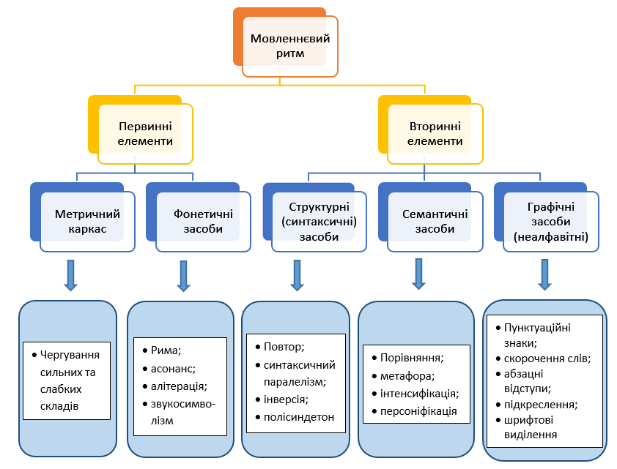
Рис. 1.5. Компоненти мовленнєвого ритму (адаптовано за [35, с. 587–588])

Тож бачимо, що ритм віршованого тексту є багатошаровим. Він структурує як зовнiшнi, так i внутрiшнi елементи форми твору. А «ритмомелодика слугує своєрідним “кодом”, за допомогою якого можна зрозуміти смисл, що міститься у творі або в окремій його частині» [36, с. 76].
Також варто охарактеризувати віршований текст в аспекті авторської моделі світу. Адже «поняття індивідуальна картина світу й ідіостиль у сучасних працях співвідносяться як дві взаємопов’язані і взаємообумовлені сторони одного цілого. Нова парадигма наукового знання передбачає вихід за межі віршованого тексту й посилення уваги до особливостей відображення об’єктів дійсності, до опанування їх за допомогою наочно-чуттєвих образів» [33, с. 55]. Якщо розглядати комунікативну фігурацію «автор — дитина», то комунікація вийде на новий рівень і зобов’язуватиме авторську модель світу підлаштовувати під дитячу, володіти так званою «пам’яттю дитинства». Таку здатність авторові забезпечує «талант бачити світ одразу в двох вимірах: дитячому й дорослому, вміти разом з дитиною відкривати світ, а не просто перекладати дорослі поняття її мовою. Коли ж таке вміння відсутнє, з-під пера виходять відверто слабкі й безпорадні з комунікативного боку тексти, творчість часто підмінюється нав’язливим моралізаторством і надмірним сюсюканням — імітацією дитячого світу та дитячої мови» [37, с. 11].
Отже, віршований текст — цілісна багатошарова текстова система, покликана насамперед формувати в читача естетичне враження за допомогою ритмічності, підвищеної емоційності й образності. У короткому ж віршованому тексті відбувається конденсація та гармонізація цих факторів за допомогою професійних умінь і навичок автора. Якщо він діє у площині «автор — дитина», то короткий віршований текст видозмінюється в цілісну комунікативну систему, що охоплює загальну ерудицію автора, його здатність оперувати «дитячою мовою», уміти в компендіумній формі викладу тексту зацікавлювати свою авдиторію, уникаючи надмірного дидактизму або ж імітування дитячої мови. А головне — вміти працювати з віршованим текстом, орієнтуючись на світогляд й особливості сприйняття світу дітьми певних вікових категорій.

1.4. Психологічні особливості розвитку дітей старшого дошкільного віку
Оскільки цільова авдиторія проєкту — діти старшого дошкільного віку, то варто охарактеризувати психологічні особливості їх розвитку та загальні концепти перцептивного апарату.
Науковими дослідженнями вікової психології старших дошкільників займалися В. Бєлкіна [38]; Т. Дуткевич [39]; В. Мухіна [40]; М. Савчин [41]; Л. Терлецька [42].
Вікова психологія — це «галузь психологічної науки, що досліджує закономірності розвитку людини на різних етапах її індивідуального життя. Вона вивчає виникнення й розвиток психічних процесів (відчуттів, сприймання, пам’яті, мислення, мовлення, уяви, емоцій тощо) і властивостей у дітей, підлітків, юнаків і дорослих, зумовлені віком, зміни співвідношень між ними, становлення різних видів діяльності (гри, навчання, праці, спілкування), формування психічних якостей підростаючої особистості, вікові можливості засвоєння знань, головні фактори розвитку та формування особистості тощо» [43, с. 5]. У контексті вікової психології диференціюють вікову періодизацію, тобто розвиток людини від моменту зачаття й до моменту смерті. Ідеї вікової періодизації «закладаються з різними психологічними та соціально-педагогічними підходами у визначенні вікових стадій: немовля («день народження» — 3 роки); дитина (3–7 років); отрок, тобто підлітковий вік (7–14 років)» [44, с. 104].
Саме стадію «дитини» прийнято диференціювати як дошкільну фазу. До неї входять: діти раннього дошкільного віку — 3–5 років і діти старшого дошкільного віку — 5–6 (7) років [45]. У цей період дитина переходить від знайомства з предметним світом до відкриття для себе «світу людей». Далі розпочинається оволодівання суспільним простором і вибудовування різних комунікативних каналів (рис. 1.6).
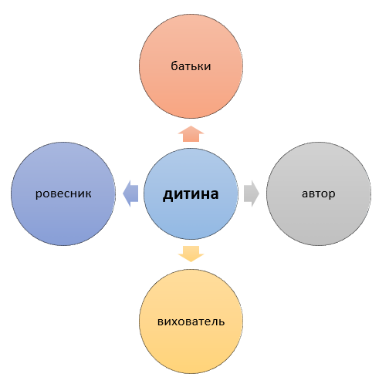
Рис. 1.6. Канали комунікації
Відповідно до особливостей кожного з каналів у старшого дошкільника починають вибудовуватись базові потреби та особливості розвитку: спілкування і спільна діяльність з ровесниками; розвиток ігрової діяльності; активізація сюжетно-рольової гри; особливості побутової діяльності та дитячої праці, образотворчої та конструктивної діяльності; зміна емоційного фону, темпераменту, етичного розвитку [46]. Дитина проходить важливий етап формування особистостi, результатом якого є «поява супорядності мотивів, адекватної самооцінки, засвоєння моральних принципів, що регулюють поведінку у відповідності до соціальних вимог» [47, с. 112].
Умовами, що виступають у належному процесі виховання дитини старшого дошкільного віку, насамперед є: «виховання та розвиток ціннісного ставлення до життя, до кожної конкретної особистості; формування потреби в розумінні іншої людини, повазі її гідності й самоповазі; нагромадження досвіду гуманних взаємин і поведінки в емоційно насичених ситуаціях, які вимагають співчуття, співпереживання і збереження власної гідності» [48, с. 130].
Також відзначимо, що старший дошкільний вік — це «період розвитку рухової активності, допитливості та уяви» [49, с. 16]. Дитина активно засвоює уявлення про нові для неї явища, незвичні властивості предметів, поступово вдосконалюються сенсорні канали сприйняття навколишнього світу. Розвивається мовлення, розширюється словниковий запас, дитина через текст засвоює слова на позначення особливостей предметів. Так формується сенсорно-перцептивний етап розвитку старшого дошкільника, що особливо важливий для сприйняття віршованих текстів у цілому. Перцепція — безпосереднє відображення предметів і явищ об’єктивної дійсності органами чуття [31, с. 940].
Особливостями сенсорно-перцептивого розвитку дитини старшого дошкільного віку є:
- провідна роль зору та слуху;
- рівень розвитку моторики, що сприяє пропрацюванню сенсорно-перцептивної сфери;
- розвиток дії хапання, що приводить до інтенсивного маніпулювання предметами та стає умовою їх сприймання;
- вдосконалення міжаналізаторних зв’язків — зорово-слухової та зорово-рухової координації;
- формування першої пізнавальної дії — обстеження предметів та різнобічне їх сприйняття [39, с. 190].
Тож основними психологічними особливостями розвитку дітей старшого дошкільного віку є вибудовування нових суспільних комунікативних каналів, початкове формування самооцінки, засвоєння моральних принципів, інтелектуальне зростання, а особливо — розвиток перцептивних аспектів, що є ключовими у сприйнятті тексту.
Віршований текст у цілому має багатошарову структуру, в основі якої лежить метроритмічний каркас і підвищена образність тексту. У короткому віршованому тексті ці складники подаються автором у конденсованому вигляді і більш комплексно впливають на перцептивну систему старшого дошкільника. Основним завданням автора є за допомогою професійних умінь і навичок працювати з коротким віршованим текстом, орієнтуючись на світогляд, особливості сприйняття світу дітьми старшого дошкільного віку, їх розвиток, інтелектуальне становлення.
Отже, бачимо, що інтерактивні видання — багатокомпонентний механізм, що має в основі цілісну систему зв’язків між своєю формою, її авторською подачею та перцептивним апаратом ядра цільової авдиторії видань такого типу.

РОЗДІЛ 2

ІНТЕРАКТИВНІ ВИДАННЯ: АНАЛІЗ РИНКУ ТА ВПЛИВ НА ЧИТАЧА

2.1. Пропозиції сучасного українського та зарубіжного книговидавничого ринку щодо дитячих інтерактивних абеток
Інтерактивні дитячі видання тільки-но набувають в Україні популярності. До прикладу, видавництво «FastAR kids» за історію своєї трьохрічної діяльності розробило тільки дві інтерактивні абетки. Перший проєкт — «Жива абетка» [50] (див. Додаток Б). Це видання, у якому IT-технології інтегруються до класичного книговидавництва. Розробники використали в ньому елементи доповненої реальності AR (Augmented reality). Тож ця книга працює в поєднанні з планшетом або смартфоном (iOS, Android, Windows). Попередньо належить завантажити безкоштовний мобільний додаток FastAR kids і використовувати його під час читання абетки. Потрібно навести камеру ґаджета на сторінку абетки — й ілюстрації одразу з’являються у тривимірному просторі; персонажі тоді рухаються, розмовляють (див. продовження додатка Б). Другим проєктом стала «Кобзарева абетка», створена за підтримки Українського Культурного Фонду (див. Додаток В) [51]. Родзинкою цього видання є зібрані твори Тараса Шевченка на кожну літеру алфавіту.
За такою ж технологією готує інтерактивні абетки видавництво «Devar». Нині вони пропонують читачам два таких видання: «Живая Азбука 3D» російською мовою [52] (див. Додаток Г) та «Live ABC» англійською мовою [53] (див. Додаток Д).
Розробкою інтерактивних абеток з доповненою реальністю також займається видавництво «Зірка». Воно підготувало видання під назвою «Весела абетка у віршах 3D» [54] (див. Додаток Е).
Цікавою за формою є картонна абетка видавництва «Каламар» за редакцією Ю. Буднік, ілюстраторка — І. Рутило [55] (див. Додаток Ж). Особливістю цієї книги є об’ємні літери та рухомі елементи, з якими дитина може взаємодіяти. Звичайно, такий тип інтерактивності не передбачає залучення численної цільової авдиторії, однак об’ємні елементи, яскраві ілюстрації та мінімалістичний стиль оформлення видання надають йому унікальності серед інших пропозицій ринку.
Актуальними нині є здебільшого інтерактивні абетки, що подаються у формі мобільних ігор. Найпопулярнішою (за запитами в App Store) є «Мишиняткова абетка» [56] (див. Додаток И). Ця гра доступна для смартфонів, планшетів, персональних комп’ютерів. Її історія створення сягає ще 2012 року, коли на Форумі видавців у Львові презентували таку першу абетку-гру. «Музичне оформлення “Мишеняткової абетки” безкоштовно створив композитор В. Якимець, вокаліст і художній керівник “Піккардійської терції”. Озвучила абетку акторка львівського театру “І люди, і ляльки” Н. Крат. Загалом над створенням інтерактивної абетки працювала команда з 20 осіб» [22]. Однак, графічне оформлення цього застосунку дещо примітивізоване та потребує ребрендингу.
Більш удосконаленими за дизайном та функціоналом є «Буквограйка», що посідає друге місце серед користувацьких запитів [57] (див. Додаток К). За основу абетки було взято гру з пазлами, що націлена передусім на розвиток зорової пам’яті. Додатково в абетці є розділ «Вчимо звуки»: зображення кожної літери супроводжується її правильним звучанням. Як повідомляють самі розробники, «така методика допоможе малюку швидко навчитися впізнавати звуки в словах на слух та легше опановувати навики читання» [57].
Третє місце посідає не менш цікава «Балакаюча абетка», яка, на відміну від двох попердніх, є платною [58] (див. Додаток Л). Персонажі тварин виконані в стилі пластилінової анімації. «Кожна тварина має режим спілкування, тому дитина зможе не тільки послухати, як звучать літери та тварини, але й потренуватися у вимові» [58]. До кожної букви подається динамічна пісня. Додатково абетка містить шість ігор, які дозволяють швидше вивчити алфавіт. Також розробник пропонує користувачам англійську версію «Балакаючої абетки» [59] (див. Додаток М).
Окрему категорію абеток на українському ринку презентують книжки-іграшки у різних формах: абетка-плакат (див. Додаток Н), абетка-пазли (див. Додаток П), абетка-кубики (див. Додаток Р). Вони сповна реалізують своє функціональне призначення, адже вивчення літер відбувається в непримусовій ігровій формі.
Ситуація на зарубіжному книговидавничому ринку абеток нині схожа. Відмінними хіба що є комплексні абетки, тобто видання, де поєднано звичайну книжку та книжку-іграшку [60] (див. Додаток С). Окрім друкованих сторінок, ця абетка одночасно має в комплекті магнітну дошку та планшет, на якому можна писати літери спеціальним маркером. Подібним є інтерактивне видання «My Big Learning Box» [61] (див. Додаток Т). Цей комплект складається з алфавітного плаката, інтерактивних карток, книг з літерами та пристрою, де записані різні слова, звуки, цікаві факти та запитання. Такі видання є чудовим засобом для вивчення алфавіту, адже концепція гри сприяє підвищенню інтересу та уваги дітей до книги.
Також дуже популярними є абетки-іграшки з музичними модулями [62, 63] (див. Додаток У). Вони сприяють творчому розвитку дитини, навчають її сприймати інформацію на слух. Слухаючи музично-звуковий матеріал, дитина розвиває відчуття ритму та здатність до наслідування, «яка лежить в основі інтелектуального та моторного розвитку дитини. Наслідування включає два компоненти: копіювання і відбір певних зразків для наслідування. Згодом виникає відстрочене наслідування за пам’яттю» [39, с. 73]. У користуванні такою озвученою абеткою вмикаються та тренуються механізми короткотривалої та довготривалої пам’яті.
Тож бачимо, що ринок інтерактивних абеток насичений переважно книжками-іграшками: абетками-плакатами, абетками-кубиками, абетками-пазлами тощо. Також можемо завважити, що тематика абеток найчастіше обмежується акцентами на тваринному світі. Помітно бракує нових тем та підходів для розширення асортименту інтерактивних видань.

2.2. Дослідження популярності дитячих інтерактивних видань серед споживачів
Анкетування на предмет популярності інтерактивних видань серед української авдиторії проводилось серед батьків дітей дошкільного віку (від 2 до 7 років). Анкету (див. Додаток Ф) було надіслано на електронні пошти завідувачок дитячих садочків м. Гайворон Гайворонського району Кіровоградської області, а саме: Помагайбіс Світлані Василівні (дошкільний навчальний заклад № 3 «Калинка»); Запорощук Наталії Анатоліївні (дошкільний навчальний заклад № 4 «Малятко»); Байді Діні Василівні (дошкільний навчальний заклад № 5 «Дзвіночок»); Свербиус Тетяні Володимирівні (дошкільний навчальний заклад № 6 «Веселка»). Вони відповідно поширили цю анкету серед батьків, чиї діти навчаються в цих дошкільних навчальних закладах. Анкетування складалось із 10 питань, націлених на визначення обізнаності батьків із ринком інтерактивних видань в Україні та ступеня їх зацікавленості цим типом видань. В опитуванні взяли участь 130 батьків.
Зазначимо, що на початку анкети ми окремо подали дефініцію інтерактивного видання та його приклад у вигляді відео, щоб для респондентів не склало труднощів відповісти на наступні запитання та щоб у них не виникло дискомфорту від незнання терміна, яким ми оперуємо. Адже на початку дослідження ми зазначили, що інтерактивні видання тільки набувають популярності, і навіть той, хто ними активно користується, може не орієнтуватися у визначеннях.
На перше запитання «Чи знали ви, що таке інтерактивне видання?» респонденти відповіли так: 76,9 % (100 осіб) — знали; 13,1 % (17 осіб) — не знали, але користувались ними; 10 % (13 осіб) також не знали, але дізнались безпосередньо з опитування. Результати в кількісних показниках унаочнено на рис. 2.1.
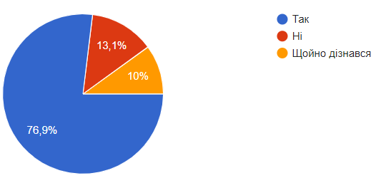
Рис. 2.1. Обізнаність респондентів з терміном «інтерактивне видання»
Якщо підсумувати відсоток осіб, які не знали визначення інтерактивного видання і щойно дізналися, то отримаємо статистику про те, що майже третина опитаних взагалі була б не обізнана в темі опитування. Цим ми підтверджуємо факт, що інтерактивні видання справді ледь набувають популярності серед українських читачів.
Друге запитання «Скільки років вашій дитині?» дало нам можливість дізнатися, інтерактивні видання якого саме різновиду найчастіше обирають батьки, зважаючи на вікову категорію дітей. Результат показав, що 66,9 % (87 осіб) мають дитину віком від 5 до 7 років, а інші 33,1 % (43 особи) — від 2 до 4 років (рис. 2.2).
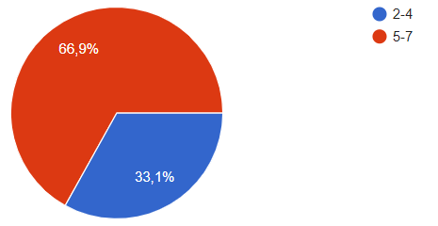
Рис. 2.2. Вікова категорія дітей респондентів
З наступного запитання «Ви купуєте/завантажуєте дітям інтерактивні книги?» ми зрозуміли, що це роблять тільки 60 % (78 осіб); 16,2 % (21 особа) не купують і не завантажують, а 23,8 % (31 особа) тільки планують (рис. 2.3).
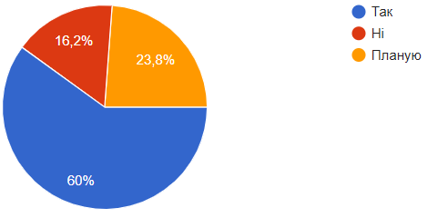
Рис. 2.3. Зацікавленість респондентів у придбанні інтерактивної книги
Знову ж таки, ми вважаємо, що ця статистика зумовлена суто початковим розвитком інтерактивних видань на українському книжковому ринку, який і надалі потребує детальнішого вивчення.
На запитання «Який вид інтерактивної книги найчастіше обираєте/плануєте обрати?» респонденти відповіли так: 23,8 % (31 особа) обирають друковану книгу; 31,5 % (41 особа) — електронну книгу, 44,6 % (58 осіб) купують друковану книгу, якою потрібно користуватись разом із ґаджетом (рис. 2.4).
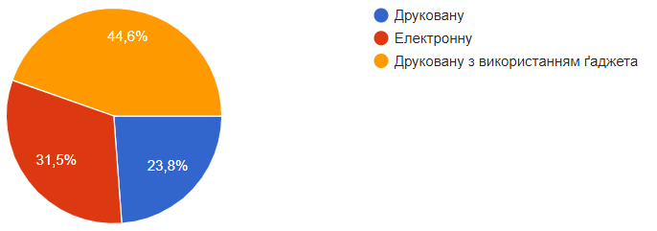
Рис. 2.4. Уподобання респондентів щодо виду інтерактивної книги
На нашу думку, сформована тут статистика дозволяє простежити кореляцію з віковою категорією дітей, батьками якої є наші респонденти. Саме у другому питанні ми з’ясували, що більше половини опитаних — батьки, які мають дітей від 5 до 7 років. Те, що тільки третина віддає перевагу електронним виданням, є цілком логічним, адже, до прикладу, закордонні дослідники констатують факт, що «існують численні емпіричні дослідження, які доводять негативний вплив ґаджетів на соціальний, емоційний, фізичний та когнітивний розвиток дітей» [64, с. 2] (розглянемо цю тему детальніше в підрозділі 2.3). Але перевагою нині є те, що сучасний ринок інтерактивних книг може задовольнити потреби та вподобання абсолютно всіх споживачів.
Наступним було запитання «Якому тематичному напрямку надаєте перевагу?». 34,6 % (45 осіб) відповіли, що обирають навчальну літературу; лише 28,5 % (37 осіб) — художню літературу; 36,9 % (48 осіб) — пізнавальну літературу (рис. 2.5).
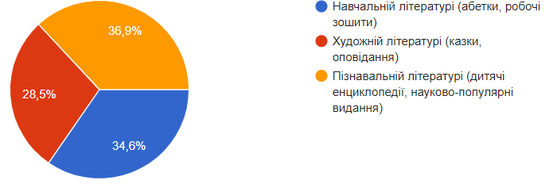
Рис. 2.5. Уподобання респондентів щодо виду дитячої літератури
Бачимо, що в більшості випадків батьки обирають для дітей навчальну або ж пізнавальну літературу. Припускаємо, що це зумовлено віком їхніх дітей (переважно старшого дошкільного віку), адже саме тоді дошкільники починають активно засвоювати інформацію, вчаться її аналізувати та застосовувати у своїй діяльності.
Із наступного запитання «Чи відчуваєте ви нестачу якісних варіантів інтерактивних видань з обраної тематики?» ми з’ясували, що більше половини респондентів, а саме 62,3 % (81 особа), відчувають брак якісних інтерактивних видань; 11,5 % (15 осіб) вважають, що ринок видань задовольняє їхні потреби; 26,2 % (34 особи) не змогли однозначно відповісти (рис. 2.6).
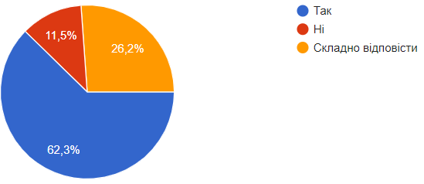
Рис. 2.6. Думка респондентів щодо досконалості ринку дитячих інтерактивних видань
Зіставивши це запитання з попереднім, розуміємо, що користувачів не задовольняє асортимент дитячих інтерактивних видань із навчальної та пізнавальної літератури. Саме цей аспект зумовлює актуальність нашого проєкту та пояснює важливість створення інтерактивної абетки.
Із відповідей на запитання «Ви хотіли б, щоб усі книги мали інтерактивні елементи?» ми з’ясували, що трохи більше половини респондентів 53,1 % (69 осіб) хотіли б цього і вважають, що інтерактивні елементи посилюють увагу дитини до книги; 22,3 % (29 осіб) не хотіли б, адже дотримуються думки, що інтерактивність відволікає дитину від процесу читання; 24,6 % (32 особи) не змогли визначитись (рис. 2.7).
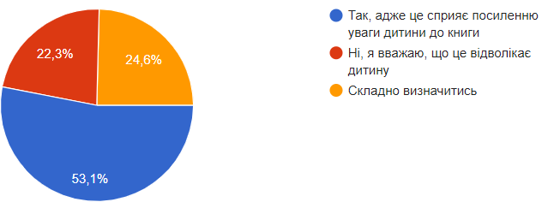
Рис. 2.7. Прихильність респондентів щодо інтерактивних елементів у книзі
З відповідей на це питання ми змогли зрозуміти, що наші респонденти мало обізнані з механізмами впливу інтерактивних видань різних видів на дитину. Тому наступним логічним запитанням було таке: «Як, на вашу думку, інтерактивна книга впливає на дитину?». 53,8 % (70 осіб) переконані, що позитивно; 13,1 % (17 осіб) вважають, що негативно; 33,1 % (43 особи) не змогли визначитись (рис. 2.8).
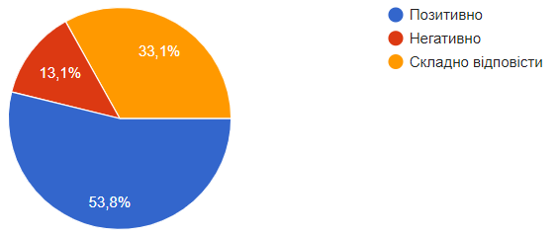
Рис. 2.8. Вплив інтерактивної книги на дитину
Гадаємо, що батькам, які не цілковито зважили всі «за» і «проти» інтерактивних видань, доволі складно відповісти, як саме ці видання впливають на дитину. Безумовно, що їм важко сформувати цілісну картину такого впливу, коли навіть у науковців немає однозначної відповіді на це питання.
Наступним було запитання «З якою метою ви використовуєте/плануєте використовувати інтерактивні видання?». 23,1 % (30 осіб) відповіли, що користуються інтерактивними книжками суто для навчання дитини; 21,5 % (28 осіб) — для загального розвитку дитини; 45,4 % (59 осіб) — віддали свій голос за обидва варіанти і лише 10 % (13 осіб) — для економії власного часу (рис. 2.9).
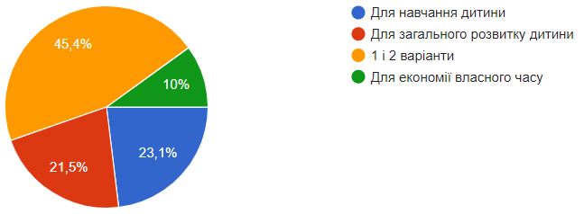
Рис. 2.9. Мета використання інтерактивних книжок
Відсоток батьків, які за рахунок інтерактивних книг економлять власний час, не надто великий. Проте на цьому етапі дослідження ми вже можемо зробити акцент на одному з мінусів інтерактивного видання.
Останнім в анкеті було питання «Яке користування інтерактивною книгою ви вважаєте об’єктивним?». 86,9 % (113 осіб) відповіли, що краще читати інтерактивні книги разом із дитиною, а 13,1 % (17 осіб) вважають, що дитині краще робити це самостійно (рис. 2.10).
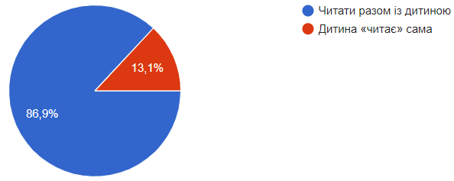
Рис. 2.10. Користування інтерактивною книгою
Ми дотримуємося думки, що діти віком від 0 до 7 років безумовно потребують батьківської уваги й підтримки. Адже їм ще важко самотужки адаптуватися до умов навчального середовища. Втім звичайно, не можна ігнорувати факт, що дитина, до прикладу, на електронній книзі сама може розглядати об’ємні елементи та за допомогою аудіосупроводу вивчати певні реалії дійсності.
Тож проведене анкетування підтверджує, що інтерактивні видання досі не зажили масової популярності серед українських читачів — як дорослих, так і малюків. Також ми побачили, що респонденти відчувають брак якісних варіантів цих видань та не орієнтуються у механізмах впливів інтерактивності на дитину. Проте наголосимо на тому, що при виборі книг батьки у нас прагнуть детально проаналізувати всі плюси і мінуси таких видань, і вважають за потрібне звернути увагу на те, для якої вікової категорії вони призначені. Головне для батьків при цьому — уміти критично мислити та моніторити інформаційні канали, щоб скласти цілісне враження про інтерактивні видання.

2.3. Вплив інтерактивних видань різних типів на розвиток дитини
Інтерактивна книжка нині є повноцінним продуктом інтеграції мистецьких та виробничих процесів. Таке книговидавництво поєднало в собі поліграфію, літературу, дизайн, графіку, механізми віртуальної реальності та іграшкове виробництво. І, як доречно зазначає В. Ляхов, «поєднання в єдине конкретних функцій тексту та утилітарних функцій книжкових конструкцій приводить до різних характеристик видимої (візуальної) форми книги» [65, с. 134].
Безумовно, ми погоджуємось із думкою К. Касьяненко, яка у своїй науковій статті зазначила, що «використання сучасних технічних засобів при виробництві книжки-іграшки розширює коло її семантичних функцій (освітніх, виховних, розважальних, пізнавальних, дидактичних, естетичних, практичних тощо), що перетворює книжку в освітню систему» [66, с. 2]. Також вона доречно додала, що «цілісність, гармонійність і символічність конструктивно-художньої форми книжки, її інформаційно-знакових структур утворюють таку художню модель, яка формує естетичні уявлення дитини, художнє мислення, смак до творчості і самореалізації» [66, с. 2].
Якщо ж вести мову про книжку-іграшку, то це справді так. Дитина у формі гри засвоює базові знання про навколишнє середовище, формує початкові уявлення про світ речей тощо. Зрозуміло, що оновлення інформації про явища дійсності та, власне, основні процеси становлення дитини як особистості відбуваються протягом усіх етапів дорослішання, але «в початковій ланці мистецької освіти закладаються основи всіх груп компетентностей — особистісні, загальнонавчальні, предметні та соціальні» [67, с. 45]. Саме це є доказом того, що концепт книжки-іграшки повністю виправданий і її можна вважати базовим елементом початкової освіти дитини.
Наголосимо на тому, що через книжку-іграшку дитина, власне, і починає сприймати мистецтво книги, визнає її самоцінність не тільки як засобу отримувати знання за допомогою інформаційно-знакової структури, яка покладена в основу видання. Саме на ці визначальні ознаки видавці й повинні звертати увагу під час створення концепції інтерактивної книги.
Також «важливу роль в ефективному засвоєнні і реалізації знань відіграють такі канали сприйняття, як візуальний, аудіальний, чуттєвий і вербальний» [66, с. 2]. На нашу думку, візуальний і чуттєвий канали є одними з найважливіших для загального розвитку психіки дитини. Яскраві кольорові зображення, які візуально сприймаються дитиною, розвивають просторову уяву, формують художній смак. Чуттєвий канал, у свою чергу, відповідає за тактильні відчуття, які спрацьовують у дитини при контакті з книгою. Так юний читач ознайомлюється з реаліями дійсності та вчиться встановлювати причинно-наслідкові зв’язки, підсвідомо будує асоціативні образи. Тому для книжки-іграшки обов’язковими є інтерактивні елементи, які можна відчути на дотик.
Можемо підсумувати, що друкована книжка-іграшка позитивно впливає на дитину, її психічні фактори розвитку, емоційно-естетичне сприйняття світу в цілому та становлення як особистості. Постійно взаємодіючи із книжкою-іграшкою, юний читач отримує початкові мінімальні досягнення. «На основі досягнень дитини у розвитку пізнавальних процесів, їх інтелектуалізації, інтеграції та диференціації, набуття ними довільного та свідомого характеру знання дитини значно розширюються, систематизуються, набувають особистісного змісту» [68, с. 77]. Це дає підстави говорити про безумовну користь книжки-іграшки. Результат взаємозв’язку каналів сприйняття дитини та елементів книжки-іграшки подано в табл. 1 (див. Додаток Х).
Якщо батьки хочуть, щоб дитина йшла в ногу з часом, але не була прив’язана увесь час до ґаджета, як цього вимагає електронна книга, то ми радимо закцентувати увагу на друкованих інтерактивних виданнях, які використовують у комплексі з ґаджетом. Такі видання нині обмежено залучають віртуальну реальність до своїх функціональних можливостей, в малих пропорціях відносно до всього обсягу видання. Ми вважаємо їх найоптимальнішими для розвитку дитини, адже вони сприяють збереженню культури друкованої книги в цілому та водночас апелюють до новітніх технологій. Інтерактивна друкована книга в комплексі з ґаджетом «представила злиття письмового тексту, візуальних зображень та інтерактивного інтерфейсу» [69, с. 213], — коментують західні дослідники. Тобто бачимо, що таке рішення є універсальним для поціновувачів як друкованої, так і електронної книги.
Учені довели, що книга такого різновиду «сприяє налагодженню каналів спілкування батьків з дитиною. Вона створює особливе середовище, в якому дорослий привчає дитину до екрану ґаджета та ознайомлює з книгою як основним джерелом знань» [70, с. 1]. Безумовно, це сприяє здоровому соціально-емоційному розвитку дитини, її ранній грамотності, удосконаленню мовних умінь та формуванню бажання пізнавати навколишній світ. За таких умов дитина простіше переходить від дошкільного віку до подальшого навчання в школі.
Що ж стосується електронних інтерактивних видань, то тут уже трохи складніше. Ми вирішили ґрунтовніше проаналізувати дослідження іноземних учених з цього приводу. Але слід передусім зауважити, що вплив електронного інтерактивного видання на дитину науковці скрізь у світі досліджували вельми фрагментарно. Тож ми вперше комплексно з’ясуємо, за рахунок яких факторів електронне інтерактивне видання впливає на розвиток дитини.
Зазначимо, що закордонні дослідники зазвичай аналізують безпосередній вплив на дитину електронних видань, ігрових застосунків та, власне, самого ґаджета. А, як ми вже згадували на початку дослідження, в основі дії інтерактивної книги лежить гра, яка прямо пропорційно впливає на здатність дитини навчатися, тобто засвоювати нову інформацію. Тому ми систематизуємо та поєднаємо дослідження електронних видань та ігрових застосунків в одне ціле.
Взагалі із впровадженням нових технологій у різні сфери життя думки вчених стосовно цієї теми розділились. Тому дискусія довкола використання цифрових технологій в освітньо-пізнавальній сфері дитини досі варіюється від підходу, чи є вони насправді «корисними» для дітей, і аж до міркувань, як саме цифротехнології можуть і мусять покращити систему навчання. Якщо в цілому проаналізувати наукові статті на цю тематику за останнє десятиліття, то можемо простежити чітку закономірність, про яку говорять усі науковці: освітнє використання цифрових технологій у будь-якому віці є майже універсальним серед жителів країн ЄС. При цьому всі дослідники опираються на конкретні статистичні дані. Також учені дійшли висновку, що маленькі діти отримують доступ до цифрових технологій з найбільш раннього віку [70].
Розглянемо цікавий експеримент, який був проведений відомою австралійською дослідницею Гріффітського університету М. Нойман, британськими професорами Шеффілдського університету Г. Мерчантом та К. Бьорнет. Вони поставили собі за мету дослідити прямий вплив ґаджетів на дитину. Дослідження проводилось у групі чотирьох батьків, які виховували дітей віком від 1,5 до 3 років. Його суть полягала в тому, що кожній дитині дозволялося гратися планшетом абсолютно завжди і скрізь по будинку. І цікавим тут видалося те, що діти паралельно проявляли інтерес до інших мобільних пристроїв. Один з батьків сказав, що «дитина навіть насолоджувалось грою з калькулятором на iPhone, озвучуючи вголос цифри, які натискала» [64, с. 5]. Батьки також помітили, що «дітям цікаво досліджувати планшет, наприклад промахувати пальцем якісь елементи або ж прокручувати щось вгору і вниз, повертати планшет і слідкувати за тим, як повертаються зображення» [64, с. 5]. Тобто це свідчить, що дитина апріорі зацікавлена ґаджетом. Також батьки помітили, що ті дії, які маля виконує на планшеті, з точністю проєктуються згодом на реальність. Наприклад, один з батьків пояснив, що «після того як дитина купала у грі на iPad динозаврів, вона взяла своїх іграшкових динозаврів і також почала їх купати» [64, с. 5]. І це є доказом того, що під час взаємодії з інтерактивними елементами книги дитина, отримуючи знання та навички, одразу проєктує все на реальне життя. Тому при розробці інтерактивної книги надзвичайно важливу роль відіграє редактор, який має проконтролювати увесь функціонал книги в частині можливих його впливів на дитячу психіку. У цілому наприкінці експерименту батьки сформували позитивний погляд на використання ґаджетів дітьми молодшого віку в навчальних цілях. Але водночас деякі батьки висловились, що занепокоєні, як ті ж самі ґаджети можуть викликати звикання й залежність у дитини, чим порушувати соціальну комунікацію та відвертати від спілкування з однолітками. Вони переймаються тим, що за надто активного користування планшет у майбутньому замінить їхнім дітям «живих» друзів. І насамкінець батьки наголосили на тому, що «цей експеримент змусив їх шукати правильний баланс між електронним та фізичним світом, з яким контактують діти» [64, с. 7].
Також цікаве дослідження проведене британським дитячим психологом І. Палеологу. У своїй науковій роботі [71] вона детально описала, як цифрові технології впливають на розвиток дитини та до яких наслідків вони призводять з точки зору ранньої педагогіки. Наприкінці експерименту дослідниця дійшла висновку, що «батьки самі обирають, коли і як діти будуть взаємодіяти із цифровими носіями. Доказом цього є цитата одного із батьків: “Моїм дітям не дозволяється грати з iPad або комп’ютером, коли ми повертаємося зі школи. Їм дозволяється це робити лише у вихідні дні і, звичайно, не під час трапези”» (інтерв’ю з матір’ю двох дітей віком 5,6 років і 3,4 роки) [71, с. 13]. Тобто бачимо, що дослідниця дотримується тієї точки зору, що вплив ґаджета на дитину прямо пропорційно залежить від волі батьків, які самі контролюють доступ дитини до нього.
Зарубіжні дослідники провели чимало досліджень, у яких батьки демонстрували амбівалентне ставлення до електронних книг, пояснюючи це тим, що «діти можуть розглядати цифрові пристрої як просто гру, а не як спосіб ефективного навчання» [72, с. 6].
Проте, як уже було завважено, однозначної думки з приводу користі чи шкоди від ґаджетів не існує. До прикладу, вчені, які вивчають інтерактивність видань, наголошують на тому, що «електронні книги з інтерактивними елементами підвищують розуміння дітьми змісту тексту. Окрім того, звукові ефекти, аудіосупровід, анімація сприяють ще глибшому зацікавленню дітей текстом та тренують механізми уваги й пам’яті» [69, с. 213].
Безумовно, належну увагу редакторів, видавців, педагогів і батьків слід привернути до феномену віртуальної реальності. Нині це явище перебуває у фазі активного дослідження. Вчені виокремлюють як позитивні, так і негативні чинники впливу віртуальних навчальних середовищ на свідомість людини. Так, докторка психологічних наук М. Смульсон вважає, що «віртуальні навчальні середовища не сприяють “глибокому зануренню” дитини в навчальний процес, на відміну від використання середовища, в якому підтримується постійний емоційний та інтелектуальний зв’язок між ним і дитиною» [6, с. 120].
Цікавою також є думка Ф. Власенка, який запевняє, що «штучний світ створює відчуття дійсного життя, воно наповнене штучними речами, котрі роблять життя людини приємнішим у багатьох аспектах. Однак, “штучне” пише власну “штучну історію”. А “втеча” у віртуальну реальність супроводжується переідентифікацією, формуванням так званої віртуальної особистості» [73, с. 212]. Схожої позиції дотримується і відомий вітчизняний учений М. Козловець: «Звичка до мовленнєвих ігор і швидкісних інформаційних потоків може викликати деструкції в мисленні та свідомості (породити хаотизм, кліповість, зруйнувати здатність концентруватися і утримувати у свідомості якийсь один ідеальний об’єкт). У віртуальному просторі порушуються фізичні закони незворотності часу, стійкі стереотипи і культурні звички. Ця реальність формує новий тип людини, якій дуже складно переходити від рівня віртуальної реальності до рівня повсякденної реальності» [74, с. 182]. Але ми не до кінця погоджуємось із цими думками. Адже, по-перше, дитина не перебуває постійно у віртуальному середовищі, яке б повністю сформувало її свідомість. По-друге, інтерактивні книги з віртуальною реальністю містять тільки деякі віртуалізовані елементи, відсоток яких не є аж таким великим. Ми також переконані, що при коректній інтеграції віртуальної реальності в навчальне середовище дитини вона, навпаки, сприяє розвиткові нових форм комунікації, формуванню нового світогляду та реалізації творчих засад.
Отже, бачимо, що вплив інтерактивної книги на дитину не є лінійним у своїй структурі. Він змінюється залежно від виду видання та його функціоналу. У такому випадку радимо батькам ґрунтовно моніторити всі пропозиції ринку та актуальні дослідження, пов’язані з інтерактивними виданнями різних видів.

РОЗДІЛ 3

КОНЦЕПЦІЯ ІНТЕРАКТИВНОГО ВИДАННЯ

3.1. Напрями роботи редактора під час підготовки інтерактивних дитячих видань
Насамперед зазначимо, що «книга є не тільки вчителем на шляху розвитку дітей, але і воротами до освоєння знань. По суті, хороші книги відіграють значну роль у розвитку дитячого характеру та інтелектуальному формуванні» [75, с. 746]. Про це пишуть дві відомих корейських дослідниці у спільній науковій статті. І, на нашу думку, за хорошою книгою завжди стоїть висококваліфікований редактор, який абсолютно на кожному етапі її створення вкладає частину себе та свого професіоналізму.
Сьогодні, коли в тексті переважають зображальні елементи, дослідження засобів формування компетентностей, які надавали б можливість грамотно обробляти та безпосередньо редагувати візуальну інформацію, є першочерговим завданням. Наголосимо, що «редактор повинен спиратися на такі інструментальні компетентності, як базові знання про візуальну мову як засіб комунікації та спеціалізовано-професійні компетенції — базові знання архітектоніки візуального тексту» [76, с. 112].
Щоб розпочати редагування візуальних елементів тексту, редактору передусім варто розуміти їхню символічну природу, орієнтуватися в системі загальнолюдських та загальнонаціональних образах-символах, уміти фільтрувати смислове навантаження. До візуальних елементів ми відносимо: звичні сюжетні ілюстрації, в тому числі і загальний дизайн книги, відеоматеріали та дизайн інтерактивних елементів. Педагоги і психологи стверджують, що «текст, зміст якого унаочнюється за допомогою візуальних елементів, сприймається дитиною дошкільного віку вдвічі ефективніше» [5, с. 141]. Навіть уже із цього випливає той факт, що редактор дитячих інтерактивних видань — це поліфункціональний фахівець, який відповідає не тільки за грамотне текстове наповнення книги, а й за цілісне враження юного читача від книги, а особливо від її візуальних елементів. Адже ми вже говорили про те, що діти спершу акцентують увагу на картинці, аніж на текстові. Також редактор обов’язково повинен простежити, щоб візуальний матеріал у комплексі виконував відповідні функції: пізнавально-навчальну, виховну, доповнювальну, естетичну тощо.
Логічно було б зауважити, що основними критеріями в роботі редактора над дитячим інтерактивними виданнями є особистісні критерії, які він повинен постійно вдосконалювати та розширювати. Наприклад, працюючи із згаданими вище візуальними елементами книги, редактор повинен пристосовуватись та «проникати» до дитячого середовища існування, тобто він має розуміти світогляд дитини, основні принципи розвитку дитячого організму. Це безпосередньо реалізується у вмінні забезпечувати високу комунікативну властивість книги та налагоджувати зв’язок між автором і дитиною. Адже «між ним і читачем відстань не лише у часі і просторі, а й у віці, життєвому досвіді, психології, світосприйнятті, здатності мислити, словниковому запасі, у загальній та спеціальній ерудиції тощо» [37, с. 11].
Також редактор повинен уміти відходити від стереотипного формату мислення, тобто бути відкритим до оригінальних ідей та несподіваних рішень. Це реалізується у сприйнятті авторського оригіналу як початкової задумки тексту, без прояву можливих консервативних поглядів. Безумовно, це ще й стосується вміння редактора розуміти візуальні образи в поєднанні з вербальними. Сюди входить і критичне мислення, яке потрібне редактору в аналізі всього тексту та моніторингу доречності подання інформації в тій чи іншій формі.
На нашу думку, редактор додатково має володіти навичками мобілізації власних знань та швидкого прийняття рішень у нестандартних виробничих ситуаціях. Ці риси допоможуть йому вийти на вищий щабель професійної майстерності та сприятимуть якіснішому редагуванню інтерактивних видань.
Слід зазначити, що обов’язковими для редактора є механізми уваги та пам’яті. Вони допомагають не спотворювати факти дійсності, імена головних героїв, здійснювати якісний вертикальний і горизонтальний контроль тексту.
Одним з основних особистісних критеріїв, звичайно ж, є вміння редактора бути відкритим до отримання нових знань та вивчення інших наук або ж галузей діяльності, навіть не пов’язаних із роботою редактора. Якщо ми говоримо про дитячі інтерактивні видання, то маємо на увазі вивчення редактором хоча б основних психологічних аспектів сприйняття інформації дітьми задля створення якісного кінцевого продукту. Тобто тут редактор має розуміти як влаштована дитяча психіка на різних вікових етапах дорослішання особистості. Також сюди можна віднести «редагування» віртуальних навчальних середовищ, вплив яких на дитину редактор повинен детально дослідити. Саме тут проявляються риси справжнього фахівця, який використовує комплексний підхід до редагування дитячих інтерактивних видань.
Зазначимо, що редактор повинен уміти моніторити та аналізувати інформацію про той вид видання, який він редагує. Наприклад, якщо автор передбачає вихід видання в електронному вигляді, то редактор повинен ще на початковій стадії створення тексту дати практичні поради щодо його вигляду та кращої інтеграції його до дитини.
Тож бачимо, що роль редактора в редагуванні інтерактивних видань — особливо важлива. Адже тут редактор виступає провідником між автором і дитиною, які обов’язково повинні встановити канал комунікації. Він бере на себе відповідальність не тільки перед автором, замовником, а й перед дитиною, її батьками. І робота над інтерактивними виданнями — це постійний виклик собі, робота над власними особистісними якостями, відкритість до нових знань.
Якщо розглядати роботу редактора в контексті інтерактивних видань, то ми маємо на увазі проходження редактором етапів редагування текстового наповнення книги, візуального та інтерактивного. Проаналізуємо кожен етап детальніше.
Перед початком роботи з основним текстом видання ми радимо «оцінити його тематику та комунікативно-виховний потенціал» [5, с. 97–100]. Після цього етапу важливо проаналізувати сюжетну основу композиції, те, наскільки вона відповідає логічній структурі викладу інформації тощо. Далі редактор повинен закцентувати увагу на образно-емоційному та ігровому компонентах. Звичайно ж, потрібно розглянути фактологічний складник тексту та його доступність для дитини. Варто також на початку роботи проаналізувати ілюстративний ряд у цілому, а вже потім переходити безпосередньо до практичного редагування.
Спершу зупинимось на текстовому елементі книги. На цьому етапі редактор у цілому оцінює мовну культуру тексту. Адже «від якості мовного оформлення тексту, адресованого дитині, залежить ефективність процесу опанування нею навички читання, формування загальної мовної і мовленнєвої культури» [5, с. 124]. Також, як зазначає Е. Огар, «тексти дитячих творів слід аналізувати не лише на відповідність мовним нормам, у тому числі стилістичним, а й обов’язково на відповідність нормам психолінгвістичного та лінгводидактичного характеру» [5, с. 124]. Ми повністю погоджуємось із цією думкою, але радимо детальніше розглянути лексичну базу видання, яка є запорукою успіху книги серед юних читачів. Лексика повинна відповідати віковій категорії дитини та тематиці видання. Звичайно ж, не можна нехтувати граматичним рівнем книги, адже «специфіка синтаксису тексту дитячого твору пов’язана з високою частотністю використання прямої мови від автора, що слугує засобом втілення авторського начала, створення інтимності, дружньої тональності спілкування» [5, с. 130–131]. Також редактор звертає увагу на шрифт, який повинен відповідати різновиду видання, його формату, способу оформлення тощо, і простежує, щоб видання мало відповідне текстове навантаження.
Перейдемо до ілюстративного матеріалу. Логічно буде розпочати з дизайну книги. Як зазначає О. Мельник (кандидат мистецтвознавства), «основні проблеми, що постають перед дизайнером — єдність змісту та форми, виваженість дизайну, органічний зв’язок між стилістикою ілюстрацій та формальними ознаками додаткових конструктивних елементів» [77, с. 192]. Ми дотримуємось її думки та вважаємо, що одним з обов’язків редактора є саме контроль створення дизайну видання відповідно до загальної його концепції. Ми також радимо пам’ятати, що «створення якісного дизайну книги потребує високого професіоналізму та комплексного підходу до розробки дизайн-проекту: від ілюстративного ряду, шрифтів до конструкції та матеріалів» [78, с. 65]. Ілюстрація, на нашу думку, взагалі домінантний елемент дитячої книги. Основне завдання редактора на цьому етапі — це простежити, щоб ілюстративний матеріал відповідав реаліям дійсності, — можливо, навіть додатково проконсультуватися з іншими спеціалістами (дитячим психологом, вихователями). Ілюстрація, насамперед, повинна зацікавлювати дитину і відповідати текстовому наповненню. І за це також несе відповідальність редактор.
Що ж стосується інтерактивних елементів, то тут дещо складніше. На цьому етапі редактор повинен максимально проявити особистісні критерії у роботі, тобто встановити причинно-наслідкові зв’язки між інтерактивним елементом та виданням, з’ясувати, чи є він логічним і доречним. Ми вже зазначали, що інтерактивність може реалізуватися у різних формах відповідно до виду книжки. «Ігрове книжкове видання можуть супроводжувати іграшки або їхні елементи, музичні модулі або інструменти, канцелярське або швацьке приладдя, аудіо-, відеокасети, компакт-диски тощо» [79, с. 9].
Якщо говорити про друковане інтерактивне видання, то редактор має проконтролювати, аби інтерактивність відповідала віковому показнику дитини. Також важливо зосередити увагу на матеріалах, з яких виготовлені інтерактивні елементи, та на їхньому функціональному призначенні. Тобто, якщо це «тактильна» книжка-іграшка, то вона повинна розвивати у дитини дрібну моторику рук і тактильні відчуття і т. д.
Підхід до редагування інтерактивних елементів в електронній книзі буде відрізнятися. Адже редактор має справу з анімацією, відеорядом та навіть віртуальною реальністю. Насамперед зазначимо, що перед роботою з цими елементами редактор повинен ознайомитись з основними принципами їхньої дії. Наприклад, він має пам’ятати, що «помірне використання елементів анімації може підвищитися інтереси дітей до читання і сприяє вдосконаленню механізмів навчання і пам’яті одночасно» [80, с. 249].
Тож бачимо, що редагування інтерактивних видань передбачає особливий підхід та вносить у роботу редактора додаткові обов’язки. Для зручності розуміння концепції редакторської майстерності в цілому, подамо її схематичну модель на рис. 3.1 (див. Додаток Ц).

3.2. Актуальність тематики абетки та її мовного втілення
На основі аналізу асортименту українських та зарубіжних абеток, який ми проводили вище, можемо переконатись, що тематичний ряд таких видань не надто розгалужений. Тенденційно він обмежується тематикою фауни. Також під час експериментального дослідження вдалося вияснити, що респонденти відчувають брак видань з цікавою тематикою та інтерактивними елементами саме з навчальної та пізнавальної літератури.
Відповідно, зважаючи на цей аспект, за основу видавничого проєкту було взято створення інтерактивної абетки на тему сучасного «ґаджетаріуму». Цим ми хочемо допомогти дошкільникам крокувати в ногу з часом, адже не завжди батьки, а тим паче дідусі чи бабусі, можуть коректно дати відповідь, яку саме назву має той чи інший пристрій, який дитина може бачити щодня в рамках своєї реальності (у мультиках, у дитячому садочку, під час спілкування з однолітками тощо). Відзначимо, що для дітей сучасного покоління неабияк важливо відчувати себе причетними до процесів урбанізації та модернізації, адже це впливає на їхню подальшу соціалізацію у суспільстві [81].
Тематика абетки не обмежується винятково назвами ґаджетів. Ми додатково подаємо цікаві факти, що стосуються тематики технологій. До прикладу, на літеру «ь» ми створили вірш під назвою «День вимкнених ґаджетів», де йдеться про те, що потрібно берегти екологію та користуватися всіма пристроями грамотно. Вважаємо, що такий підхід до тематики видання сприяє актуалізації значущості кордоцентризму (розуміння дійсності не тільки мисленням, а й почуттями) у вихованні та навчанні дітей [82].
Що стосується мовного втілення абетки, то ми зупинилися на короткому віршованому тексті. Адже первинною у дитини є інфантична картина світу, тобто образ реальності, що створюється в процесі фізичного та психоментального розвитку. Цю перевагу пропонуємо охарактеризувати терміном інфантичний віршований текст, що означає «змістовно й композиційно завершене художньо-описове повідомлення, що постає як вербально цільнооформлена комунікативна одиниця малого формату, витримана в єдиному тематичному регістрі, яке відображає систему цінностей, максимально наближених до життєвого світу дитини дошкільного віку, та має на меті задовольнити її розважально-ігрові та інформаційно-пізнавальні потреби і в такий спосіб стає засобом її соціалізації» [83, с. 3]. Залежно від цілісного світогляду дитина старшого дошкільного віку починає використовувати механізми критичного мислення та сукупність знань про світ, відображених безпосередньо в мові. Унаслідок такої синергії дошкільник формує базисні вподобання щодо віршованих текстів.
Однак, якщо говорити про подання віршів та зображень в абетці, то ми вдалися до використання креолізованих текстів. Найчастіше креолізований текст визначають як «ілюстрований текст, у якому вербально виражена інформація сполучається із зображенням; вербальні й зображувальні компоненти утворюють візуальне, структурне, змістове й функціональне ціле, яке забезпечує комплексний, прагматичний вплив на адресата» [84, с. 159–160]. Тобто поєднання зображення з текстом змінює в цілому сприйняття його змісту, адже креолізовані тексти значно економлять час читача, не вимагаючи тривалого осмислення інформації. Такий підхід якраз властивий дітям старшого дошкільного віку. Діти люблять підказки, вони краще декодують зображення, аніж просто текст і відповідно краще його засвоюють на пізнавально-перцептивному рівні. А якщо віршований текст тяжіє до короткої структурної форми — сприйняття виходить на вищий рівень зацікавленості. Короткі віршовані тексти дитина сприймає як явище, яке насамперед можна швидко й легко декодувати, не витрачаючи багато розумових зусиль і часу.
Наступною причиною вибору віршів як мовного втілення абетки стала ритмомелодика текстів. Адже саме за допомогою віршованого тексту дитина проявляє підвищений інтерес до слова та мови в цілому. Вдало ритмізований текст дошкільник легко запам’ятовує, переказує у віршованій формі на свій лад, а якщо цей текст тяжіє до короткої форми, то сприймання ще більше активізується. Відтак помічаємо «прямий і досить помітний вплив на інтереси дітей, активізацію їх розумової, творчої діяльності, включення вірша чи окремих його рядків до “арсеналу” своїх словесних образів, понять, взагалі про включення вірша в свою діяльність, чи то як супроводжуючий фон, чи навіть як спеціальну частину діяльності — декламація вірша» [85, с. 44]. Для створення якісного ритмомелодичного каркасу ми зважали на ритм, риму, римування, систему віршування, строфіку, адже він першочергово впливає на розвиток темпо-ритмічного чуття дітей старшого дошкільного віку.
Також ми враховували різні канали сприйняття віршованих текстів дитиною. Тобто розуміємо, що повноцінна перцепція може залежати від допоміжної особи (батьків, дідуся чи бабуся, вихователя, старшого брата, сестри та ін.). І це ще один із перспективних напрямів досліджень, адже такий вплив може бути не завжди сприятливим. Приміром, до основних сімейних чинників, що «істотно впливають на соціальне формування дитини відносять: субкультурні (чинники, зумовлені субкультурною своєрідністю сім’ї); чинники, зумовлені виховними можливостями батьків (відображають можливості членів сім’ї у передачі (формуванні) культури дитині); чинники, зумовлені безпосередньою виховною діяльністю батьків; “дитячий” чинник» [86, с. 141]. Також важливим є процес читання текстів уголос, інтонаційні акценти. Адже читання сприйняття текстів у такий спосіб формує в дитини посилений розвиток розумової та психо-емоційної діяльності. Дошкільники стають більш уважними, зосередженими, емпатичними; збільшується словниковий запас.
Результат взаємозв’язку каналів сприйняття дитини віршованого тексту систематизуємо на рис. 3.2.
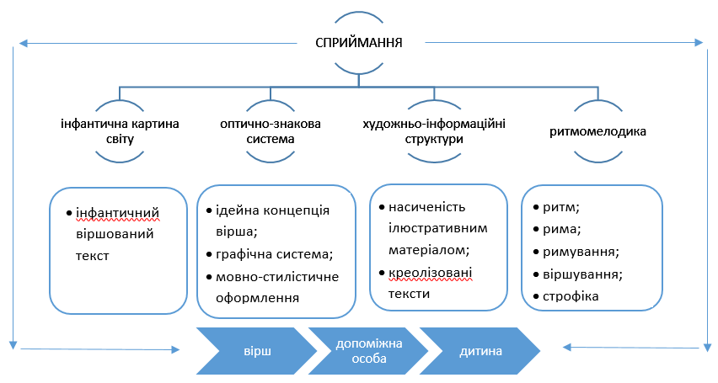
Рис. 3.2. Структура сприймання віршованого тексту
Отже, обрана тематика абетки та формат її мовного втілення можна вважати актуальними та теоретично обґрунтованими.

3.3. Творчий процес підготовки інтерактивної абетки
Як було зазначено вище, тематика абетки стосується сучасного «ґаджетаріуму». Тож на кожну літеру алфавіту ми підбирали назву актуальних приладів та пов’язаних із ними фактів, які були б цікаві для старшого дошкільника (5–7 років) (рис. 3.3).
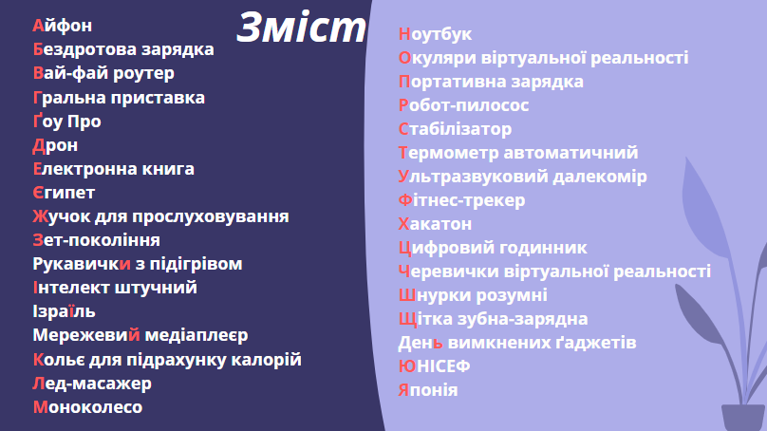
Рис. 3.3. Зміст абетки «Ґаджети у фактах»
До кожної літери в абетці пропонується короткий авторський віршований текст, який у доступній формі описує особливість кожного ґаджета, сферу його застосування, специфіку роботи тощо. Відтак, абетка налічує 33 вірші. Кожен вірш назвучений чоловічим і жіночим голосами задля уникнення ймовірної упередженості щодо гендерних стереотипів у призначенні абетки. Тобто ми не хотіли, щоб потенційні покупці ідентифікували книгу таку, яка призначена суто для хлопчиків. Також запис віршів було зроблено для дітей, яким легше аудіально сприймати інформацію або ж для дітей з інвалідністю, які фізично не мають змоги читати чи бачити тексти. Кожен вірш завантажено на ютуб-канал, однойменний з назвою абетки. Додатково до відео було розроблено обкладинки, на яких зображено назву ґаджета, вірш та ілюстрацію із зображенням приладу (рис. 3.4).
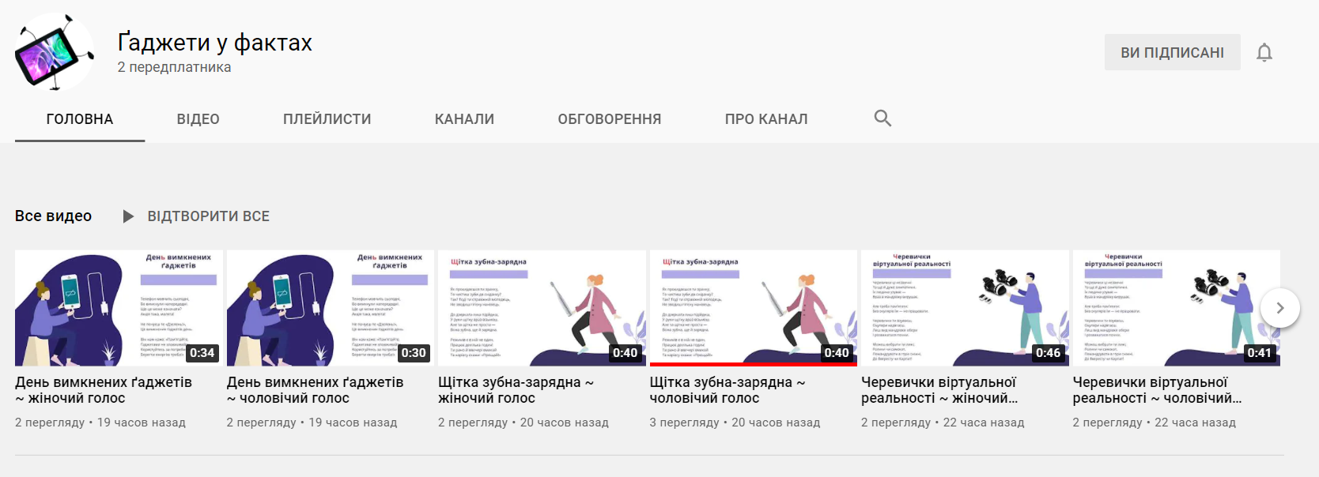
Рис. 3.4. Ютуб-канал «Ґаджети у фактах»
Інтерактивність видання полягає у розробленій системі QR-кодів. Задля підвищення інтересу до книги ми вирішили подавати різнокольорові коди, щоб позитивно вплинути на перцептивні канали старших дошкільників. На одному розвороті абетки вміщується по три такі коди. Також на кожному розвороті є QR-коди помаранчевого та синього кольорів із логотипом, що позначає звук (рис. 3.5):

Рис. 3.5. QR-коди абетки, що позначають назвучування віршів
За помаранчевим QR-кодом прикріплене назвучування віршів жіночим голосом, за синім — чоловічим. Зазначимо, що під час завантаження відео на ютуб-канал ми керувалися правилами розміщення контенту для дітей (див. Додаток Ш).
Також в абетці є QR-коди з логотипом ютубу та посиланням на канал автора відео відповідно до ліцензії Creative Commons, задля збереження авторських прав на відеоролик (рис. 3.6).
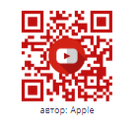
Рис. 3.6. QR-коди ютуб-роликів
Такий тип кодів позначає ютуб-ролики, на яких презентовано ґаджет або ж розповідається конкретна історія. До прикладу, на літеру «ю» в абетці подано історію про ЮНІСЕФ як організацію, що дбає про права дитини, у рамках різних проєктів підтримує дитячі ініціативи, заохочує до створення власних стартапів. Тож ми підібрали відео, яке більш детально пояснює структуру цієї організації.
Зазначимо, що деякі ролики презентовано англійською мовою. Вважаємо, що такий прийом, інтегрований до абетки, може стати додатковим мотиваційним елементом у вивченні дошкільниками іноземної мови. У підібраних відео лексика нескладна, тому батьки можуть увімкнути субтитри або ж їх переклад українською і разом з дитиною опрацювати текст.
У межах розуміння сучасних умов розвитку та потреб дошкільників ми удосконалили підхід до інтерактивності та розробили систему QR-кодів з доповненою реальністю (рис. 3.7).
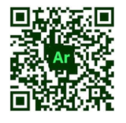
Рис. 3.7. QR-коди з доповненою реальністю
В основу цього прийому покладено ідею інтеграції віртуальних предметів у реальне середовище. Тобто потрібно відсканувати код і тоді на екрані вашого пристрою (смартфону, планшету тощо) з’являється 3-D зображення ґаджета, з яким можна взаємодіяти. У проєкцію кожного ґаджета закладено певну функцію руху, тобто при натисканні на зображення якийсь пристрій обертається навколо власної осі, якийсь підстрибує тощо. До прикладу, до літери «ь» ми підібрали зображення мобільного телефону, що вимкнений з розетки. При натисканні на нього сама проєкція спочатку віддаляється, на декілька секунд зовсім зникає, а потім знову з’являється. Таку систему ритму можна декодувати як застереження щодо належного користування ґаджетами. Відзначимо, що всього на сторінках абетки «заховано» 15 таких QR-кодів. Це також додаткова інтерактивність для дитини, щоб знайти такі коди та мати можливість взаємодіяти із зображеннями приладів.
Для розробки інтерактивності з доповненою реальністю ми використали додаток Adobe Aero. Принцип роботи складався з декількох етапів: спочатку потрібно було обрати певну видиму площину, потім ми підвантажували зображення ґаджета у форматі .png, задавали систему руху предмета у тривимірній площині, а з кінцевого проєкту за посиланням генерували QR-коди з логотипом додатка. Тому для сканування таких кодів потрібно завчасно встановити додаток Adobe Aero на свій пристрій. Про це йдеться у передмові абетки.
Щодо структурних елементів, то до абетки входить невелика анотація, що описує тематику видання та його особливості. Додатково розроблена передмова вирізняється діалогічністю та налаштовує дитину на подальше читання. Також у передмові подано невелику інструкцію щодо користування абеткою. Наприкінці видання презентовано зміст.
Разом із титульною сторінкою й сторінками вихідних та випускних даних в абетці налічується 74 сторінки при збільшеному форматі 170 × 215 мм (70 × 90_{/16}). Шрифт для основного віршованого тексту та назв — без засічок, гарнітура Open Sans. Розмір шрифту віршованих текстів — 24 пт, розмір заголовних комплексів — 48 пт. Такий вибір продиктований специфікою та форматом видання.
Оформлення обкладинки виконане в загальній стилістиці видання. Відмінним є шрифт, а саме Exo 2 Medium. Він вирізняється каліграфічністю та більшою заокругленістю. Назву подано білим кольором на темному тлі. Такий підхід у рамках кольористики дозволяє більше закцентувати увагу читачів на виданні.
Насамкінець відзначимо, що для друку абетки потрібно обрати цупкий папір, бажано з додатковим захисним покриттям задля зміцнення структури сторінок. Це зумовлено специфікою видання, а саме його цільовою авдиторією.

3.4. Маркетингова концепція видання
Оскільки інтерактивні видання набирають популярності на українському книжковому ринку, варто зробити акцент на їх популяризації. Тому дитяча інтерактивна абетка «Ґаджети у фактах» створена з метою підвищення інтересу юної авдиторії до книги в цілому, а також до вивчення української мови, її особливостей на фонетичному, лексичному, морфологічному та синтаксичному рівнях.
Для вдалого просування варто окреслити цільову авдиторію, для якої буде призначене видання:
- первинна авдиторія — діти старшого дошкільного віку (5–7 років), які тільки вчаться читати, вивчають український алфавіт. Коло інтересів: наука й техніка, останні технічні новинки, винаходи, історія винаходів тощо;
- вторинна авдиторія — батьки, які підтримують зацікавлення дитини, хочуть, щоб вона крокувала в ногу з часом, ефективно засвоювала не тільки знання з мови, а й паралельно вивчала нову й актуальну інформацію у цікавій формі викладу;
- за демографічними показниками можемо визначити, що це переважно батьки 24–45 років будь-якої статі, сімейний стан та розмір сім’ї не важливі;
- географія проживання: переважно великі міста України: Київ, Одеса, Харків, Львів тощо;
- спосіб життя: мають вищу освіту, слідкують за тенденціями у різних сферах, обізнані з інтернет-комунікацією, соціальними мережами і світом діджиталу в цілому;
- фінансове становище: висока платоспроможність;
- психотип: кар’єристи, роблять акцент на самовдосконаленні, самоосвіті та розвитку власної дитини; усвідомлюють важливість нових медій, каналів комунікації; підтримують світовий технологічний розвиток; цікавляться незвичними підходами до отримання знань; цінують свій час; готові «знайомити» дитину із сучасними технологіями та дозволяти раціонально використовувати ґаджети для більш продуктивної перцепції нових знань дитиною.
В основі моделі купівельної поведінки лежатиме усвідомлення потреби покупцем щодо купівлі пропонованого продукту. Цей крок, приміром, можна реалізувати за допомогою популяризації початкової ідеї застосування інтерактивних видань для навчання дітей серед працівників дитячих дошкільних навчальних закладів. Також варто зробити акцент на різних видах реклами (таргетованої, контекстної, нативної тощо). Щоб остаточно переконати потенційного покупця у правильності його вибору та рішення, можна охарактеризувати сам продукт, тобто пояснити, що за невелику ціну ви отримуєте «конвергентне видання» з досить широким функціоналом, дизайнерськими ілюстраціями, сучасними креолізованими текстами. Підкріпити це можна відгуками батьків щодо книги, відеокоментарями дітей.
Для подальшої розробки ефективної маркетингової концепції варто визначити переваги та недоліки продукту. Для цього скористаємося SWOT-аналізом (strengths — сильні сторони, weaknesses — слабкі сторони, opportunities — можливості, threats — загрози), що дозволить зробити ґрунтовний аналіз внутрішнього та зовнішнього середовища інтерактивної абетки.
Тож видання «Ґаджети у фактах» має такі переваги:
- перша інтерактивна абетка на тему сучасного «ґаджетаріуму» на українському книговидавничому ринку;
- містить актуальну інформацію щодо сучасних пристроїв та цікавих фактів, пов’язаних із ними;
- в основу видання покладена інтерактивність (можливість розглянути 3–D моделі ґаджетів, подивитися цікаві пізнавальні відео про них, прослухати короткі ритмічні вірші), що сприяє кращому засвоєнню інформації дитиною та позитивно впливає на загальні перцептивні механізми відповідно до психологічного розвитку старшого дошкільника;
- у книзі наявний сучасний підхід щодо поєднання текстового та ілюстративного матеріалу, а саме використано креолізовані тексти;
- книга за форматом є незвичною й утворює новий канал комунікації (див. рис. 1.1).
Недоліки видання:
- віртуальна реальність в індивідуальних проявах може негативно впливати на психіку старшого дошкільника;
- додаток для відтворення інтерактивних елементів з доповненою реальністю не підтримується операційною системою Android;
- вторинна цільова авдиторія (батьки) може не розділяти сучасного підходу до подання інформації для дітей в інтерактивній формі.
Можливості:
- схвальна реакція первинної цільової авдиторії (дітей старшого дошкільного віку);
- інтеграція інтерактивної абетки у загальний начальний процес дошкільної підготовки в Україні;
- співпраця з відомими дитячими видавництвами («А-БА-БА-ГА-ЛА-МА-ГА», «Зелений Пес», «Видавництво Старого Лева» тощо);
- створення іноземного відповідника, популяризація видання закордоном та перетворення книги на впізнаваний бренд.
Загрози:
- висока ймовірність появи конкурентоспроможних книг у зв’язку з поширенням і популяризацією інтерактивних видань на книговидавничому ринку;
- внутрішній протест вторинної цільової аудиторії (батьків) щодо комунікації дитини з ґаджетами;
- нестабільність валюти та втрата платоспроможних клієнтів.
На підставі SWOT-аналізу можемо визначити найбільш актуальні майданчики для просування інтерактивної абетки:
- фейсбук, інстаграм, а саме таргетована реклама чи реклама в блогерів. Найкраще підійдуть молоді матусі, які мають дітей 5–7 років, сповна можуть показати функціонал видання та підтримують ідею інтерактивної абетки в цілому (@sashaabo, @glavread);
- контекстна реклама в Google;
- співпраця із сучасними літературними майданчиками («Велика Ідея», «Читомо» тощо);
- колаборація з першим державним «Музеєм науки» Малої академії наук України, що функціонує в інтерактивному форматі;
- співпраця з музеєм популярної науки і техніки «Експерементаніум»;
- нативна реклама на сайтах дитячих видавництв;
- реклама на радіо для первинної цільової авдиторії (дитячі радіостанції: UA казки радіо; Radiokids; Ластовинка ФМ) (див. Додаток Щ);
- реклама на радіо для вторинної цільової авдиторії (Ретро FM; Радіо П’ятниця; Наше радіо) (див. продовження додатка Щ);
- створення власної лендінгової сторінки з можливістю замовити книгу онлайн (див. Додаток Ю, а також за посиланням: http://project3209449.tilda.ws/ivanka_melnyk);
- запуск власного подкасту або ж реклама по бартеру з іншими подкаст–мейкерами. Концепцію власного подкасту (див. Додаток Я) було розроблено спільно із студенткою 4 курсу ВПІ «КПІ» Анною Штефан. Формат подкасту: ведуча — гість. У першому випуску ми обговорили концепцію абетки «Ґаджети у фактах», проговорили основні аспекти роботи редактора з інтерактивними елементами у навчальних виданнях, наголосили на прийомах популяризації текстів у таких виданнях. Послухати подкаст можна за посиланням: https://www.youtube.com/watch?v=FaBUTLZghM&ab_channel=%D2%90%D0%B0%D0%B4%D0%B6%D0%B5%D1%82%D0%B8%D1%83%D1%84%D0%B0%D0%BA%D1%82%D0%B0%D1%85);
- реклама на ютубі (наприклад, канал «Видавництва Старого Лева»). Додатково можна замовити рецензію на книгу в літературних критиків;
- публікація з анонсом виходу інтерактивної абетки у дитячих друкованих виданнях («Пізнайко», «Маленький розумник», «Колосок» тощо);
- друковані постери у мережах книгарень «Є», «Буква».
Також актуально створити власну сторінку в соціальних мережах, на якій буде подано коротку інформацію про видання, процес його укладання, інформацію про авторку у вигляді сторітелінгу, демо-версію тексту тощо. Цікаво зробити AR-маску «Який ти ґаджет сьогодні?» з доповненою реальністю. Концепція буде суміжною, до того ж це додатковий елемент привернення уваги первинної авдиторії видання.
Рекламу на телебаченні вважаємо недоцільною, оскільки це дуже дорого та не зовсім ефективного з огляду на специфіку нашого видання.
Отже, маркетингова концепція вміщує інформацію про цільову авдиторію інтерактивної абетки «Ґаджети у фактах», її переваги, недоліки, потенційні можливості й загрози, що враховуються під час рекламної кампанії. Наше видання інтерактивне, тому основним каналом просування стають сучасні медії та соціальні мережі. Однак інформаційний потік змушує детально фільтрувати варіанти каналів, якими інформація дійде до потрібної аудиторії. Це може бути використання таргетованої реклами, співпраця з блогерами, літературними порталами, ютуб-каналами тощо. Натомість батькам радимо моніторити пропозиції ринку, слідкувати за новинками, читати дослідження про інтерактивні варіанти та обирати для своїх дітей лише найкращу літературу.

ВИСНОВКИ
Насамкінець можемо стверджувати, що інтерактивні видання — новий вид книжкової продукції, який безпрецедентно набуває популяризації на книговидавничому ринку. Ми переконані, що видання такого типу з часом ще більш активно ставатимуть предметом зацікавлення науковців, а саме: редакторів, психологів, педагогів, видавців, ілюстраторів, адже вміщують у собі поєднання технологій штучного інтелекту, класичного текстотворення та ознак книжки-іграшки. Водночас відчувається помітна прогалина у теоретичній базі матеріалів дослідження як українських, так і зарубіжних вчених. Саме тому нами:
1. На основі систематизації інформації щодо теоретичних відомостей про інтерактивні видання було сформовано вдосконалене тлумачення терміна «інтерактивне видання». За допомогою типологічного аналізу українського та зарубіжного асортименту поділено видання на тематико-типологічні групи: друковані; електронні; друковані, які передбачають використання ґаджета.
2. Уперше було комплексно досліджено вплив інтерактивних видань на психіку дітей, зважаючи на дослідження з галузі педагогіки та психології. Встановлено, що вплив інтерактивних видань різних типів не є лінійним у своїй структурі — усе залежить від функціональних ознак книжки, додатка чи книжки-іграшки, наявності елементів доповненої реальності, поєднання вербального та візуального матеріалу, способу взаємодії з ними. Також важливим є ставлення батьків щодо вибору підходу до «читання» видань з різним типом інтерактивності. Визначено, що найбільш оптимальними для старшого дошкільника є друковані інтерактивні видання, які варто використовувати в комплексі з ґаджетом. Такі видання зберігають культуру друкованої книги в цілому та водночас апелюють до новітніх технологій.
3. У рамках тематики проєкту сформовано цілісне уявлення про сучасну українську абетку на основі аналізу асортименту на ринку. Наголошено на актуальній класифікації абеток, а саме: абетка-казка, абетка-пазли, абетка-кубики, абетка у віршах, абетка з доповненою реальністю. Додатково виокремлено абетки-трафарети, абетки-розмальовки, музичні абетки та абетки-мобільні додатки. Розмежовано дефініції «абетки» та «букваря», запропоновано ідентифікувати абетку як систему впорядкованих буквених знаків, складену на основі алфавіту та призначену для навчання.
4. Експериментальне дослідження довело, що попит на інтерактивні видання тільки починає формуватися серед покупців. Однак уже на цьому етапі респонденти відчувають брак якісних інтерактивних видань, особливо серед навчальної та пізнавальної літератури. Встановлено, що батьки не орієнтуються в механізмах впливів інтерактивності на дитину. Саме цей аспект спричинений новизною теми в рамках достатньої інформаційної насиченості різних довідкових майданчиків, звідки батьки могли б потенційно ознайомлюватись із новими дослідженнями щодо цієї тематики. Також проведене анкетування актуалізує наш намір розробити концепцію інтерактивної абетки.
5. Систематизовано підходи до роботи редактора з інтерактивними виданнями. Встановлено, що кваліфікований фахівець повинен володіти візуальною мовою як засобом комунікації у площині знань про архітектоніку візуального тексту. Безумовно, редактору варто вміти оперувати особистісними критеріями під час роботи, а саме: навичками пристосування та проникнення до дитячого середовища існування задля налагодження комунікативної властивості книги, здатністю позбавлення стереотипів та відкритістю до нових ідейних рішень безпосередньо у видавничій діяльності, умінням актуалізовувати інформацію в контексті поєднання вербальних та візуальних образів. Наголошено на важливості для редактора навичок швидкого прийняття ефективних рішень у нестандартних виробничих ситуаціях. Додатково описано проходження редактором окремих етапів редагування, а саме: текстового, візуального та інтерактивного наповнення книги. Усі результати систематизовано в комплексній моделі редакторської майстерності.
З огляду на всі особливості інтерактивних видань нами створено видавничий проєкт «Ґаджети у фактах. Абетка для дітей», який має на меті ознайомлювати старших дошкільників із сучасним «ґаджетаріумом». Видання розроблено з орієнтацією на актуальність кордоцентризму та креалізованих текстів. Укладено ґрунтовну маркетингову концепцію популяризації видання. Відтак, запропоновано використовувати сучасні медії та соціальні мережі для кращої ефективності просування видання на ринку, а також співпрацю з літературними порталами (до прикладу, «Велика Ідея», «Читомо»), із сучасними музеями («Експерементаніумом», інтерактивним «Музеєм науки» Малої академії наук України»), блогерами тощо. Унаочнено варіант популяризації абетки за допомогою авторського подкаста.
Наостанок зауважимо, що тема дослідження інтерактивних видань потребує ґрунтовнішого опису та вдосконалення. Одним із напрямів розвитку такого типу книг є робота з різними аспектами доповненої (AR — augmented reality) та віртуальної реальності (VR — virtual reality), дослідження впливу тривимірних середовищ на загальний психоемоційний стан дитини на основі якісної експериментальної бази. Додатково необхідно переосмислити компетентності редактора, ілюстратора та автора у роботі з такими технологіями. Варто провести зріз ризиків, які можуть у перспективі виникнути для друкованої книги та її ймовірного занепаду. Також важливо сформувати дієву систему інформаційних каналів, завдяки яким батьки можуть дізнаватися актуальну інформацію про дослідження та новинки у галузі інтерактивних видань.

СПИСОК ВИКОРИСТАНОЇ ЛІТЕРАТУРИ
- ДСТУ 7157:2010. Видання електронні. Основні види та вихідні відомості. [Чинний від 2010-07-01]. Київ, 2010. 14 с. (Інформація та документація).
- ДСТУ 3017:2015. Видання. Основні види. Терміни та визначення понять. [Чинний від 2016-07-01]. Київ, 2016. 38 с. (Інформація та документація).
- ISO 9707:1991. Statistics on the production and distribution of books, newspapers, periodicals and electronic publications. 1991. (Information and documentation).
- ISO 9707:2008. Statistics on the production and distribution of books, newspapers, periodicals and electronic publications. 2008. (Information and documentation).
- Огар Е. І. Дитяча книга: проблеми видавничої підготовки : навч. посіб. Львів : Аз-Арт, 2002. 161 с.
- Смульсон М. Л. Психологічні особливості віртуальних навчальних середовищ. Актуальні проблеми психології : зб. наук. праць Інституту психології ім. Г. С. Костюка НАПН України. Київ, 2012. Т. 1. Вип. 8. С. 116–126.
- Сергеев С. Ф. Обучающие и профессиональные иммерсивные среды. Москва : Народное образование, 2009. 432 с.
- Smuts A. What is interactivity? The Journal of Aesthetic Education. 2009. Vol. 43. Issue 4. Pp. 53–73. doi:10.1353/jae.0.0062 (дата звернення: 05.05.2021).
- Zhang Z., Li Y., Guo J., Weng D., Liu Y., Wang W. Vision-tangible interactive display method for mixed and virtual reality: Towards the human-centered editable reality. J Soc Inf Display. 2018. Vol. 1. Issue 13. Pp. 1–13. doi:10.1002/jsid.747 (дата звернення: 05.05.2021).
- Власенко Ф. П. Віртуальна реальність як простір соціалізації індивіда. Гуманітарний вісник ЗДІА. 2014. Вип. 56. С. 208–2017.
11. Давидченко Т. С. Типологічна класифікація дитячих періодичних видань в Україні : зб. праць Науково-дослідного центру періодики. Львів : ЛННБУ ім. В. Стефаника, 2008. Вип. 16. 123 с.
12. Вернигора Н. М. Роль періодичних видань для дітей у формуванні мовних навичок. Українське журналістикознавство. 2013. Вип. 14. С. 80–86.
13. Гавенко С., Мартинюк М. Кваліметричний аналіз поліграфічного виконання дитячих видань українського книжкового ринку. Вісник Книжкової палати. 2011. Вип. 2. С. 15–17.
14. Здражко А. Є. Відтворення ілюстративних елементів у дитячій літературі. Мовні і концептуальні картини світу. 2011. Вип. 36. С. 351–355.
15. Здражко А. Є. Транслятологічна проблематика структуризації дитячої літератури. Studia Linguistica. 2012. Вип. 6. С. 265–272.
16. СОУ 18.1-02477019-11:2014. Поліграфія. Видання для дітей. Загальні технічні вимоги. URL: https://studfile.net/preview/6329506/ (дата звернення: 05.05.2021).
17. ДСанПіН 5.5.6–138–2007 Гігієнічні вимоги до друкованої продукції для дітей. URL: https://zakon.rada.gov.ua/laws/show/z0077-07#Text (дата звернення: 05.05.2021).
18. Тимошик М. С. Книга для автора, редактора, видавця. Київ : Наша культура і наука, 2006. 560 с.
19. Редакторская подготовка изданий : учеб. / С. Г. Антонова и др.; под ред. С. Г. Антоновой. Москва, 2004. 496 с.
20. Огар Е. І. Дитяча книга в українському соціумі (досвід перехідної доби) : монографія. Львів : Світ, 2012. 320 с.
21. Словник української мови в 11 томах. Том 1, 1970. URL: http://sum.in.ua/ (дата звернення: 05.05.2021).
22. Бессараб А. О., Дерев’янко Н. В. Видавничі стандарти та дизайнерське вирішення української абетки. Теорія та історія видавничої справи та редагування. Сер. Соціальні комунікації. 2018. Вип. 3 (35). С. 61–68.
23. Бєлєхова Л. І. Словесний поетичний образ в історико-типологічній перспективі: лінгвокогнітивний аспект (на матеріалі американської поезії) : монографія. Херсон : Айлант, 2002. 367 с.
24. Єрмоленко С. Я. Мінливе й вічне слово поезії. Культура слова. 1996. Вип. 48/49. С. 38–45.
25. Єрмоленко, С. Я. Нариси з української словесності (стилістика та культура мови). Київ : Довіра, 1999. 431 с.
26. Казарин Ю. В. Поэтический текст как система : монография. Екатеринбург : Издательство Уральского университета, 1999. 260 с.
27. Мацько Л. І., Сидоренко О. М., Мацько О. М. Стилістика української мови : підручник. Київ, 2003. 462 с.
28. Потебня А. А. Теоретическая поэтика. Москва : Высшая школа, 1990. 344 с.
29. Кушнєрова О. А. Віршований текст як результат зміненого стану свідомості автора. Наукові записки Національного університету «Острозька академія». Сер. Філологічна. 2012. Вип. 29. С. 102–106.
30. Eliopulos T. D., Moffett T. S. The Everything Writing Poetry Book: A Practical Guide To Style, Structure, Form, And Expression. USA : Everything, 2005. 304 p. URL: https://www.amazon.com/Everything-Writing-Poetry-Book-Expression/dp/1593373228 (дата звернення: 10.05.2021).
31. Великий тлумачний словник сучасної української мови : у 2 т. / уклад. та голов. ред. В. Т. Бусел. Київ; Ірпінь : Перун, 2005. Т. 2. 1728 с.
32. Chatton B. Using Poetry Across the Curriculum: Learning to Love Language. Libraries Unlimited, 2010. 264 p. URL: https://www.amazon.com/Using-Poetry-Across-Curriculum-Learning/dp/1591586976 (дата звернення: 10.05.2021).
33. Ходаковська Н. Г. Віршований текст як об’єкт лінгвістичного дослідження. World Science. 2020. Vol. 2, № (54). P. 52–58. DOI: https://doi.org/10.31435/rsglobal_ws/28022020/6941
34. Волкова Е. В. Ритм как объект эстетического анализа : сборник. Ленинград : Наука, 1974. С. 73–85.
35. Забужанська І. Д. Системний характер поетичного ритму. Наукові записки Кіровоградського державного педагогічного університету імені Володимира Винниченка. Сер. Філологічні науки. 2015. Вип. 138. С. 585–589.
36. Пахолюк З. О. Ритм поетичного і прозового мовлення. Компаративні дослідження слов’янських мов і літератур. 2014. Вип. 26. С. 69–79.
37. Огар Е. І. Мова дитячого літературного дискурсу: функціонально-комунікативні аспекти дослідження. Вісник СумДу. 2006. № 3. Вип. 87. С. 10–17.
38. Белкина В. Н. Психология раннего и дошкольного детства : учебное пособие. Москва : Гаудеамус, 2005. С. 89–214.
39. Дуткевич Т. В. Дошкільна психологія : навч. посіб. Київ : ЦУЛ, 2007. 392 с.
40. Мухина В. С. Психология дошкольника : учебное пособие. Москва : Просвещение, 1975. С. 112–232.
41. Савчин М. В. Вікова психологія : навч. посіб. Київ : Академвидав, 2005. С. 141–165.
42. Терлецька Л. Г. Основи психодіагностики : навч. посіб. Київ : Главник, 2006. С. 72–76.
43. Ушакова І. М. Вікова психологія : курс лекцій. Харків : НУЦЗУ, 2015. 123 с.
44. Поліщук В. М. Вікова періодизація та вікова класифікація. Науковий вісник Херсонського державного університету. Сер. Психологічні науки. 2017. № 1. С. 103–108.
45. Дошкільний вік. Енциклопедія сучасної України : вебсайт. URL: http://esu.com.ua/search_articles.php?id=21154 (дата звернення: 10.05.2021).
46. Дуткевич Т. В. Дитяча психологія : навч. посіб. Київ : ЦУЛ, 2012. 424 с.
47. Савчин М. В., Василенко Л. П. Вікова психологія : навч. посіб. Київ : Академвидав, 2005. С.111–134.
48. Олексюк Н. С. Особливості соціального формування дитини у різні вікові періоди її розвитку. Людинознавчі студії. Сер. Педагогіка. 2014. Вип. 29. С. 125–134.
49. Архипова С. П. Основи андрагоніки : навч. посіб. Черкаси : Черкаський держ. ун-т ім. Б. Хмельницького, Ужгородський нац. ун-т, 2002. 92 с.
50. «Жива абетка» URL: https://www.yakaboo.ua/zhiva-abetka-1641098.html#proceed (дата звернення: 20.05.2021).
51. «Кобзарева абетка» https://www.fastarkids.com/index.php?route=product/product&product_id=68 (дата звернення: 20.05.2021).
52. «Живая Азбука 3D» URL: https://devar.eu/product/3d-zhivaya-azbuka/ (дата звернення: 20.05.2021).
53. «Live ABC» URL: https://devar.eu/product/3d-abc-live/ (дата звернення: 20.05.2021).
54. «Весела абетка у віршах 3D» URL: https://knigovo.org.ua/3d-zhivyie-raskraski-i-naboryi-1668/vesela-abetka-3d-vid-zrka-21616 (дата звернення: 20.05.2021).
55. «Абетка» URL: https://www.yakaboo.ua/ua/abetka-2218696.html?gclid=CjwKCAjwzMeFBhBwEiwAzwS8zGR73HOCbSI9TdYKd1XIvY5_edid1alI9oU-tNQLuowX7M4ZjUXhrBoCG2EQAvD_BwE#tab-attributes (дата звернення: 20.05.2021).
56. «Мишеняткова абетка. Дитяча інтерактивна гра» URL: https://apps.apple.com/ru/app/%D0%BC%D0%B8%D1%88%D0%B5%D0%BD%D1%8F%D1%82%D0%BA%D0%BE%D0%B2%D0%B0-%D0%B0%D0%B1%D0%B5%D1%82%D0%BA%D0%B0-first-ukrainian-interactive-alphabet/id553447059 (дата звернення: 20.05.2021).
57. «Буквограйка» URL: https://apps.apple.com/ua/app/%D0%B1%D1%83%D0%BA%D0%B2%D0%BE%D0%B3%D1%80%D0%B0%D0%B9%D0%BA%D0%B0/id917217822?l=ru (дата звернення: 20.05.2021).
58. «Балакаюча абетка» URL: https://apps.apple.com/us/app/%D0%B1%D0%B0%D0%BB%D0%B0%D0%BA%D0%B0%D1%8E%D1%87%D0%B0-%D0%B0%D0%B1%D0%B5%D1%82%D0%BA%D0%B0/id640470316 (дата звернення: 20.05.2021).
59. «Talking ABC» URL: https://apps.apple.com/us/app/talking-abc/id640478677 (дата звернення: 20.05.2021).
60. «Magnetic Word Spelling» URL: http://surl.li/vjif (дата звернення: 20.05.2021).
61. «My Big Learning Box» URL: https://www.amazon.com/PAW-Patrol-EducationalInteractiveFlashcards/dp/1503746771/ref=sr_1_10?dchild=1&keywords=interactive+alphabet&qid=1622496112&s=books&sr=1-10 (дата звернення: 20.05.2021).
62. «Just Smarty Electronic Interactive Alphabet» URL: https://www.amazon.com/Just-Smarty-Interactive-Educational-Kindergarten/dp/B074PYYM51 (дата звернення: 20.05.2021).
63. «ABC & 123 Learning Songs» URL: https://www.amazon.com/ABC-123-LearningSongsInteractive/dp/1680521470/ref=sr_1_3?dchild=1&keywords=interactive+alphabet&qid=1622496112&s=books&sr=1-3 (дата звернення: 20.05.2021).
64. Neumann M., Merchant G., Burnett K. Young children and tablets: the views of parents and teachers. Early Child Development and Care. 2018. Pp. 1–12. doi:10.1080/03004430.2018.1550083 (дата звернення: 20.05.2021).
65. Ляхов В. Н. Искусство книги. Москва : Советский художник, 1978. 248 с.
66. Касьяненко К. М. Книжка-іграшка як інтеграційна модель. Культура і сучасність. 2013. Вип. 1. С. 166–171.
67. Методика навчання мистецтва у початковій школі : навч. посіб. для вчителів. / Л. М. Масол та ін. Харків, 2006. 256 с.
68. Єфімова М. П. Типологія дитячої книги. Українська культура: минуле, сучасне, шляхи розвитку : зб. наук. пр. : Записки рівненського державного гуманітарного університету. 2014. Вип. 20. С. 143–147.
69. Aamri F. A., Greuter S. Mise-en-scène: Playful interactive mechanics to enhance children’s digital books. Paper presented at the ICIDS International Conference on Interactive Digital Storytelling. Copenhagen, Demark. 2015. doi: 10.1007/978-3-319-27036-4_20 (дата звернення: 25.05.2021).
70. Tomopoulos S., Klass P., Mendelsohn A. Electronic children’s books: Promises not yet fulfilled. Pediatrics. Official journal of the American academy of pediatrics. 2019. Vol. 143. Issue 4. doi:10.1542/peds.2019-0191 (дата звернення: 25.05.2021).
71. Palaiologou I. Children under five and digital technologies: implications for early years pedagogy. European Early Childhood Education Research Journal. 2014. Vol. 24. Issue 1. Pp. 5–24. doi:10.1080/1350293X.2014.929876 (дата звернення: 25.05.2021).
72. Park B., Chang H., Park S. Adoption of digital devices for children education: Korean Case. Telematics and Informatics. 2018. Vol. 38. Pp. 1–28. doi:10.1016/j.tele.2018.11.002 (дата звернення: 25.05.2021).
73. Власенко Ф. П. Віртуальна реальність як простір соціалізації індивіда. Гуманітарний вісник ЗДІА. 2014. Вип. 56. С. 208–217.
74. Козловець М. А. Феномен національної ідентичності: виклики глобалізації : монографія. Житомир : ЖДУ ім. І. Франка, 2009. 558 с.
75. Hao Y., Xie Y. Interaction designing research for children’s eBooks. Paper presented at the International Conference on Modern Education and Social Science. Beijing, China. 2016. P. 746–749. doi:10.12783/dtssehs/mess2016/9692 (дата звернення: 25.05.2021).
76. Масімова Л. Г. Формування професійних компетентностей фахівця з видавничої справи та редагування у процесі роботи над візуальним текстом. Педагогічний процес: теорія і практика. 2015. № 1–2. Вип. 46–47. C. 111–115.
77. Мельник О. Я. Слово, образ, форма. Художньо-проектний інструментарій дитячої книжки-іграшки. Вісник Львівської національної академії мистецтв. 2018. Вип. 35. С. 187–200.
78. Касьяненко К. М. До питання дизайну дитячих ігрових книжок. Наука, технології, інновації: світові тенденції та регіональний аспект : матеріали Міжнар. наук.-практ. конф. Одеса. 2018. С. 63–69.
79. Касьяненко К. М. Українська ігрова дитяча книжка: витоки, стан, тенденції : автореф. дис. … канд. мистецтвознавства : 26.00.01. Київ, 2016. 16 с.
80. Xiang Z., Lufang Z. Research on interactive animation elements of interaction picture book based on children’s cognition. Paper presented at the IEEE International Conference on Progress in Informatics and Computing. Shanghai, China. 2014. doi:10.1109/PIC.2014.6972334 (дата звернення: 25.05.2021).
81. Мосюндзь К. С. Інтерактивні книжки як інноваційний спосіб подання інформації. Український інформаційний простір. 2014. № 3. С. 272–276.
82. Черкесова І. Г. Українська абетка як засіб формування кордоцентризму та любові до життя гармонійно розвинутої особистості доби високих технологій. Міжнародний науковий журнал «Грааль науки». 2021. Вип. 4 С. 457–462.
83. Кузьменко А. О. Лінгвоспецифічні властивості інфантичних віршованих текстів : автореф. дис. … канд. філол. наук : 10.02.04. Запоріжжя, 2017. 23 с.
84. Загнітко А. П. Лінгвістика тексту: теорія і практикум : наук.-навч. посіб. Донецьк : ДонНУ, 2006. 289 с.
85. Ваганова Н. А. Психологічний аналіз сприйняття поезії старшими дошкільниками. Проблеми сучасної психології : зб. наук. праць КПНУ ім. Івана Огієнка, Інституту психології ім. Г. С. Костюка АПН України. 2009. Вип. 3. С. 44–56.
86. Соціальна педагогіка / за ред. А. Й. Капської. Київ : Центр учбової літератури, 2011. 488 с.

ДОДАТКИ
Додаток А

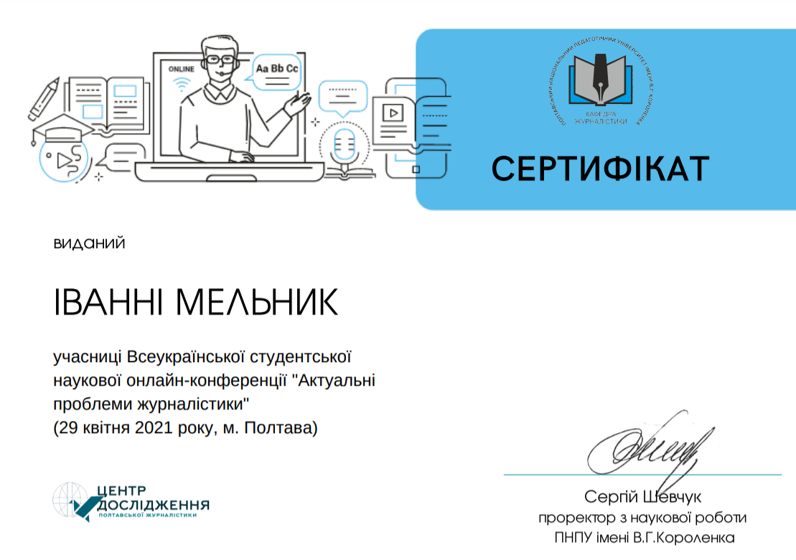

Сертифікат учасниці Всеукраїнської студентської наукової онлайн-конференції «Актуальні проблеми журналістики» (29 квітня 2021 року, м. Полтава)

Додаток Б
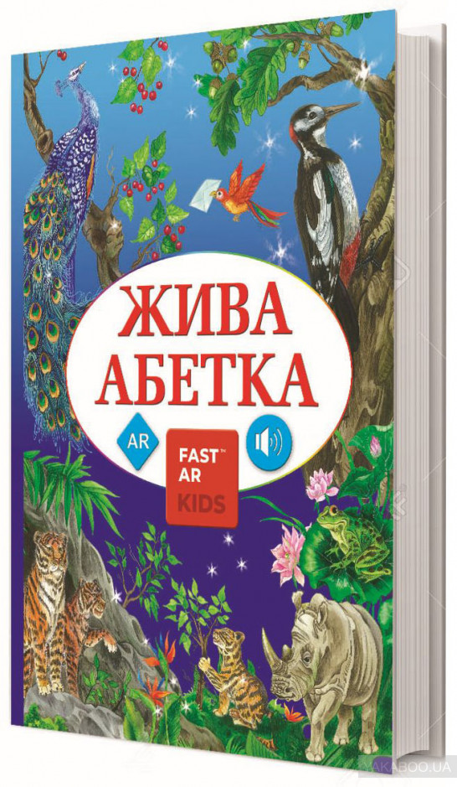
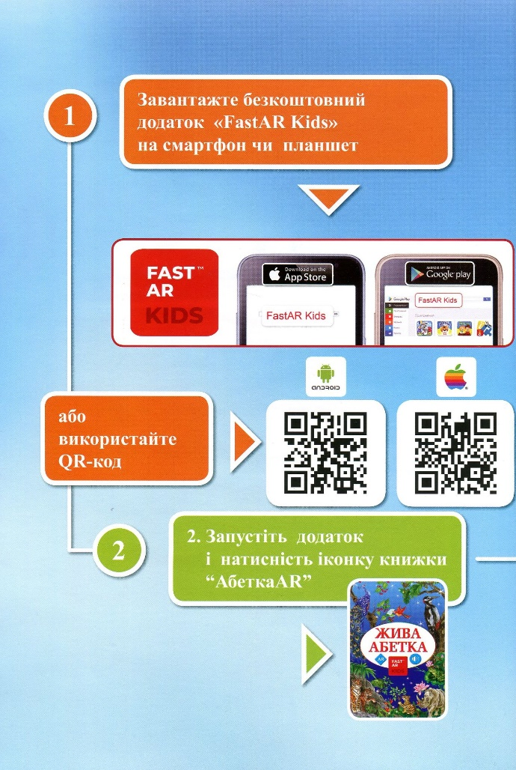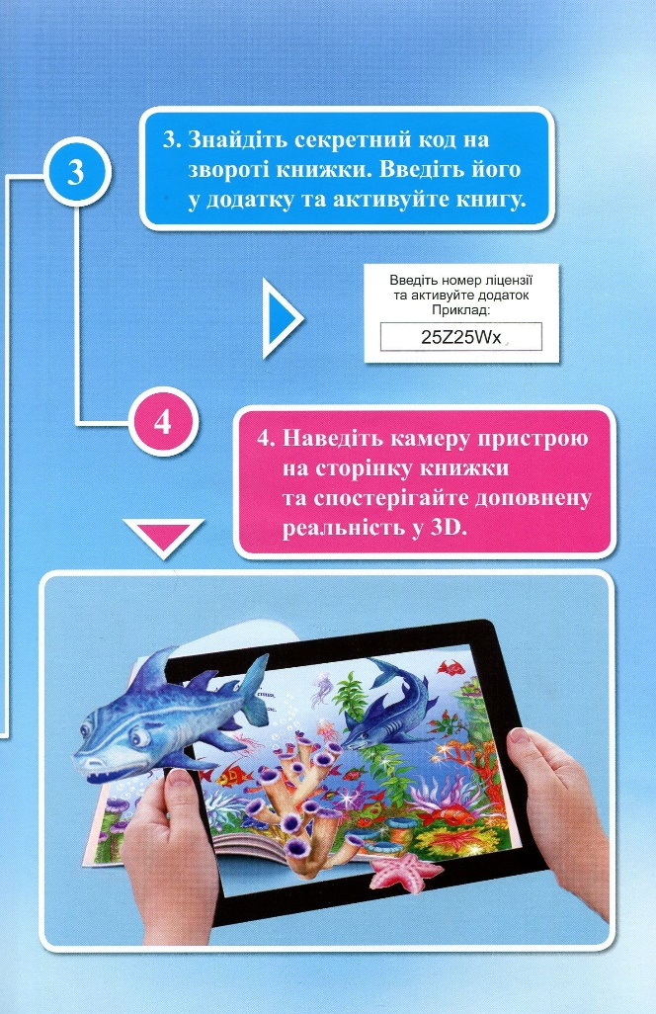

Інтерактивна книга «Жива абетка»
Продовження додатка Б

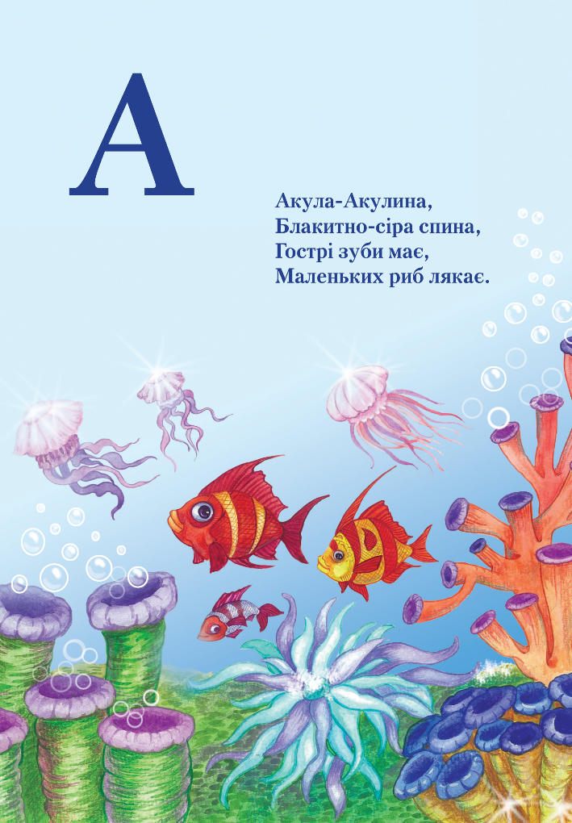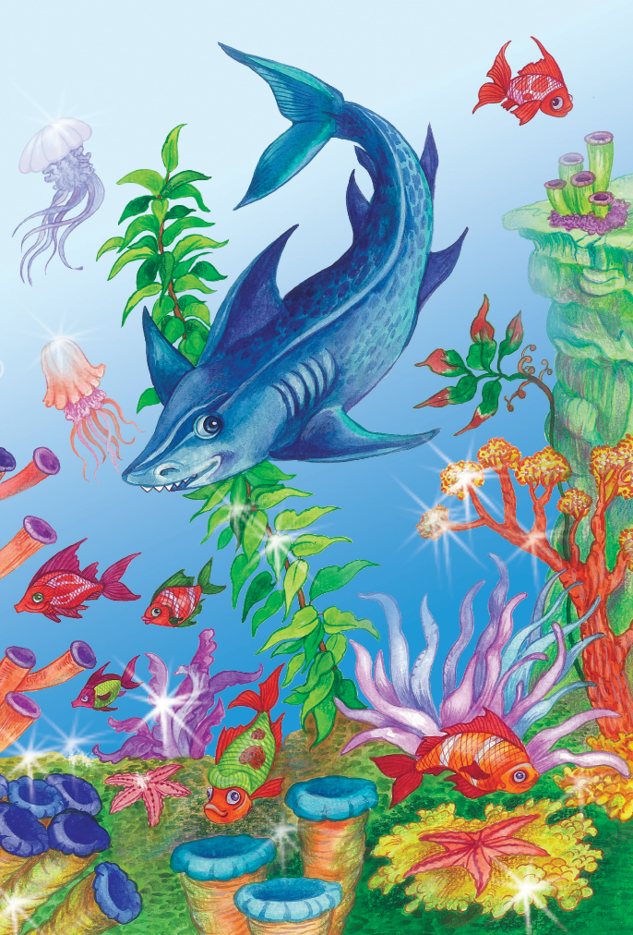

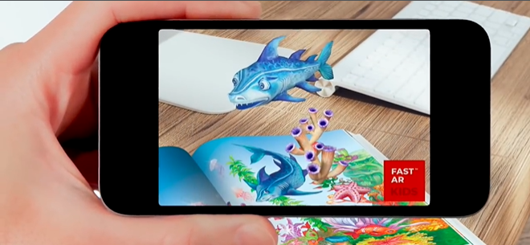

Інтерактивна книга «Жива абетка»: принцип роботи

Додаток В
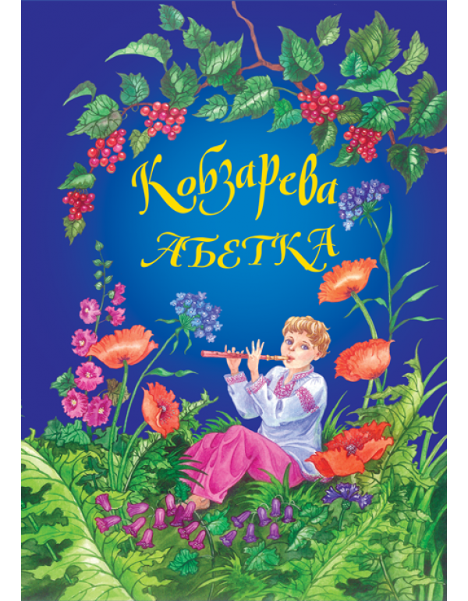
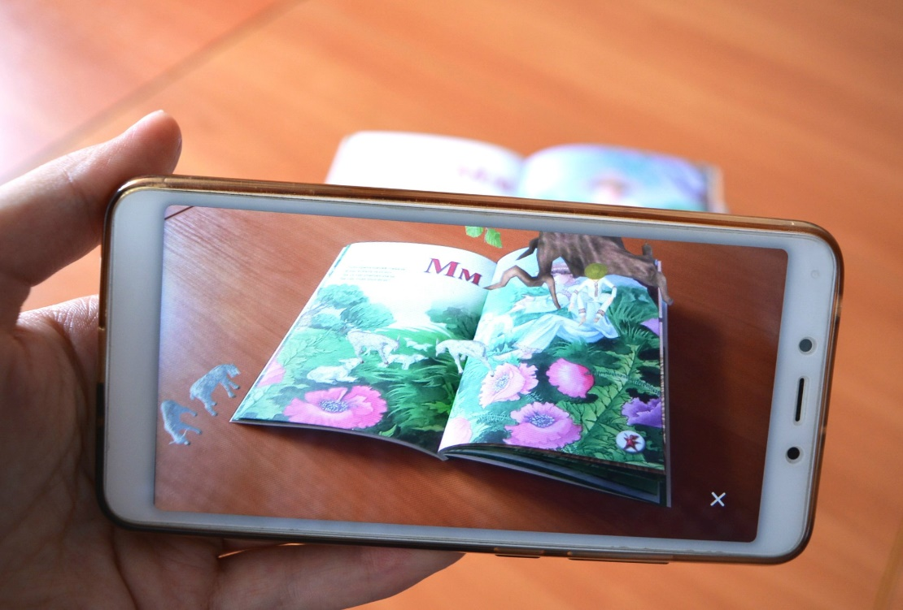
Інтерактивна книга «Кобзарева абетка»
Додаток Г
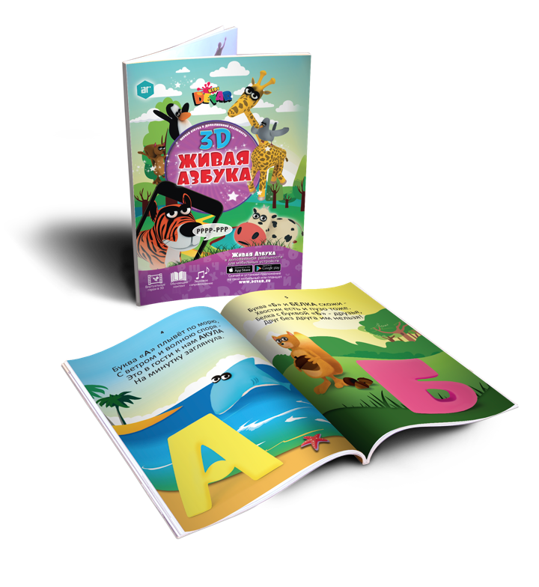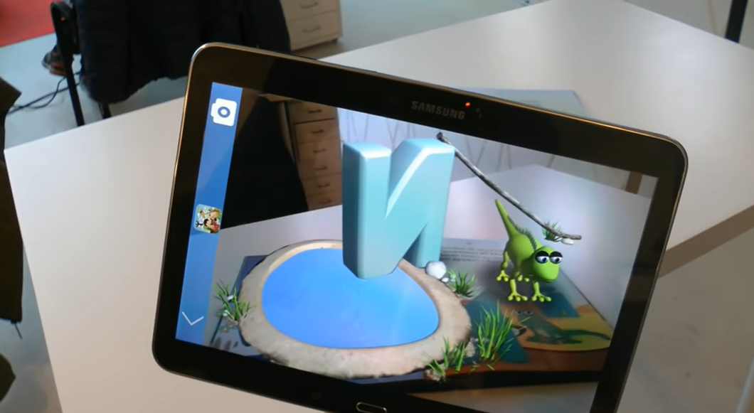

Інтерактивна книга «Живая Азбука 3D»

Додаток Д

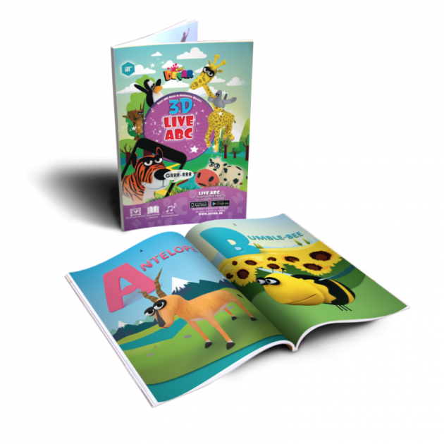
Інтерактивна книга «Live ABC»

Додаток Е
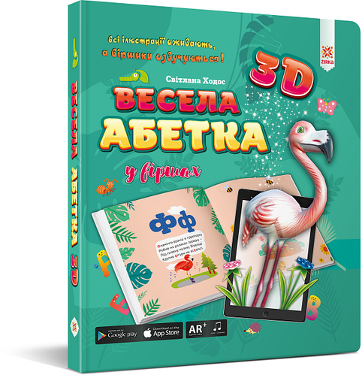
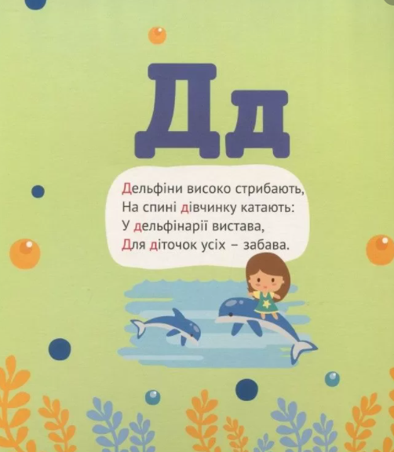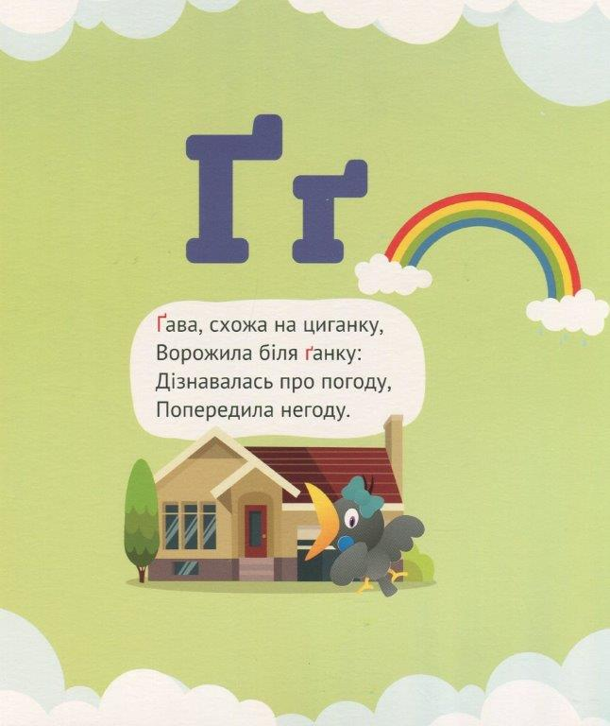

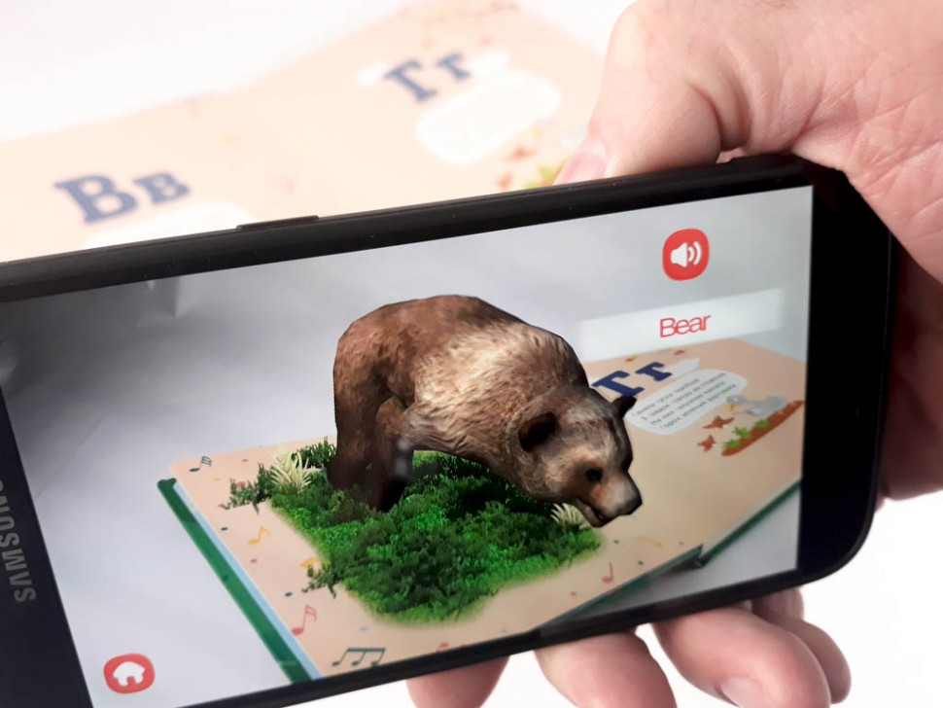
Інтерактивна книга «Весела абетка у віршах 3D»
Додаток Ж
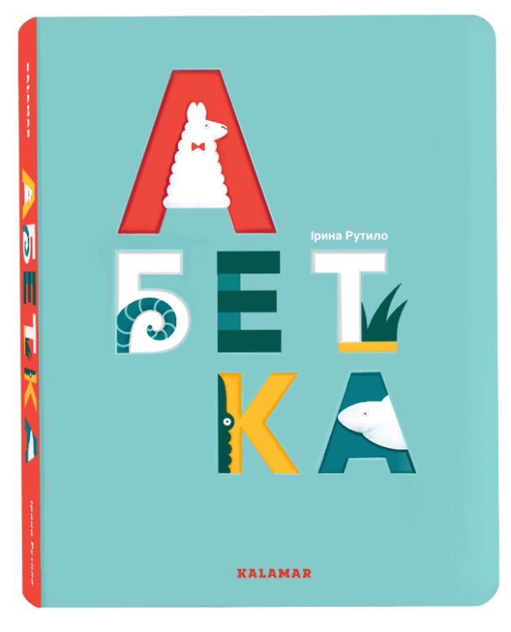
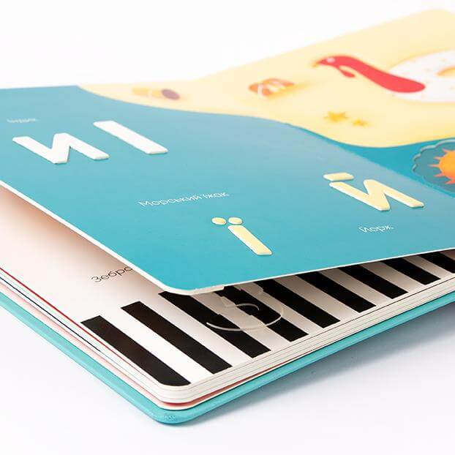

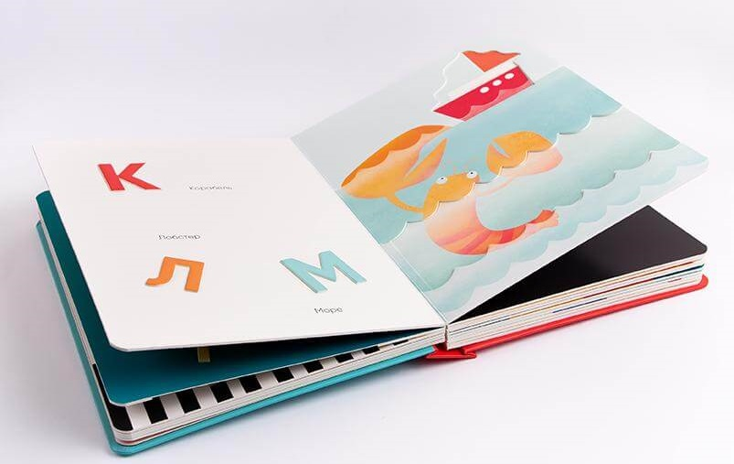
Картонна книга «Абетка»
Додаток И

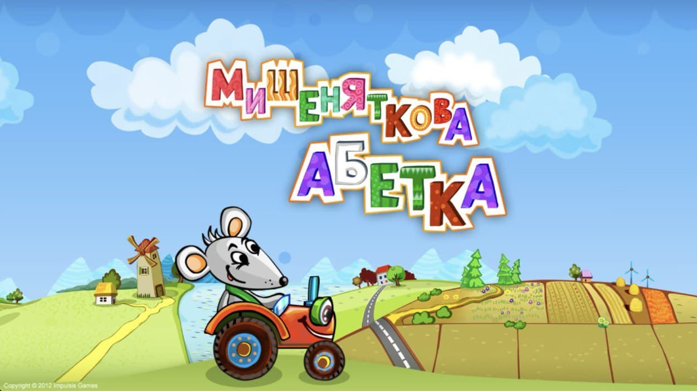

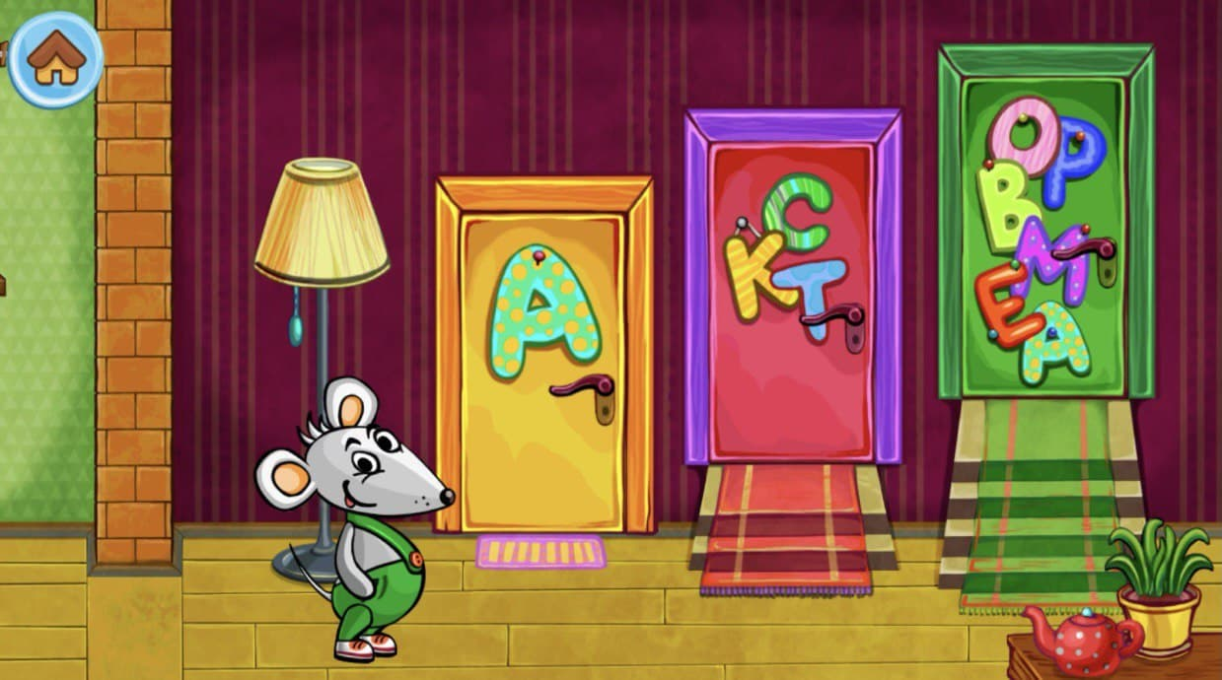

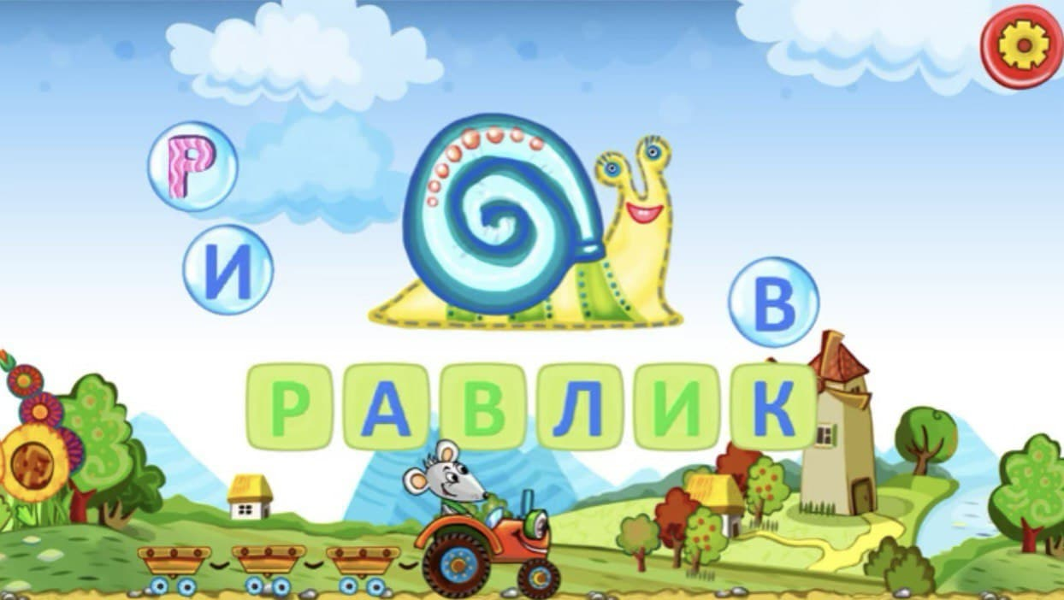
Мобільний додаток ««Мишеняткова абетка. Дитяча інтерактивна гра»
Додаток К

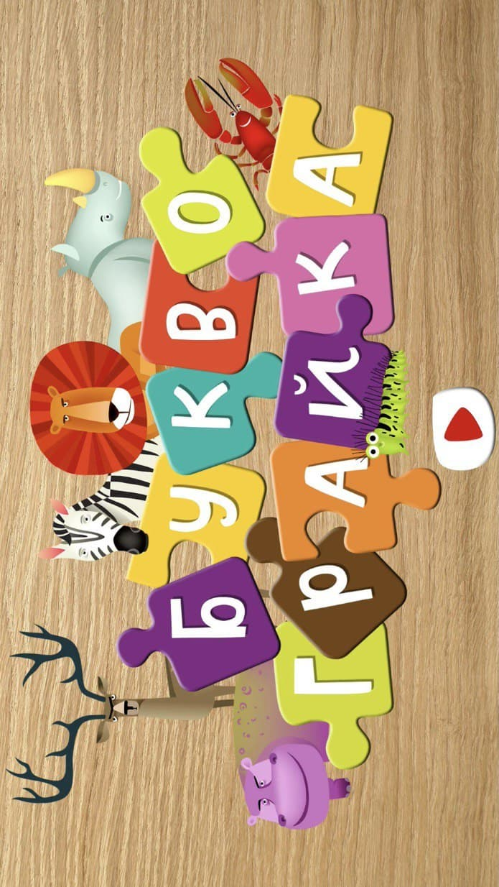

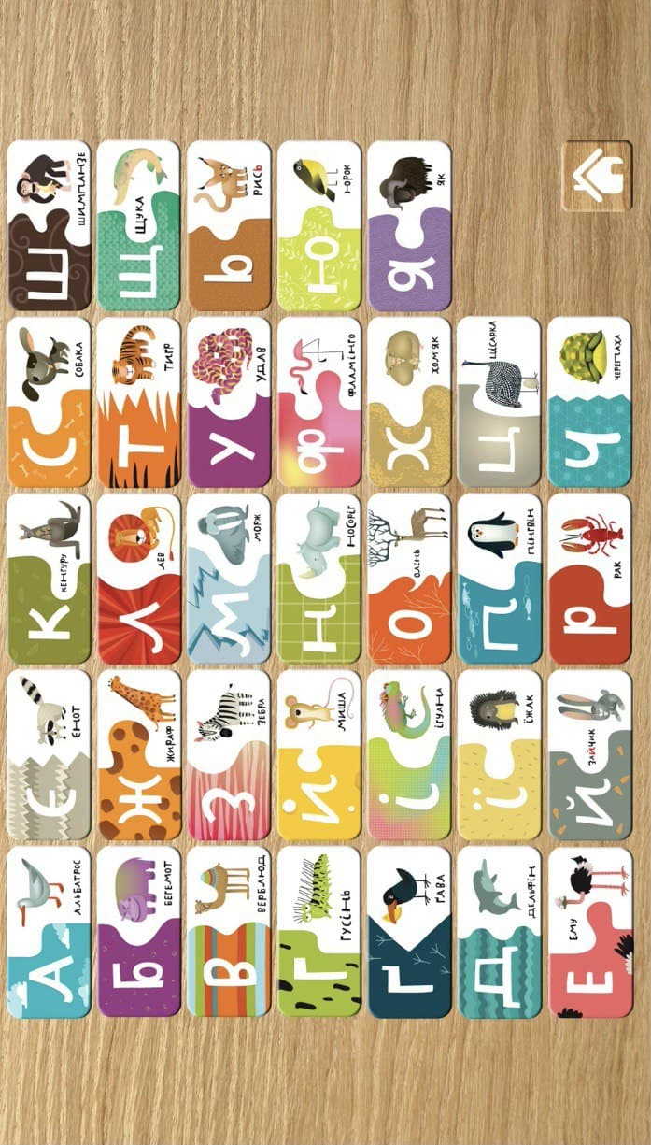
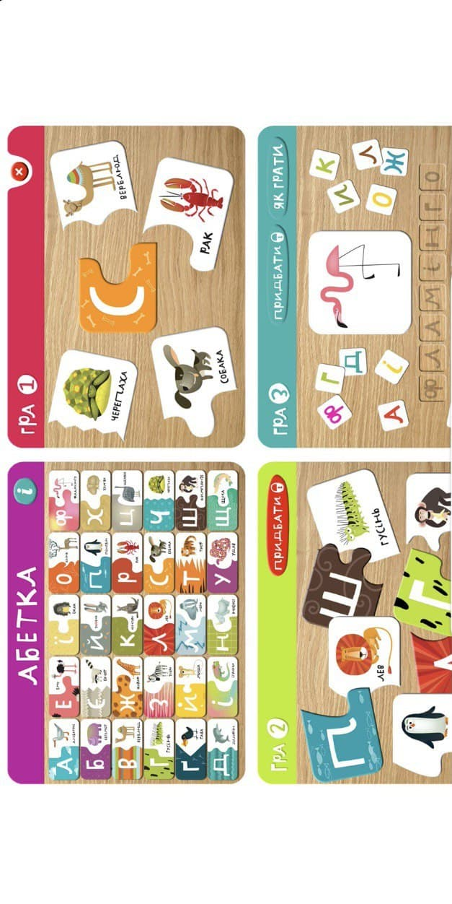
Мобільний додаток «Буквограйка»
Додаток Л
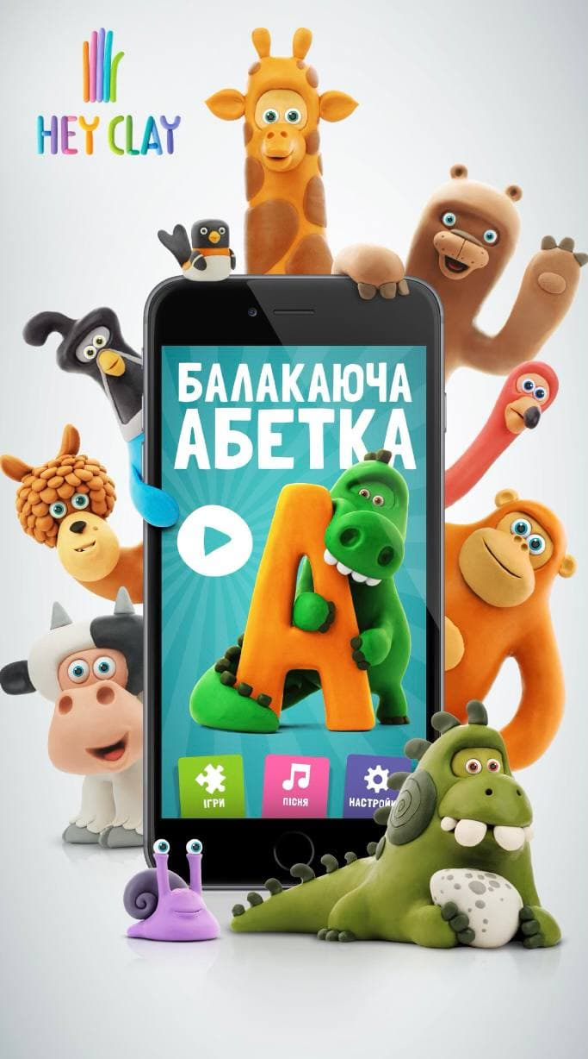

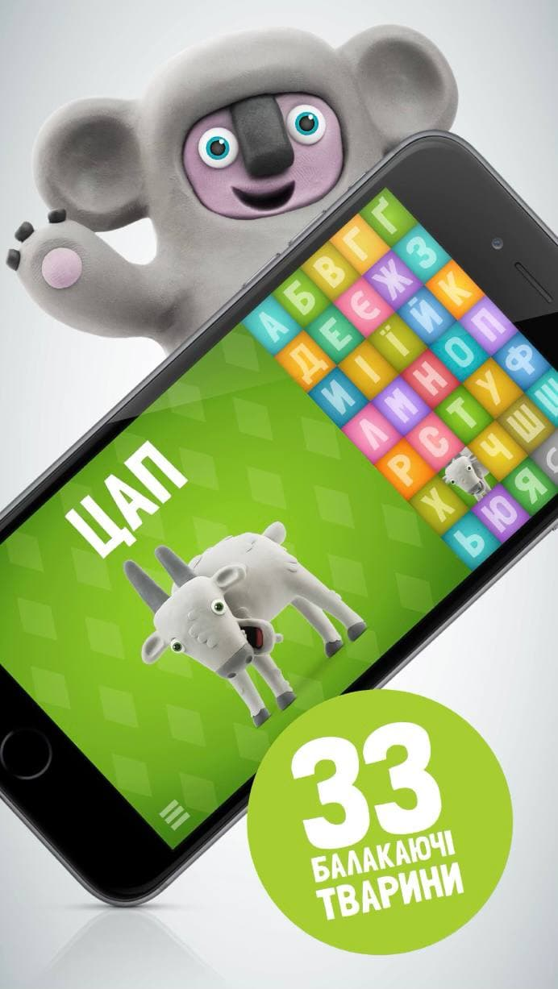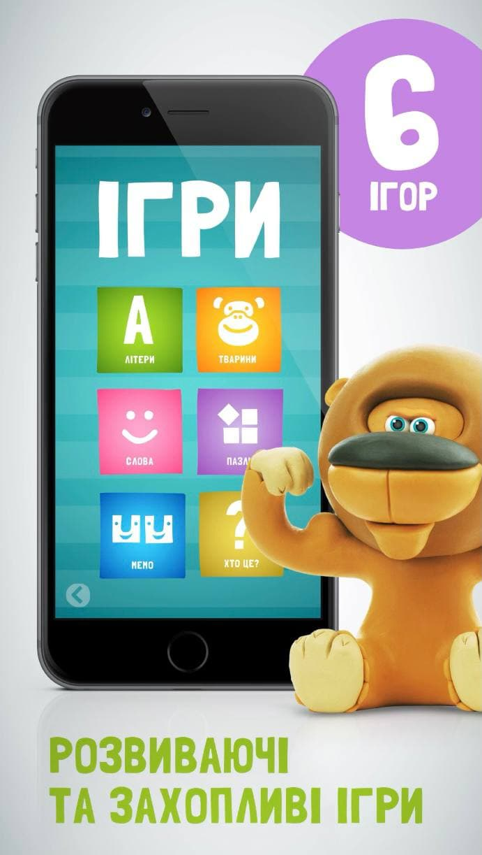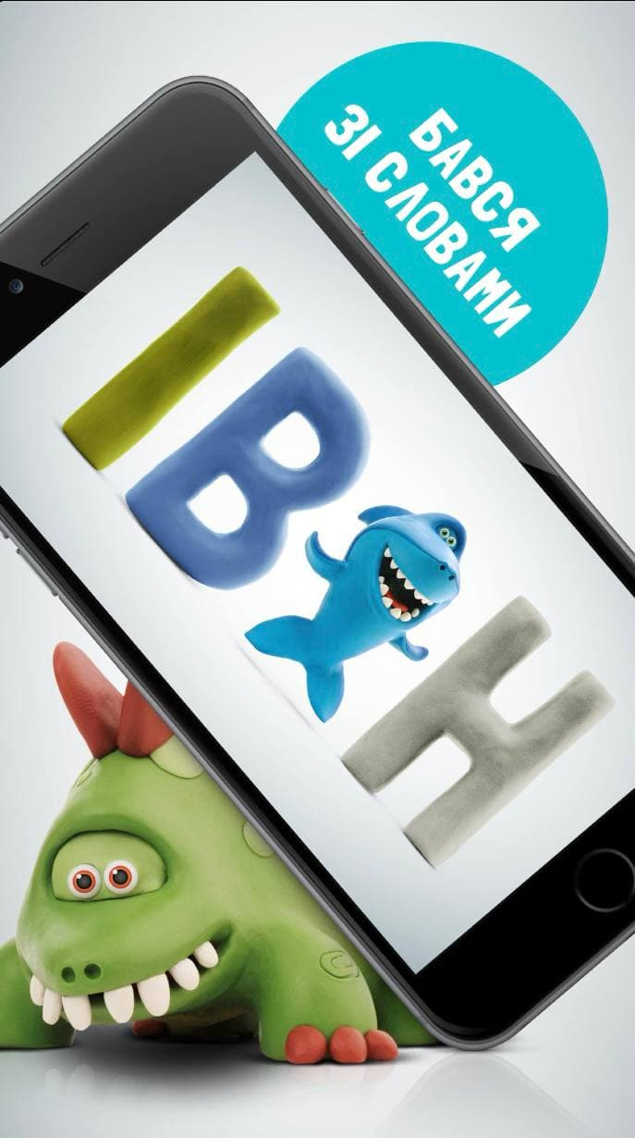

Мобільний додаток «Балакаюча абетка»

Додаток М

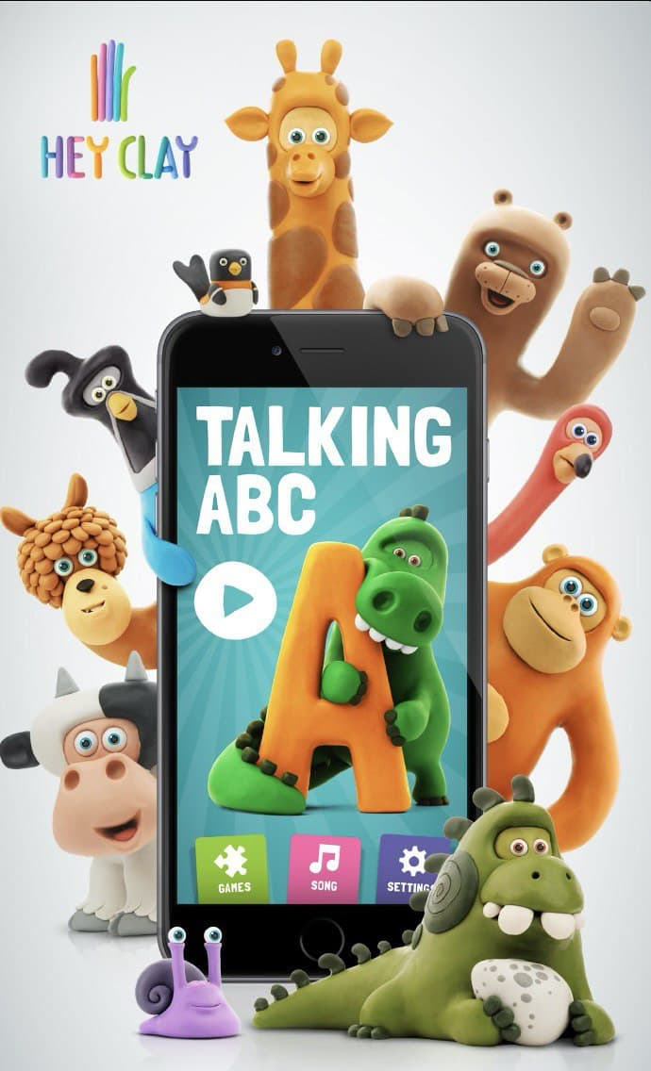

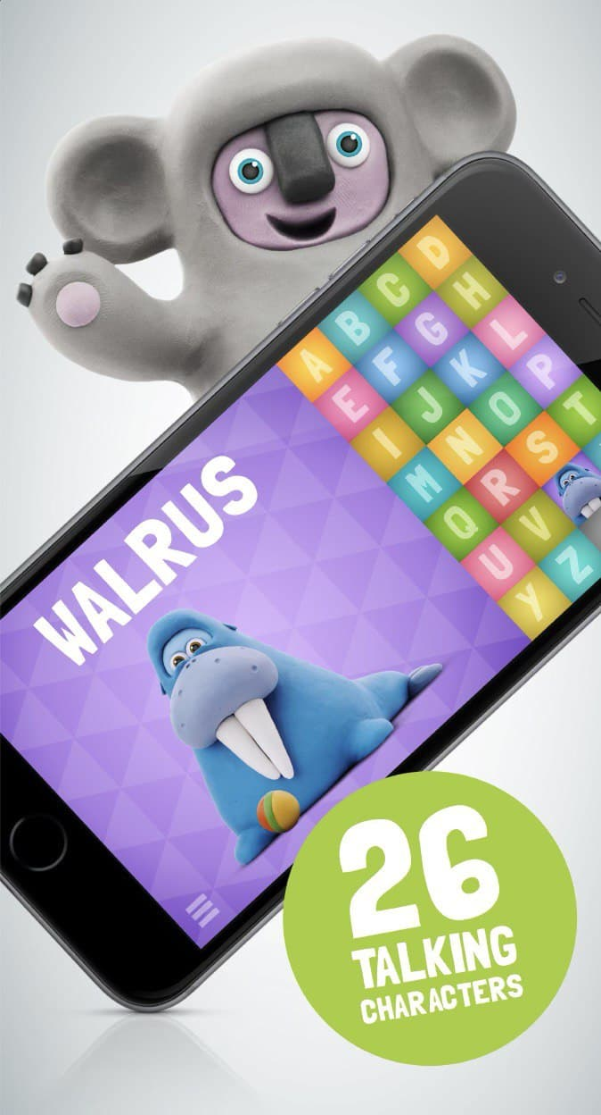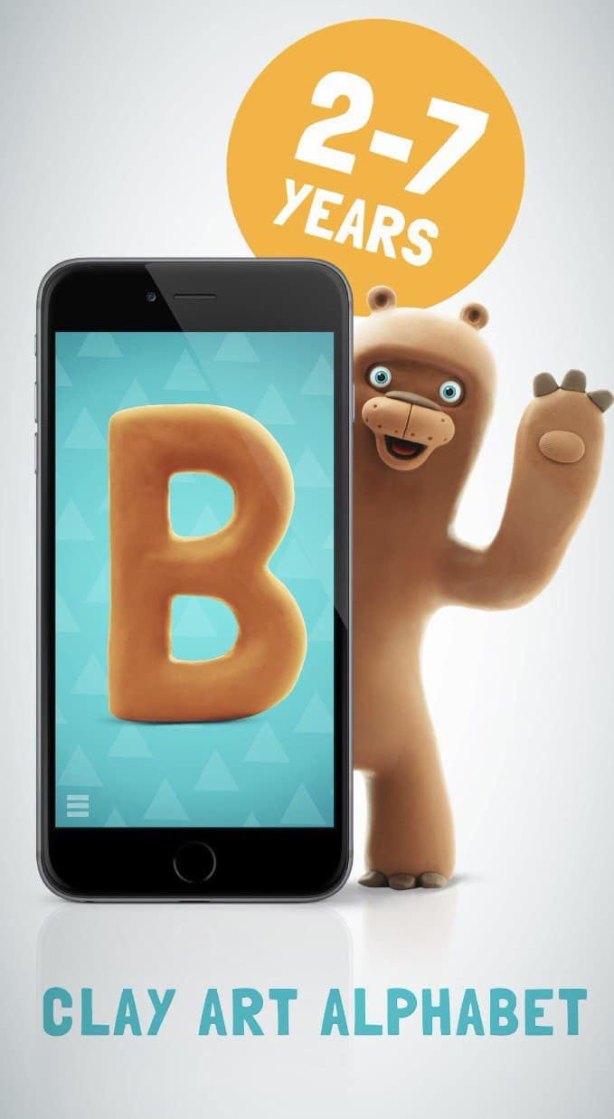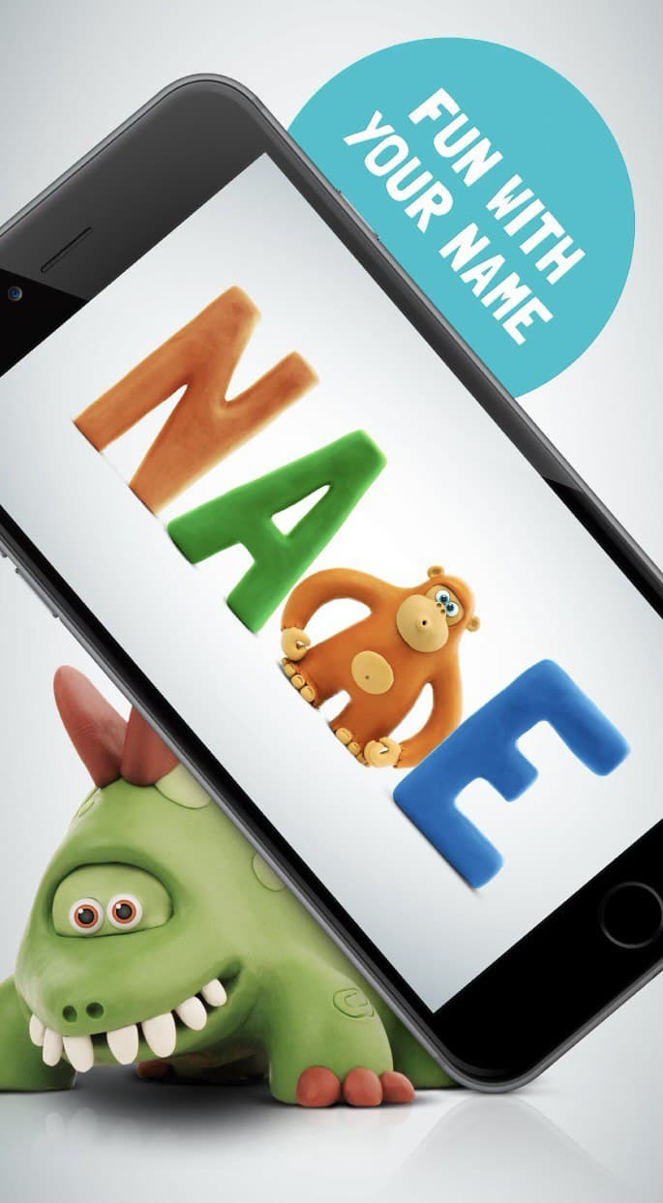

Мобільний додаток «Talking ABC»
Додаток Н

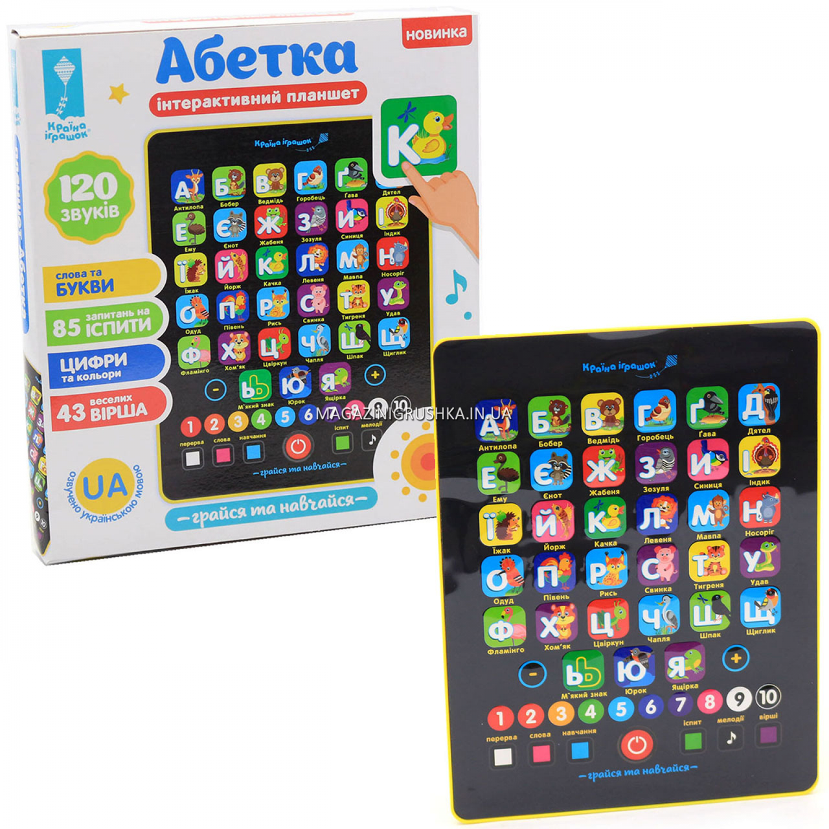

Інтерактивний планшет «Абетка»
Додаток П

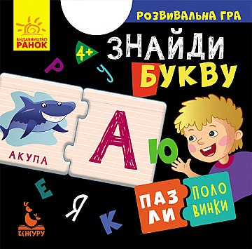

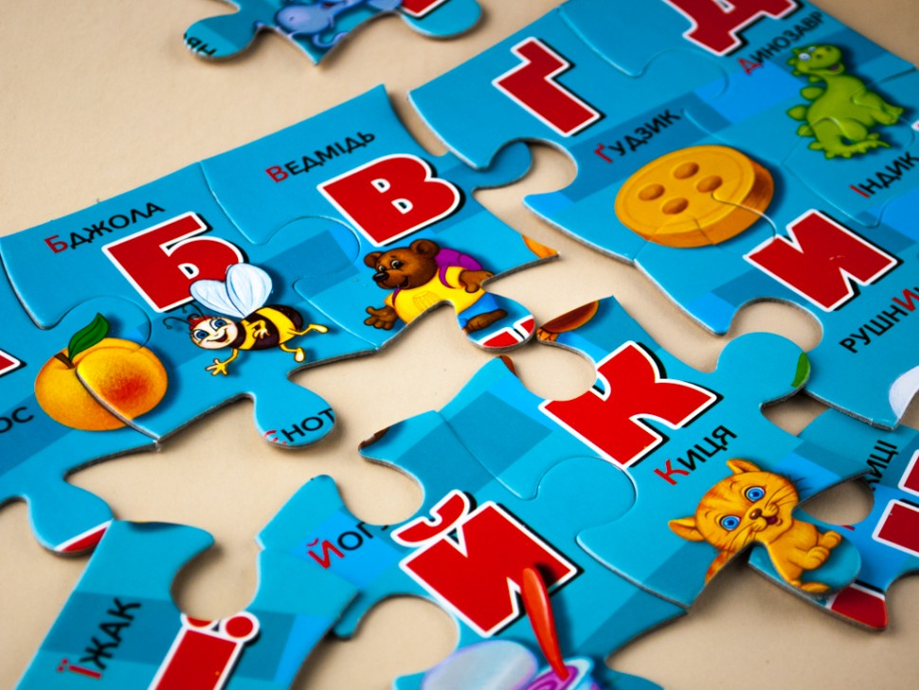

Абетка-пазли «Знайди букву»
Додаток Р

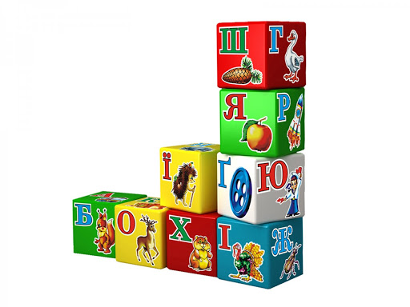
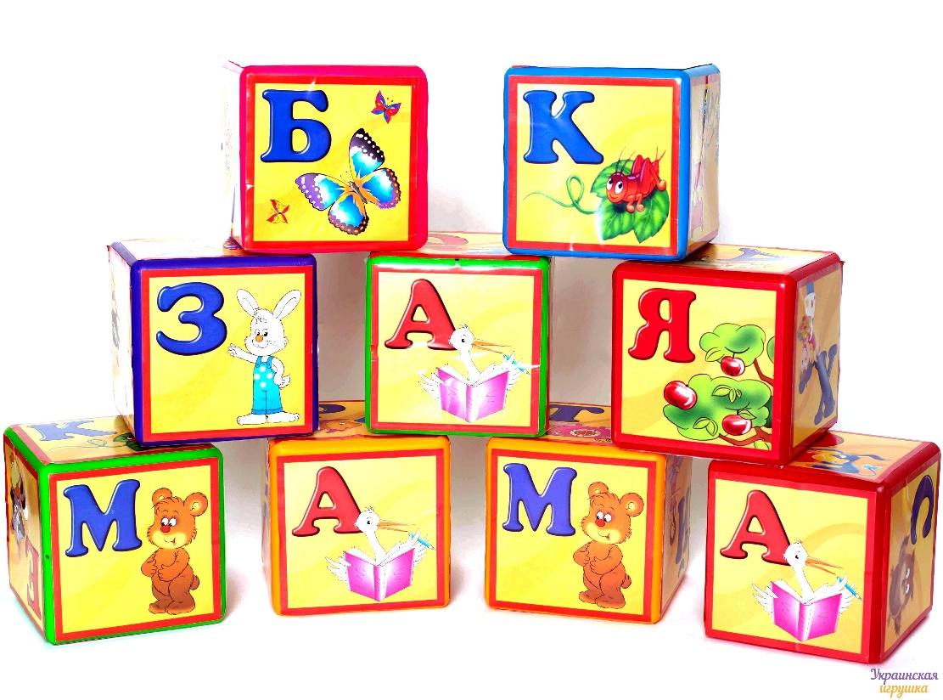

Абетка-кубики
Додаток С

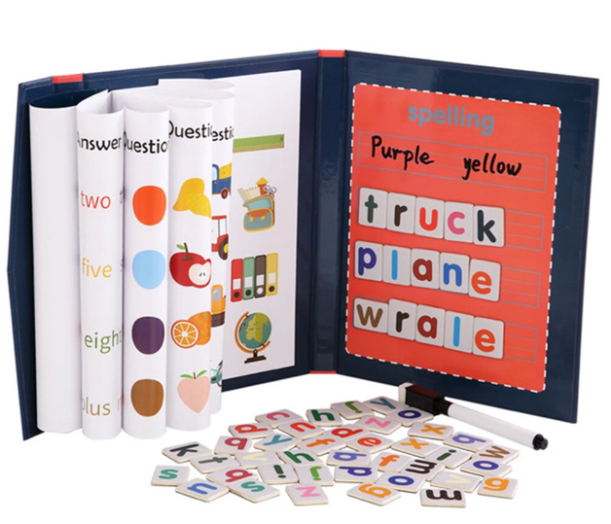

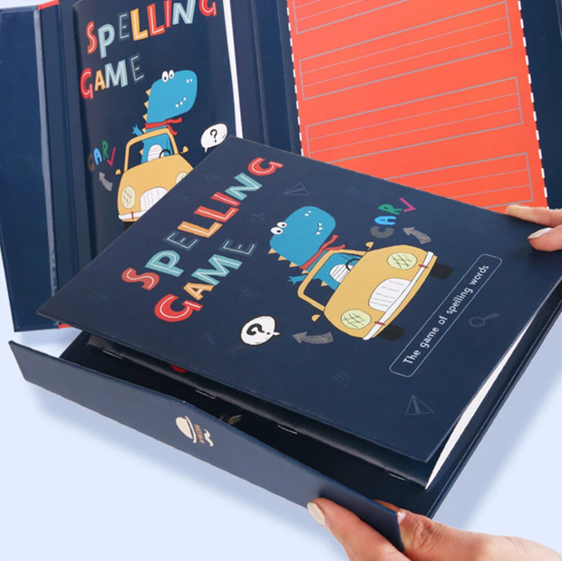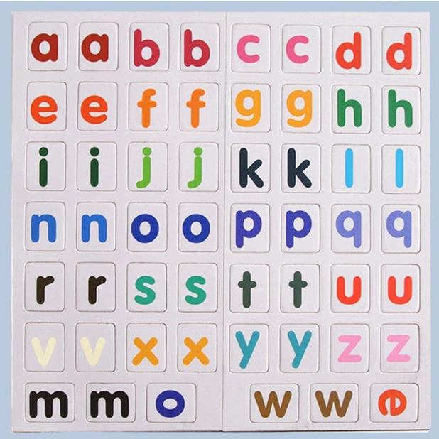

Книжка-іграшка «Magnetic Word Spelling»
Додаток Т

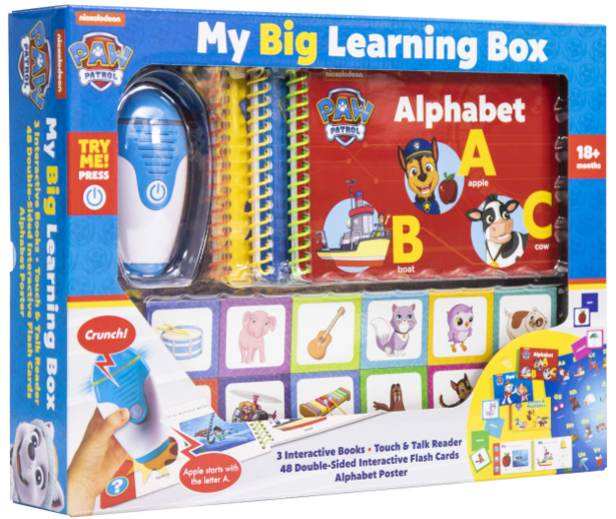

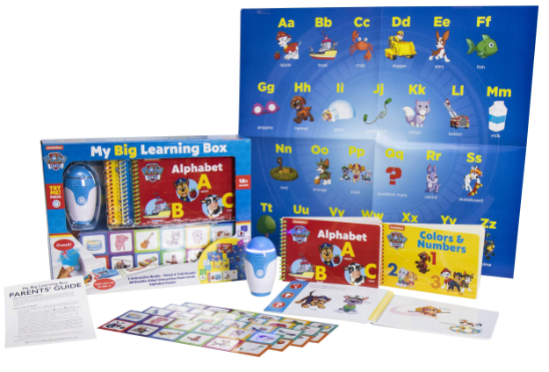

Книжка-іграшка «My Big Learning Box»
Додаток У

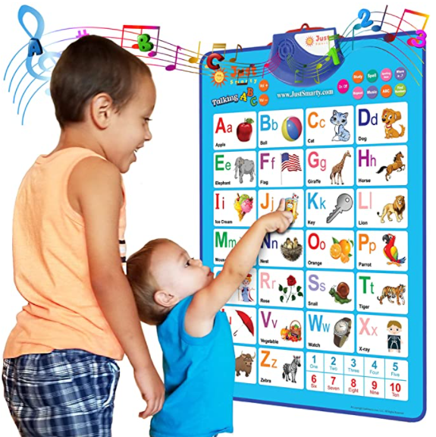

Абетка-іграшка з музичним модулем «Just Smarty Electronic Interactive Alphabet»

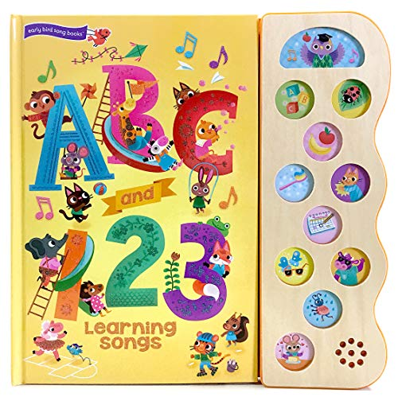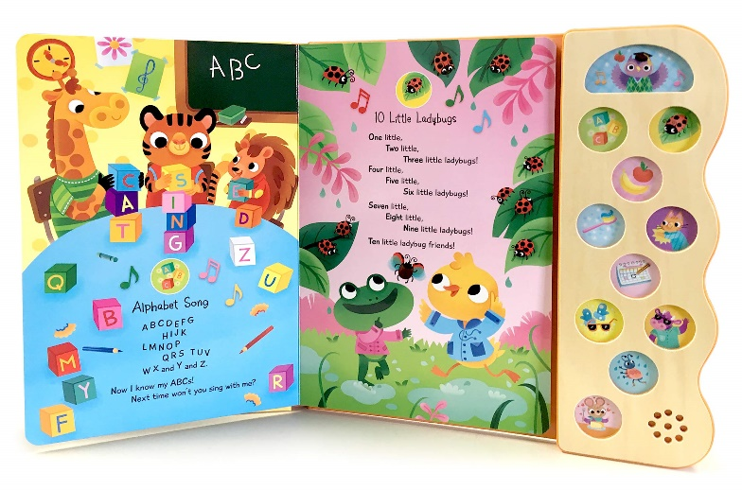

Абетка-іграшка з музичним модулем «ABC & 123 Learning Songs»
Додаток Ф
Анкета «Інтерактивні видання для дітей»
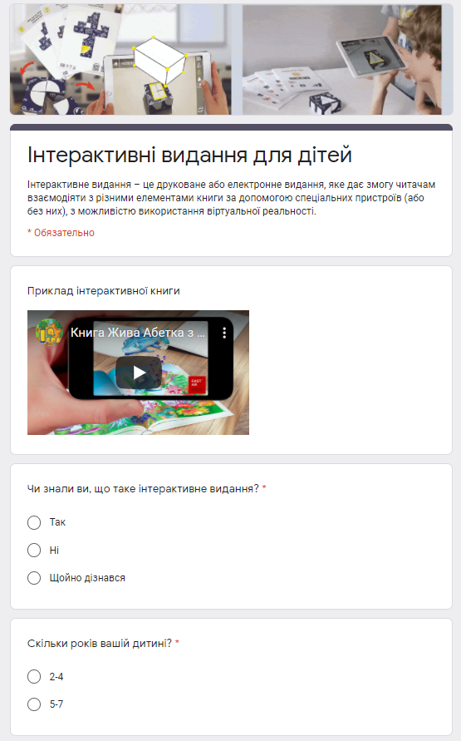

Продовження додатка Ф

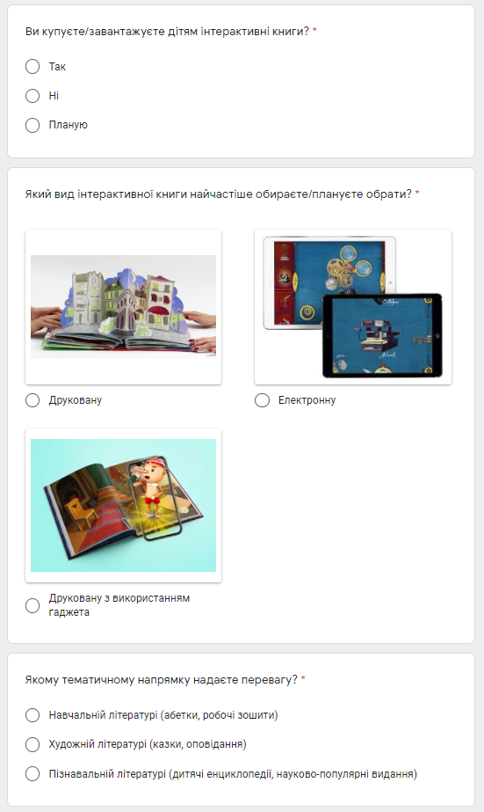

Продовження додатка Ф

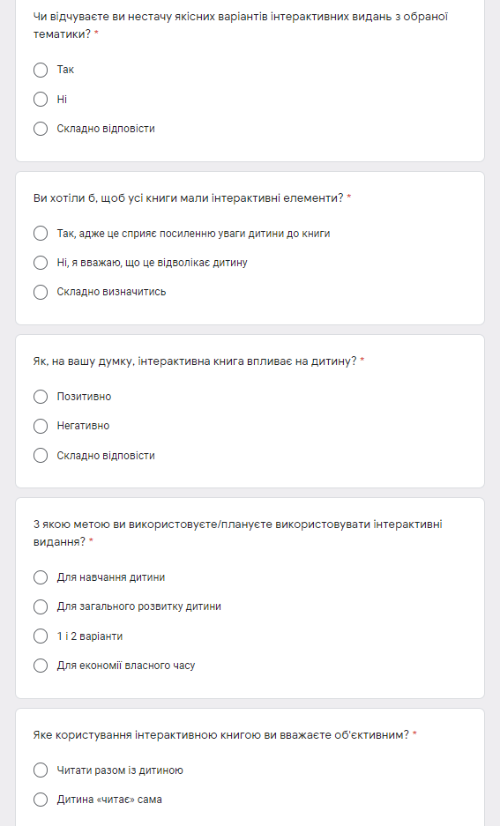

Додаток Х
Таблиця 1. Взаємозв’язок каналів сприйняття дитини та елементів книжки-іграшки*
Канал сприйняття | Фактор впливу | Результат
Візуальний | Зовнішня форма;  конструкція;  колір;  графічні зображення;  шрифт;  предметно-іграшкові додатки. | Розвиток естетичних уявлень;  формування мотиваційної сфери;  стимулювання творчої, розумової та практичної діяльності дитини у формі гри;  розвиток уваги, спостережливості, просторового мислення, фантазії, художнього смаку тощо.
Аудіальний | Слухання тексту (батьки-дітям);  музично-звукові відтворення технічними засобами (музика, спів, голоси тварин і звуки неживих предметів. | Розвиток естетичних уявлень;  формування мотиваційної сфери;  розвиток музикального слуху, уваги, пам’яті;  навчання рахуванню та практичній діяльності у формі гри.
Чуттєвий | Фактура і фізичні властивості матеріалів предметно-іграшкових додатків та книги;  кольорові поєднання (емоційний вплив);  конструктивні особливості книги. | Розвиток естетичних уявлень;  формування мотиваційної сфери;  розвиток сенсорних уявлень, дотикових, емоційних вражень, асоціативного мислення, уваги, пам’яті, мови.
Вербальний | Читання тексту;  озвучення героїв;  декламування. | Розвиток естетичних уявлень;  формування мотиваційної сфери;  оволодіння технікою читання;  формування мовної культури, розширення словникового запасу.
*Примітка. Допрацьовано за [68, с. 4].
Додаток Ц

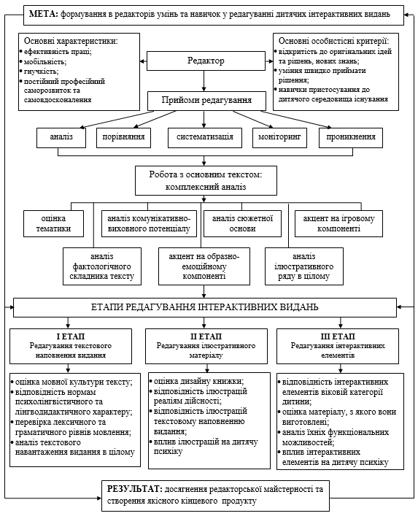
Рис. 3.1. Модель редакторської майстерності в редагуванні дитячих інтерактивних видань

Додаток Ш
Процес вивантаження відео на ютуб-канал «Ґаджети у фактах»
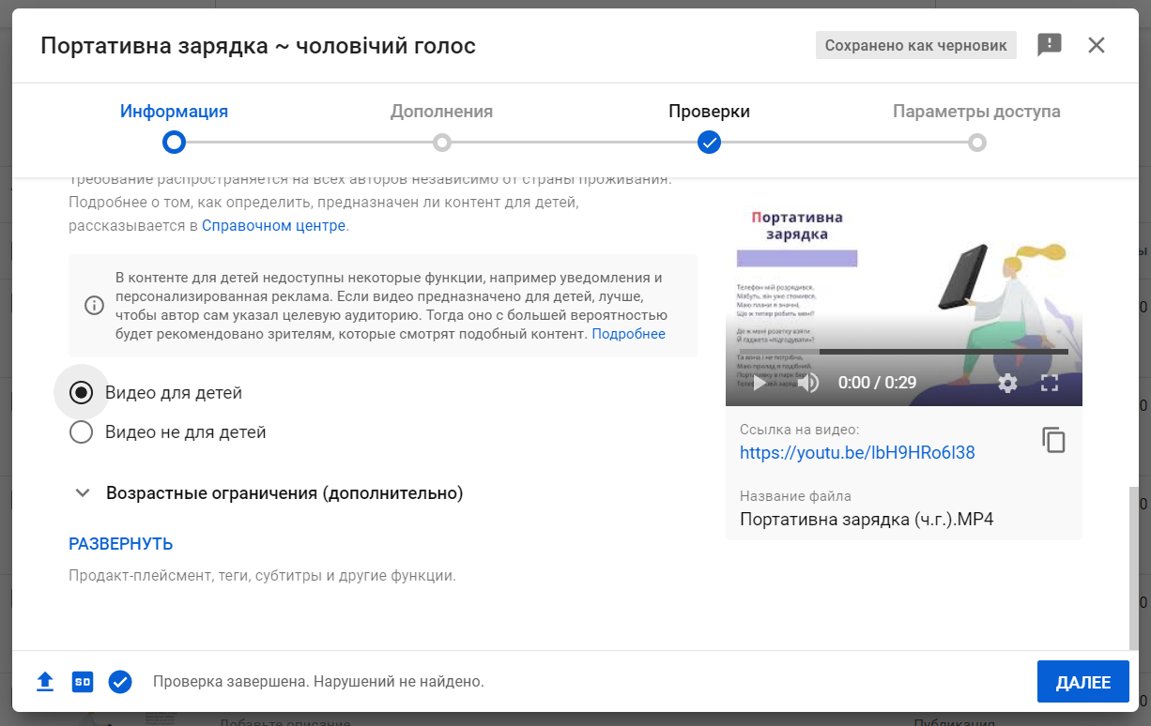

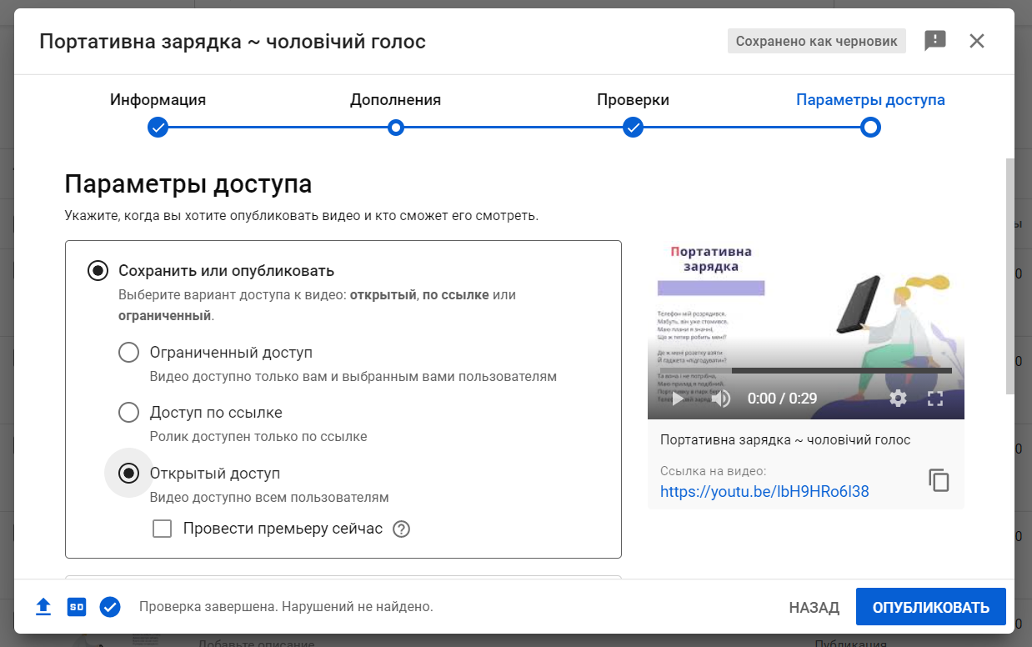

Додаток Щ
Приклад радіоролика для первинної цільової аудиторії

Цільова авдиторія: діти.
Радіо: UA казки радіо; Radiokids; Ластовинка ФМ.
Книга, що оживає.. Хіба не фантастично? До того ж реально! На сторінках абетки «Ґаджети у фактах» ти познайомишся із сучасними пристроями, навчишся заряджати телефон без дротів та летіти поруч із пташкою, стоячи на землі. Варто тільки навести планшетом на сторінку книжки і віртуальна подорож розпочинається! Вчи літери легко та захопливо разом із «Ґаджетами у фактах».
Звукові ефекти: глибина космосу, цвірінькання пташок (на фразі: летіти поруч із пташкою), помірний тембр голосу, текст начитує молода дівчина, розмірений темп.

Примітка. Радіоролик виконано з урахуванням норм ефірного часу: до 60 слів на 30 секунд.

Продовження додатка Щ
Приклад радіоролика для вторинної цільової аудиторії

ЦА: батьки.
Радіо: Ретро FM; Радіо П’ятниця; Наше радіо.
Знаєте, що неможливо забути? Палаючі від щастя очі вашого малюка! А такі емоції може викликати книга, що оживе у їхніх долоньках. «Ґаджети у фактах» сучасна інтерактивна абетка про новинки техніки. Відправте своє чадо у чарівну мандрівку світом сучасного ґаджетаріуму! Нехай дізнається, звідки родом плеєр чи як зарядка може працювати без дротів :) «Ґаджети у фактах» 33 вірші та нескінченний захват.
Звукові ефекти: темп жвавий, яскравий емоційний виклад, текст начитує старша жінка (щоб складалось враження, що в неї також є діти).

Примітка. Радіоролик виконано з урахуванням норм ефірного часу: до 60 слів на 30 секунд.

Додаток Ю
Лендінгова сторінка
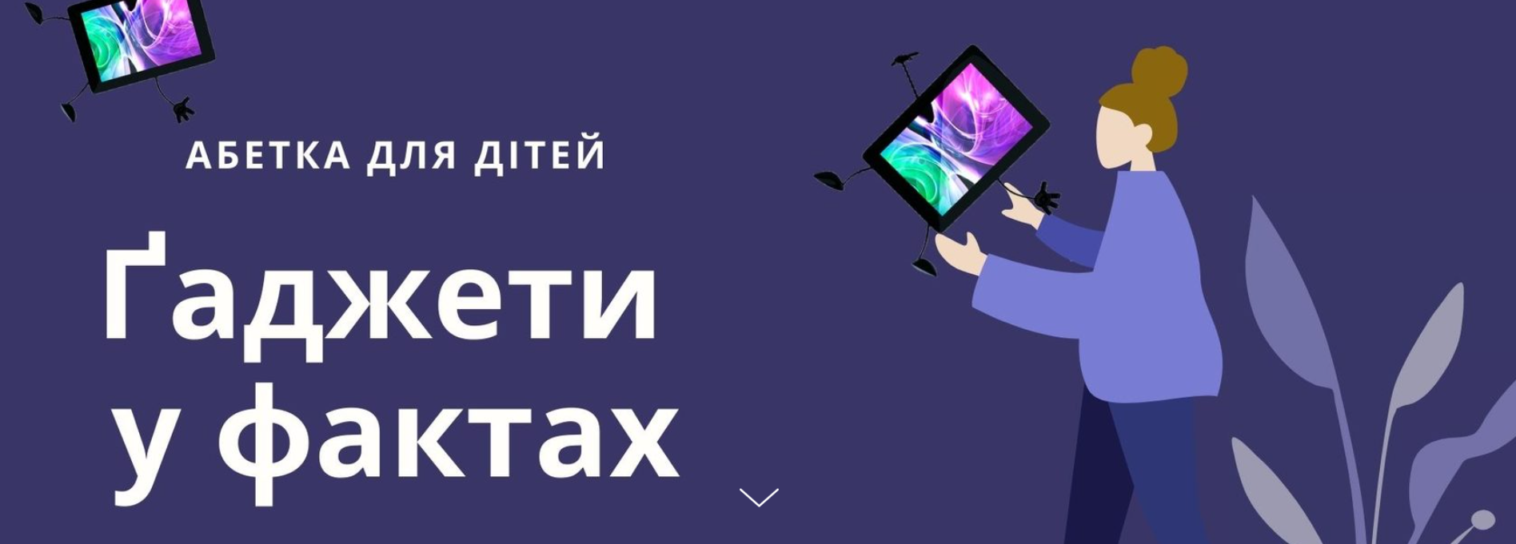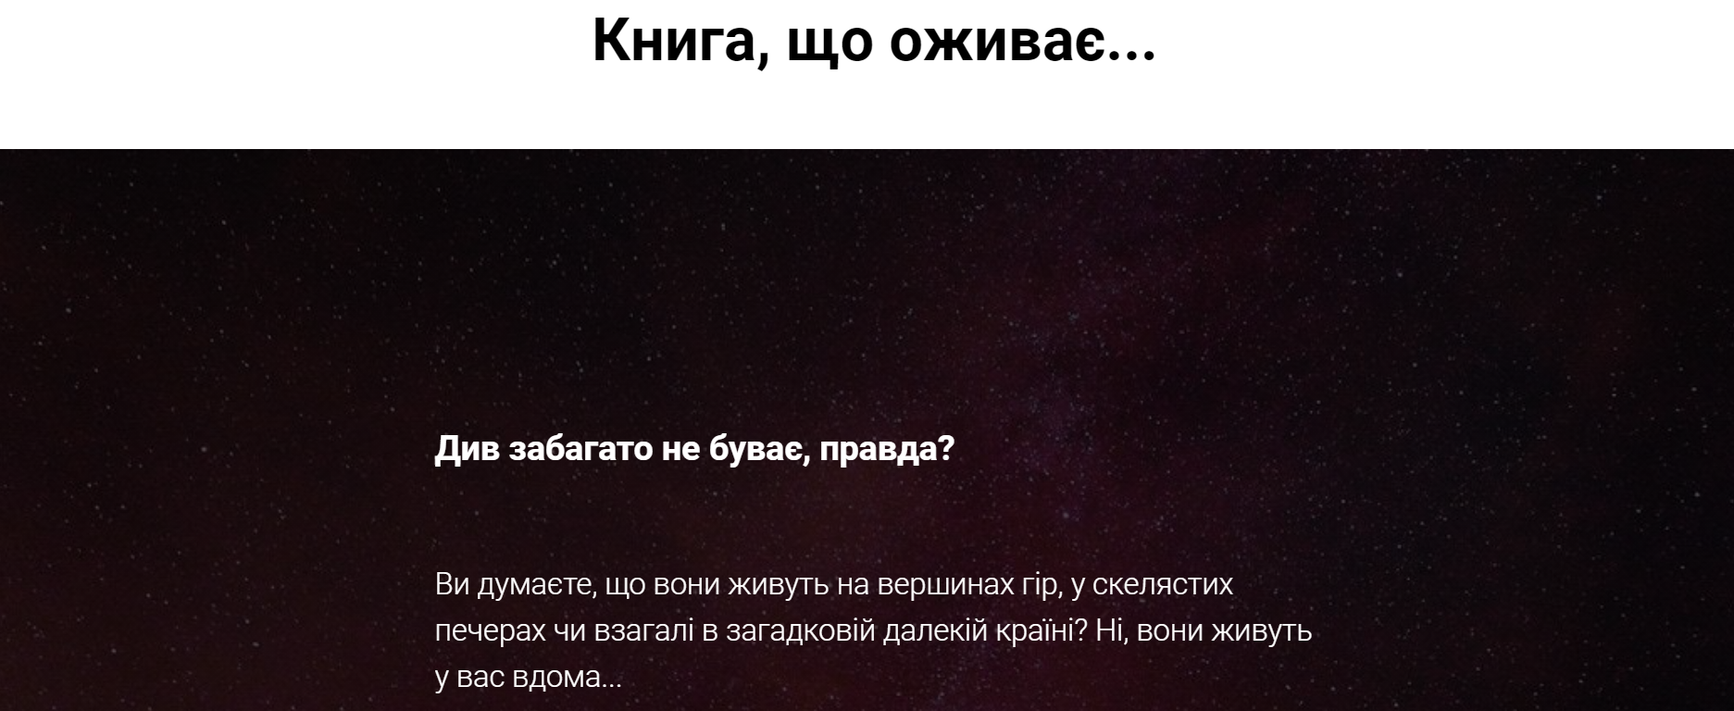

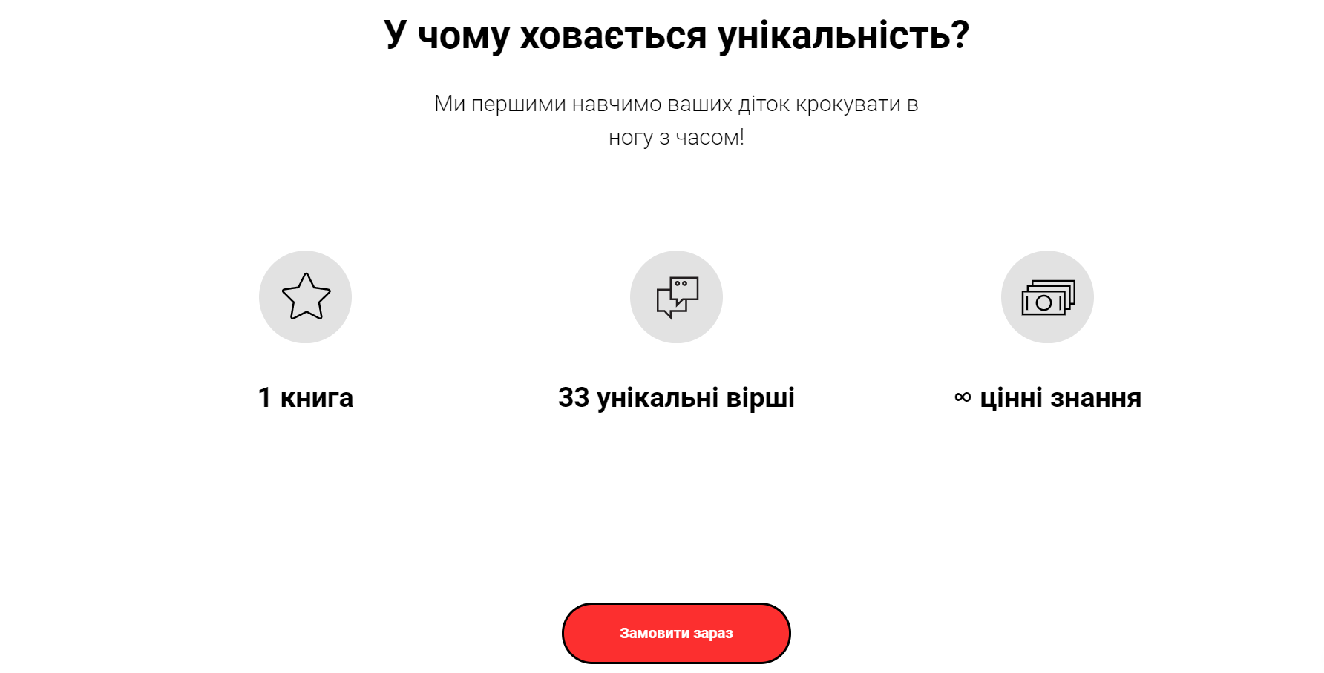

Продовження додатка Ю

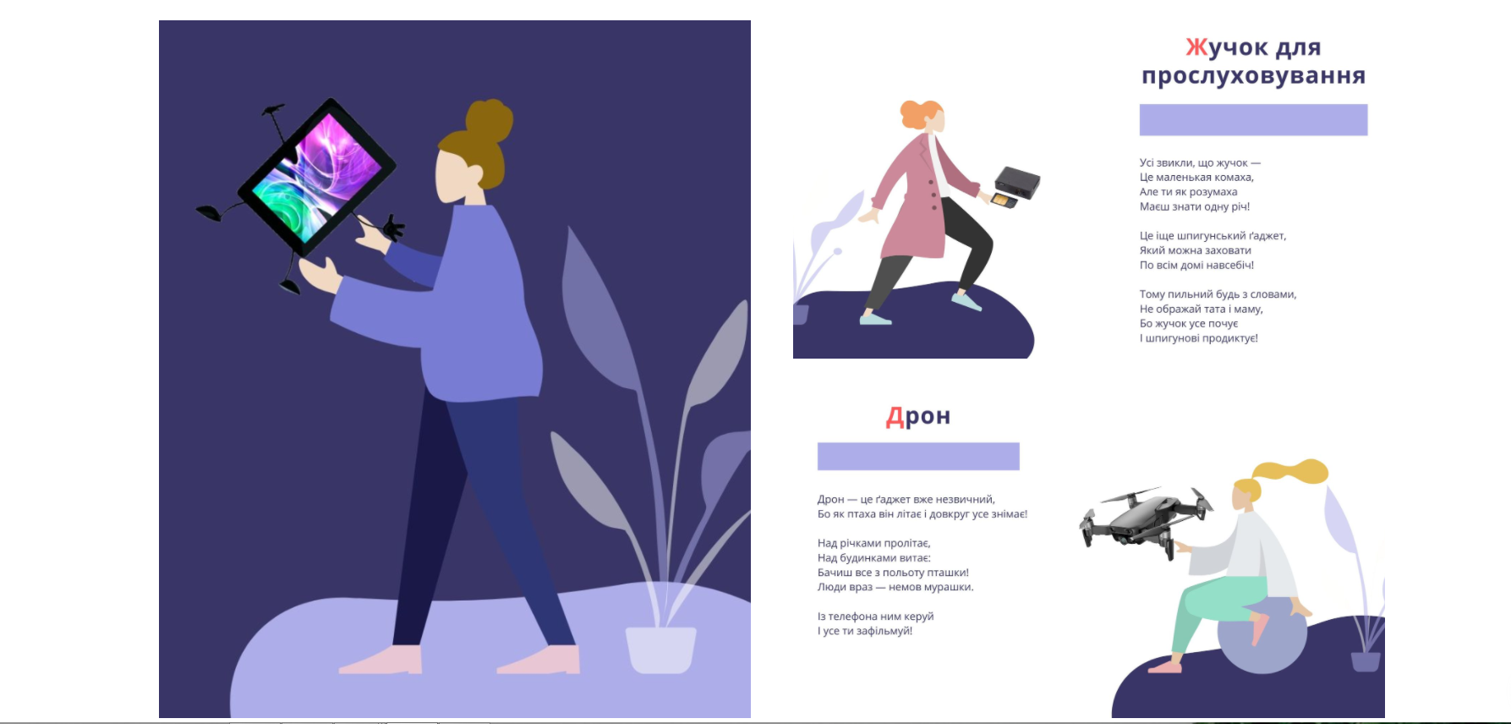
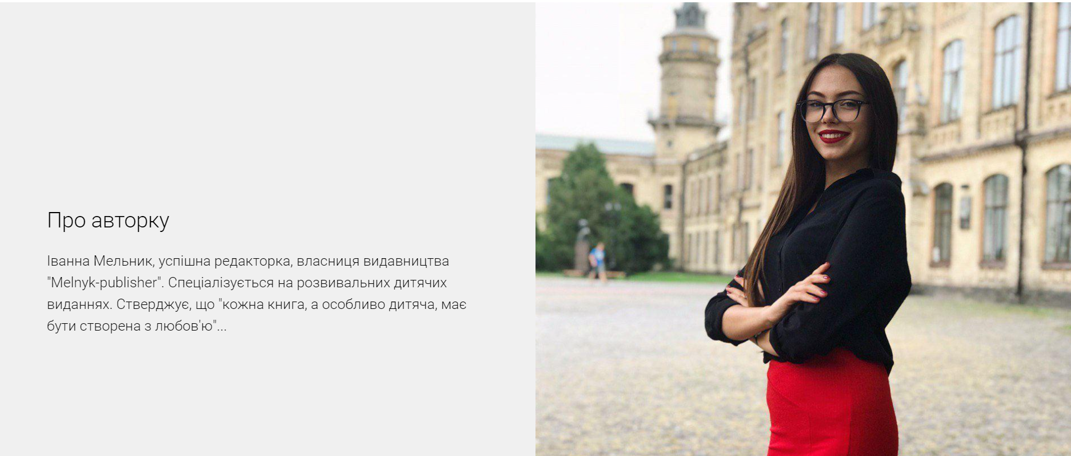
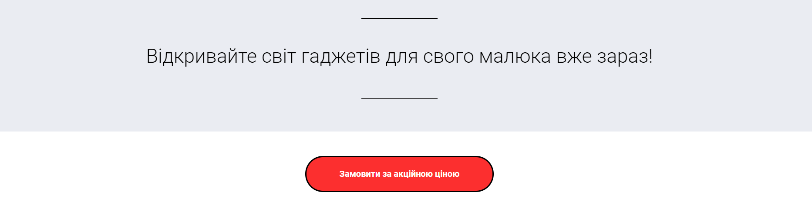
Додаток Я
Концепція подкасту, створеного в колаборації з Анною Штефан, студенткою 4 курсу ВПІ «КПІ», групи СР-71

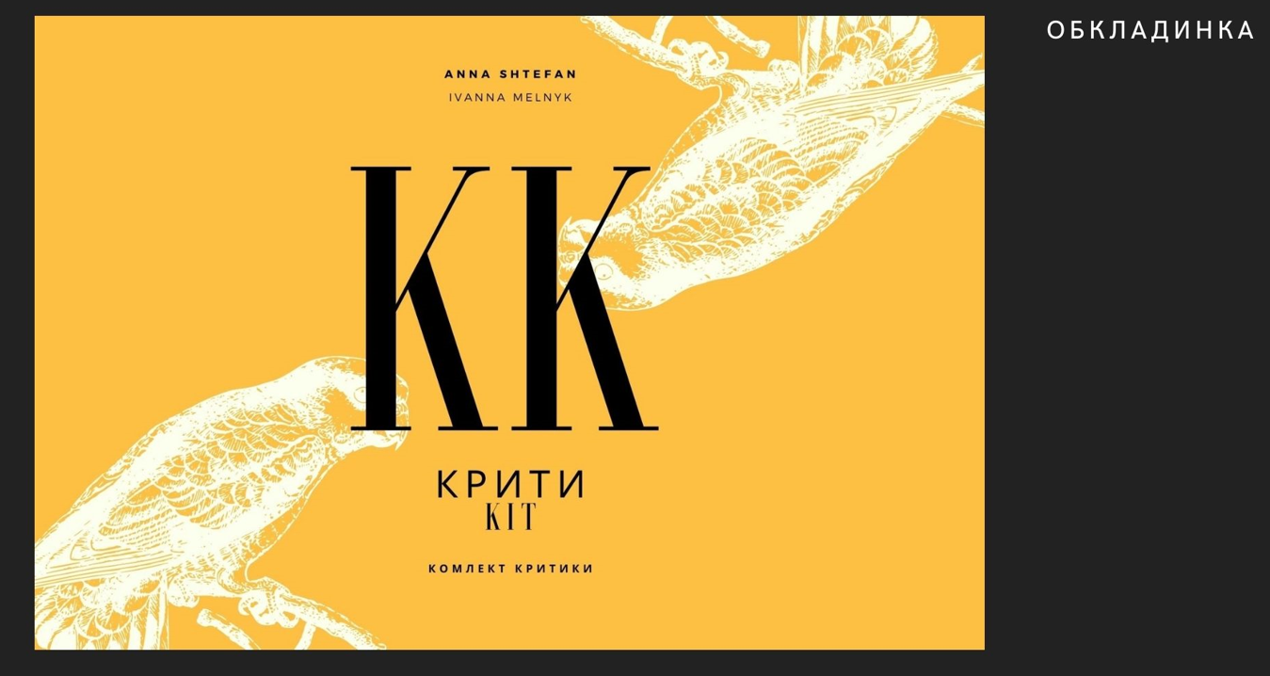
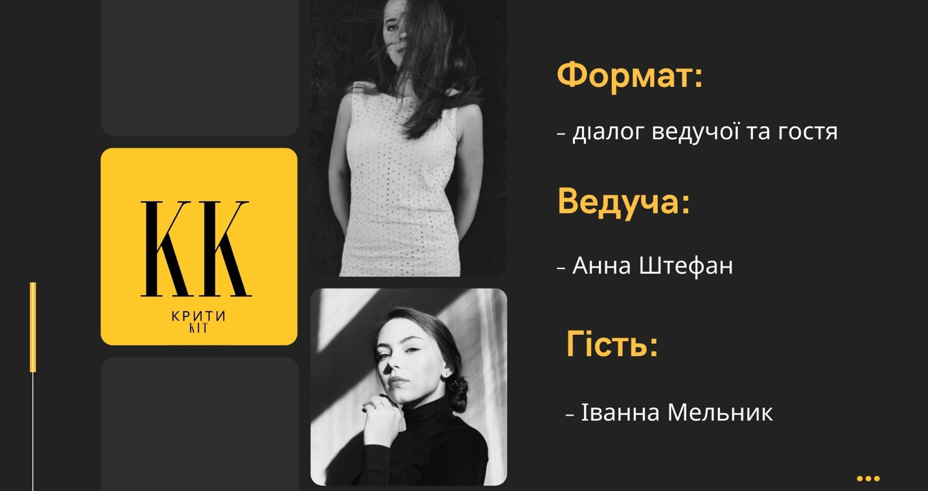
Продовження додатка Ф
